Nguyễn Quang Sáng HỆ THỐNG GIÁM SÁT PHƯƠNG TIỆN GIAO THÔNG 2025
ĐẠI HỌC ĐÀ NẴNG
TRƯỜNG ĐẠI HỌC BÁCH KHOA
KHOA CÔNG NGHỆ THÔNG TIN

ĐỒ ÁN TỐT NGHIỆP
NGÀNH: CÔNG NGHỆ THÔNG TIN
CHUYÊN NGÀNH: KHOA HỌC DỮ LIỆU VÀ
TRÍ TUỆ NHÂN TẠO

ĐỀ TÀI:

HỆ THỐNG GIÁM SÁT
PHƯƠNG TIỆN GIAO THÔNG

Người hướng dẫn: TS. PHẠM MINH TUẤN
Sinh viên thực hiện: NGUYỄN QUANG SÁNG
Số thẻ sinh viên: 102210305
Lớp: 21TCLC_KHDL

Đà Nẵng, 06/2025

ĐẠI HỌC ĐÀ NẴNG
TRƯỜNG ĐẠI HỌC BÁCH KHOA
KHOA CÔNG NGHỆ THÔNG TIN

ĐỒ ÁN TỐT NGHIỆP
NGÀNH: CÔNG NGHỆ THÔNG TIN
CHUYÊN NGÀNH: KHOA HỌC DỮ LIỆU VÀ
TRÍ TUỆ NHÂN TẠO

ĐỀ TÀI:

HỆ THỐNG GIÁM SÁT
PHƯƠNG TIỆN GIAO THÔNG

Người hướng dẫn: TS. PHẠM MINH TUẤN
Sinh viên thực hiện: NGUYỄN QUANG SÁNG
Số thẻ sinh viên: 102210305
Lớp: 21TCLC_KHDL

Đà Nẵng, 06/2025

NHẬN XÉT CỦA NGƯỜI HƯỚNG DẪN

…………………………………………………………………………………………
…………………………………………………………………………………………
…………………………………………………………………………………………
…………………………………………………………………………………………
…………………………………………………………………………………………
…………………………………………………………………………………………
…………………………………………………………………………………………
…………………………………………………………………………………………
…………………………………………………………………………………………
…………………………………………………………………………………………
…………………………………………………………………………………………
…………………………………………………………………………………………
…………………………………………………………………………………………
…………………………………………………………………………………………
…………………………………………………………………………………………
…………………………………………………………………………………………
…………………………………………………………………………………………
…………………………………………………………………………………………
…………………………………………………………………………………………
…………………………………………………………………………………………
…………………………………………………………………………………………

Đà Nẵng, ............, ............, 2025
Người hướng dẫn

NHẬN XÉT CỦA NGƯỜI PHẢN BIỆN

…………………………………………………………………………………………
…………………………………………………………………………………………
…………………………………………………………………………………………
…………………………………………………………………………………………
…………………………………………………………………………………………
…………………………………………………………………………………………
…………………………………………………………………………………………
…………………………………………………………………………………………
…………………………………………………………………………………………
…………………………………………………………………………………………
…………………………………………………………………………………………
…………………………………………………………………………………………
…………………………………………………………………………………………
…………………………………………………………………………………………
…………………………………………………………………………………………
…………………………………………………………………………………………
…………………………………………………………………………………………
…………………………………………………………………………………………
…………………………………………………………………………………………
…………………………………………………………………………………………
…………………………………………………………………………………………

Đà nẵng, ............, ............, 2025
Người phản biện

TÓM TẮT

Tên đề tài: Hệ thống giám sát phương tiện giao thông
Sinh viên thực hiện: Nguyễn Quang Sáng
Số thẻ SV: 102210305 Lớp: 21TCLC_KHDL

Trong bối cảnh giao thông đô thị ngày càng phức tạp và nhu cầu quản lý giao thông tự động tăng cao, việc phát hiện và xử lý vi phạm giao thông trở thành một vấn đề cấp thiết. Các phương pháp giám sát truyền thống dựa vào nhân lực không đáp ứng được yêu cầu về tốc độ, độ chính xác và khả năng hoạt động liên tục 24/7.
Trong nghiên cứu này, tôi trình bày một hệ thống giám sát giao thông tự động toàn diện được thiết kế để giải quyết những thách thức này. Hệ thống của tôi tận dụng các mô hình YOLO tiên tiến cho hai nhiệm vụ quan trọng: phát hiện và phân loại phương tiện giao thông (xe máy, ô tô con, xe khách, xe container) và nhận diện biển số xe, kết hợp với thuật toán phát hiện vi phạm thông minh để xây dựng một giải pháp giám sát hoàn chỉnh.
Hiệu suất của hệ thống đã được đánh giá trên bộ dữ liệu đa dạng với các điều kiện thử thách như ban đêm, chói sáng và nhiễu cho thấy tính hiệu quả trong việc phát hiện phương tiện với độ chính xác cao và khả năng xử lý thời gian thực.
Để nâng cao tính tiếp cận và khả năng sử dụng, tôi đã phát triển một giao diện web thân thiện và một hệ thống API để tích hợp liền mạch vào các quy trình quản lý giao thông hiện có.

ĐẠI HỌC ĐÀ NẴNG  TRƯỜNG ĐẠI HỌC BÁCH KHOA  KHOA CÔNG NGHỆ THÔNG TIN | CỘNG HÒA XÃ HÔI CHỦ NGHĨA VIỆT NAM  Độc lập - Tự do - Hạnh phúc

NHIỆM VỤ ĐỒ ÁN TỐT NGHIỆP
Họ tên sinh viên: Nguyễn Quang Sáng Số thẻ sinh viên: 102210305
Lớp: 21TCLC_KHDL Khoa: Công nghệ Thông tin
Ngành: Khoa học dữ liệu và Trí tuệ nhân tạo
- Tên đề tài đồ án: Hệ thống giám sát phương tiện giao thông
- Đề tài thuộc diện: ☐ Có ký kết thỏa thuận sở hữu trí tuệ đối với kết quả thực hiện
- Các số liệu và dữ liệu ban đầu: Không có
- Nội dung các phần thuyết minh và tính toán:
- Chương 1: Tổng quan Vấn đề định nghĩa bài toán, phân tích các thách thức và xác định các mục tiêu nghiên cứu của đồ án.
- Chương 2: Cơ sở Lý thuyết trình bày các nền tảng lý thuyết và công nghệ được sử dụng, bao gồm các kiến trúc mô hình và các thuật toán liên quan.
- Chương 3: Giải pháp Đề xuất mô tả chi tiết kiến trúc hệ thống và các giải pháp kỹ thuật được xây dựng để giải quyết bài toán.
- Chương 4: Thực nghiệm và Kết quả trình bày chi tiết về môi trường thực nghiệm, các độ đo đánh giá, kết quả đạt được và giao diện ứng dụng của hệ thống.
- Kết luận: Tổng kết lại những đóng góp, kết quả chính của đồ án, đồng thời nhìn nhận các hạn chế và đề xuất những hướng phát triển trong tương lai.
- Các bản vẽ, đồ thị ( ghi rõ các loại và kích thước bản vẽ ): không có bản vẽ đồ thị
- Họ tên người hướng dẫn: …………………………………..……………………
- Ngày giao nhiệm vụ đồ án: ……../……./202…..
- Ngày hoàn thành đồ án: ……../……./202…..
Đà Nẵng, ngày tháng năm 2025

Trưởng Bộ môn …………………….. | Người hướng dẫn

LỜI NÓI ĐẦU

Trước tiên, tôi xin bày tỏ lòng biết ơn sâu sắc đến Trường Đại học Bách Khoa - Đại học Đà Nẵng, đặc biệt là Khoa Công nghệ Thông tin. Sự tận tâm của các giảng viên trong việc truyền đạt kiến thức và chia sẻ kinh nghiệm quý báu đã là nền tảng vững chắc cho sự phát triển học thuật của tôi
Đặc biệt, tôi xin gửi lời cảm ơn chân thành đến TS. Phạm Minh Tuấn, người đã trực tiếp hướng dẫn, chỉ bảo và động viên tôi trong suốt quá trình thực hiện luận văn tốt nghiệp này. Những lời khuyên sâu sắc, sự định hướng rõ ràng và sự hỗ trợ không ngừng nghỉ của thầy đã là động lực to lớn giúp tôi hoàn thành nghiên cứu này.
Tôi cũng xin cảm ơn gia đình và bạn bè đã luôn bên cạnh, động viên và hỗ trợ tôi trong suốt hành trình học tập và nghiên cứu.
Mặc dù đã nỗ lực hết mình để đảm bảo chất lượng của luận văn, tôi nhận thức rằng vẫn có thể còn những hạn chế trong dự án này và những khía cạnh có thể được cải thiện thêm. Tôi rất mong nhận được những góp ý xây dựng và đề xuất từ các thầy cô và độc giả để có thể hoàn thiện hơn nữa.
Cuối cùng, tôi xin gửi lời cảm ơn chân thành đến tất cả những ai đã dành thời gian, kiến thức và sự hỗ trợ quý báu cho sự thành công của luận văn tốt nghiệp này.
Một lần nữa tôi xin chân thành cảm ơn!
Đà Nẵng, ............, ............, 2025
Sinh viên thực hiện

Nguyễn Quang Sáng

CAM ĐOAN

Tôi xin cam đoan rằng luận văn tốt nghiệp này là kết quả nghiên cứu và làm việc độc lập của bản thân, được thực hiện dưới sự hướng dẫn và giám sát của TS. Phạm Minh Tuấn. Tôi cam kết những điều sau đây:
❖ Tính nguyên gốc và trích dẫn: Tất cả thông tin, dữ liệu, phân tích và kết luận được trình bày trong luận văn này đều là nguyên gốc và được thu thập thông qua các phương pháp nghiên cứu hợp lệ. Mọi nguồn tài liệu bên ngoài được sử dụng đều được trích dẫn và tham chiếu phù hợp theo tiêu chuẩn học thuật.
❖ Không đạo văn: Luận văn này không chứa nội dung được sao chép nguyên văn từ các nguồn khác mà không ghi rõ nguồn gốc. Tất cả các ý tưởng và đóng góp từ các nguồn bên ngoài đều được thừa nhận và tham chiếu đầy đủ.
❖ Công việc độc lập: Mặc dù nhận được sự hướng dẫn và phản hồi quý báu từ TS. Phạm Minh Tuấn, tôi đã thực hiện việc nghiên cứu, thiết kế, triển khai và viết luận văn này một cách độc lập. Các thuật toán, mã nguồn và kết quả thực nghiệm đều được thực hiện bởi bản thân.
❖ Trách nhiệm về tính chính xác: Tôi chịu trách nhiệm hoàn toàn về tính chính xác và toàn vẹn của thông tin được trình bày trong luận văn này. Tôi sẽ chịu trách nhiệm về bất kỳ hành vi không trung thực nào trong học thuật, bao gồm đạo văn hoặc vi phạm bản quyền, có thể được phát hiện trong công trình này.
❖ Sử dụng dữ liệu và công cụ: Tất cả dữ liệu được sử dụng trong nghiên cứu này đều được thu thập một cách hợp pháp và tuân thủ các quy định về bảo mật thông tin. Các công cụ, thư viện và framework được sử dụng đều là mã nguồn mở hoặc có giấy phép sử dụng hợp lệ
Tôi hoàn toàn chấp nhận trách nhiệm đối với tính toàn vẹn của lời cam đoan này.
Đà Nẵng, ............, ............, 2025
Sinh viên thực hiện

Nguyễn Quang Sáng

MỤC LỤC

TÓM TẮT 5
NHIỆM VỤ ĐỒ ÁN TỐT NGHIỆP 6
LỜI NÓI ĐẦU i
CAM ĐOAN ii
MỤC LỤC iii
DANH SÁCH CÁC BẢNG vi
DANH SÁCH CÁC HÌNH VẼ vii
MỞ ĐẦU 1
CHƯƠNG 1: TỔNG QUAN VẤN ĐỀ 2
1.1. Bối cảnh và động lực nghiên cứu 2
1.2. Phát hiện và phân loại phương tiện giao thông 5
1.3. Tổng quan công trình liên quan và State-of-the-Art 7
1.3.1. Phát hiện đối tượng (Object Detection) 7
1.3.2. Phát hiện phương tiện giao thông 11
1.3.3. Nhận diện biển số xe 13
1.4. Thách thức và mục tiêu dự án 17
1.4.1. Thách thức kỹ thuật trong hệ thống phát hiện phương tiện 17
1.4.2. Thách thức đặc thù trong nhận dạng biển số xe 18
1.4.3. Mục tiêu dự án 18
CHƯƠNG 2: CƠ SỞ LÝ THUYẾT 20
2.1. Giới thiệu về các mô hình YOLO 20
2.1.1. Các khái niệm cốt lõi 20
2.1.2. Quá trình phát triển của các mô hình YOLO 26
2.2. YOLOv9 - Learning What You Want to Learn Using Programmable Gradient Information 27
2.2.1. Programmable Gradient Information - PGI 27
2.2.2. Generalized Efficient Layer Aggregate Network (GELAN) 28
2.2.3. Kiến trúc YOLOv9 30
2.3. YOLOv11 - Cải tiến mới nhất trong phân loại và phát hiện 31
2.3.1. Kiến trúc và cải tiến kỹ thuật 32
2.3.2. Ứng dụng trong phân loại điều kiện ánh sáng 33
2.3.3. Hiệu năng triển khai và tính thực tiễn 34
2.4. Optical Character Recognition và Vision Language Models 34
2.4.1. Cơ sở lý thuyết OCR truyền thống 34
2.4.2. Vision Language Models và kiến trúc đa phương thức 35
2.4.3. Prompt engineering và structured output generation 36
2.5. Kỹ thuật tiền xử lý ảnh 39
2.5.1. Tăng cường độ sáng cho điều kiện thiếu sáng (LoLi-IEA) 40
2.5.2. Khử mờ và khử nhiễu hình ảnh (NAFNet) 42
2.6. Evaluation Metrics 43
CHƯƠNG 3: PHƯƠNG PHÁP ĐỀ XUẤT 49
3.1. Kiến trúc tổng thể hệ thống 49
3.2. Phân tích và xử lý dữ liệu 50
3.2.1. Giới thiệu và phân tích bộ dữ liệu 50
3.2.2. Chiến lược tăng cường và cân bằng dữ liệu 51
3.3. Day/Night Classification 55
3.4. Image Enhancement & Deblurring 56
3.5. Vehicle Detection & Tracking 57
3.5.1. Quy trình xử lý tổng quát 57
3.5.2. Theo dõi phương tiện xuyên suốt thời gian 58
3.5.3. Lưu trữ lịch sử di chuyển (Trajectory) 58
3.6. Traffic Light Detection 59
3.6.1. Quy trình xử lý ảnh và phát hiện đèn giao thông 59
3.6.2. Kết quả đầu ra từ module nhận diện đèn giao thông 62
3.7. Violation Detection 62
3.7.1. Quy trình phát hiện vi phạm vượt đèn đỏ 63
3.7.2. Phát hiện vi phạm vượt vạch dừng (Stop Line Violation) 64
3.7.3. Kết quả đầu ra từ module phát hiện vi phạm 65
3.8. License Plate Recognition – LPR 65
3.8.1. Quy trình nhận diện biển số xe 65
3.8.2. Kết quả đầu ra từ module nhận diện biển số xe (LPR) 68
CHƯƠNG 4: THỰC NGHIỆM VÀ KẾT QUẢ 69
4.1. Thiết lập và môi trường thực nghiệm 69
4.2. Kết quả đánh giá 69
4.3. Xây dựng Ứng dụng và Giao diện Hệ thống 72
4.3.1. Trang Đăng nhập và Quản lý Truy cập 73
4.3.2. Luồng Xử lý Video Giám sát 73
KẾT LUẬN VÀ HƯỚNG PHÁT TRIỂN 77
TÀI LIỆU THAM KHẢO 80

DANH SÁCH CÁC BẢNG
Bảng 1.1: Các lớp phương tiện cần nhận diện 6
Bảng 2.1: Sự phát triển của các mô hình YOLO 26
Bảng 3.1: Kết quả sau khi giảm độ sáng ảnh 52
Bảng 3.2: Kết quả sau khi thêm Motion Blur cho ảnh 53
Bảng 3.3: Kết quả sau khi thực hiện xóa xe máy bằng LaMa 53
Bảng 3.4: Kết quả sau khi thực hiện phương pháp cắt dán theo ngữ cảnh 54
Bảng 3.5: Kết quả sau khi thực hiện tăng độ sáng bằng LoLi-IEA 56
Bảng 3.6: Kết quả sau khi thực hiện Deblur/Denoise bằng NAFNet 57
Bảng 4.1: Kết quả đánh giá mô hình Vehicle và Day/Night 70
Bảng 4.2: So sánh kết quả Vehicle Detection với các mô hình SOTA khác 70
Bảng 4.3: So sánh tốc độ suy luận giữa Pytorch và TensorRT 72

DANH SÁCH CÁC HÌNH VẼ
Hình 1.1: Giao thông Việt Nam 2
Hình 1.2: Mật độ giao thông Thành Phố Hà Nội trong giờ cao điểm năm 2024 3
Hình 1.3: Hệ thống “City Brain” của Alibaba của Trung Quốc 4
Hình 1.4: Trung tâm giám sát phạt nguội tại Việt Nam 5
Hình 1.5: Thách thức trong điều kiện giao thông thực tế 6
Hình 1.6: So sánh YOLOv9 với các mô hình SOTA khác 10
Hình 1.7: So sánh YOLOv11 với cá mô hình SOTA khác 11
Hình 1.8: Kiến trúc CRNN kết hợp CNN và BiLSTM cho bài toán OCR 13
Hình 1.9: Kiến trúc Easy OCR 14
Hình 1.10: Cấu trúc biển số xe Việt Nam 16
Hình 2.1: Kiến trúc Backbone, Neck và Head trong mô hình YOLO 22
Hình 2.2: Non-Maximum Suppression (NMS) 24
Hình 2.3: PGI và các kiến trúc mạng liên quan trong truyền dẫn đặc trưng cho phát hiện đối tượng 28
Hình 2.4: Kiến trúc GELAN 29
Hình 2.5: Khả năng giữ thông tin của GELAN 30
Hình 2.6: Bản đồ đặc trưng YOLOv9 (PGI + GELAN) 31
Hình 2.7: : Kiến trúc nhận dạng chuỗi ký tự với Spatial Transformation, CNN và BiLSTM. 35
Hình 2.8: Mô hình huấn luyện và suy luận cho VQA và phân loại ảnh few-shot. 36
Hình 2.9: Embedding chung giữa văn bản và hình ảnh 38
Hình 2.10: Kiến trúc LoLi-IEA 41
Hình 2.11: NAFNet đạt hiệu quả PSNR cao với độ phức tạp thấp 43
Hình 2.12: Minh họa cơ bản về TP, FP và FN trong bài toán phát hiện đối tượng. 45
Hình 2.13: Đường cong Precision–Recall so sánh hiệu quả giữa mô hình tốt và kém. 46
Hình 3.1: Pipeline tổng quan hệ thống giám sát giao thông 50
Hình 3.2: Thống kê số lượng nhãn cho thấy sự mất cân bằng dữ liệu 51
Hình 3.3: Minh họa về video hồng ngoại 52
Hình 3.4: Pipeline xử lý độ sáng cho khung hình đầu vào 55
Hình 3.5: Pipeline phát hiện và theo dõi phương tiện 59
Hình 3.6: Phát hiện tín hiệu đèn xanh qua phân đoạn màu HSV. 61
Hình 3.7: Phát hiện tín hiệu đèn vàng qua phân đoạn màu HSV. 61
Hình 3.8: Phát hiện tín hiệu đèn đỏ qua phân đoạn màu HSV. 61
Hình 3.9: Sự thay đổi trạng thái đèn giao thông qua các khung hình 62
Hình 3.10: Pipeline nhận diện biển số xe 66
Hình 3.11: Cấu trúc system prompt nhận diện biển số xe vi phạm cho VLM 67
Hình 3.12: Kết quả đầu ra của mô hình VLM 67
Hình 4.1: Kết quả đánh giá mô hình Vehicle Detection trên ma trận nhầm lẫn 71
Hình 4.2: Giao diện tải video lên web 73
Hình 4.3: Giao diện điều chỉnh vùng nhận diện 74
Hình 4.4: Giao diện điều chỉnh siêu tham số 75
Hình 4.5: Giao diện suy luận và stream kết quả 75

DANH SÁCH CÁC KÝ HIỆU, CHỮ VIẾT TẮT

Từ viết tắt | Diễn giải
AI | Trí tuệ nhân tạo
AP | Độ chính xác trung bình
CNN | Mạng Nơ-ron Tích chập
FPS | Số khung hình trên giây
GPU | Đơn vị xử lý đồ họa
IoU | Chỉ số giao trên hợp
VLM | Mô hình Ngôn ngữ - Thị giác
LPR | Nhận dạng Biển số xe
mAP | Độ chính xác trung bình chung
NMS | Thuật toán triệt tiêu các hộp không tối đa
OCR | Nhận dạng Ký tự Quang học
YOLO | You Only Look Once
SOTA | State-of-the-Art

MỞ ĐẦU

Trong bối cảnh giao thông đô thị Việt Nam ngày càng phức tạp với mật độ phương tiện cao và tình hình vi phạm giao thông gia tăng, việc xây dựng một hệ thống giám sát giao thông tự động trở thành nhu cầu cấp thiết.
Đề tài "Hệ thống Giám sát Phương tiện Giao thông" được thực hiện nhằm nghiên cứu và xây dựng một giải pháp công nghệ tiên tiến, ứng dụng trí tuệ nhân tạo và thị giác máy tính để tự động hóa quá trình giám sát, phát hiện và xử lý vi phạm giao thông. Hệ thống hướng đến việc hỗ trợ các cơ quan chức năng trong công tác quản lý giao thông hiệu quả hơn.
Nghiên cứu tập trung vào môi trường giao thông đô thị tại Việt Nam, cụ thể là các ngã tư, ngã ba, vòng xuyến và các điểm giao thông trọng yếu có thể lắp đặt camera giám sát cố định. Đối tượng chính là các phương tiện giao thông di chuyển trên đường bộ tại Việt Nam, bao gồm: Xe máy, ô tô con, xe khách và xe tải. Đối tượng phụ là biển số xe theo chuẩn Việt Nam với các định dạng khác nhau. Các hành vi vi phạm giao thông có thể quan sát được qua camera.
Đồ án tốt nghiệp được tổ chức thành 4 chương chính với cấu trúc như sau:
Chương 1: Tổng quan vấn đề định nghĩa bài toán giám sát phương tiện giao thông, các nghiên cứu liên quan, thách thức và mục tiêu nghiên cứu.
Chương 2: Cơ sở lý thuyết khám phá các nền tảng lý thuyết của hệ thống, bao gồm kiến trúc YOLO và các phương pháp luận để thực hiện các thuật toán xử lý ảnh, nhận dạng ký tự và các độ đo đánh giá.
Chương 3: Giải pháp đề xuất trình bày chi tiết kiến trúc, lựa chọn thiết kế và thuật toán được sử dụng trong hệ thống cho bốn modules: phát hiện và phân loại phương tiện, nhận diện biển số xe, phát hiện vi phạm giao thông, và giao diện quản lý.
Chương 4: Thực nghiệm và kết quả trình bày thiết lập thực nghiệm, kết quả thu được từ việc kiểm thử và triển khai hệ thống, đồng thời so sánh với các phương pháp state-of-the-art hiện có.
Kết luận: Tổng kết các đóng góp chính, hạn chế và hướng phát triển tiềm năng trong tương lai của nghiên cứu về giám sát giao thôn

CHƯƠNG 1: TỔNG QUAN VẤN ĐỀ

1.1. Bối cảnh và động lực nghiên cứu
Trong bối cảnh đô thị hóa nhanh chóng và sự gia tăng mạnh mẽ về số lượng phương tiện giao thông tại Việt Nam, việc quản lý và giám sát giao thông đã trở thành một thách thức lớn đối với các cơ quan chức năng. Theo số liệu thống kê từ Cục Đăng kiểm Việt Nam, tính đến tháng 9 năm 2024, Việt Nam ghi nhận hơn 77 triệu xe máy và gần 5 triệu ô tô đang lưu hành trên toàn quốc, tương đương khoảng 770 xe máy trên mỗi 1.000 dân – một trong những tỷ lệ sở hữu xe máy cao nhất thế giới, tạo ra mật độ giao thông cực kỳ cao tại các khu vực đô thị lớn.
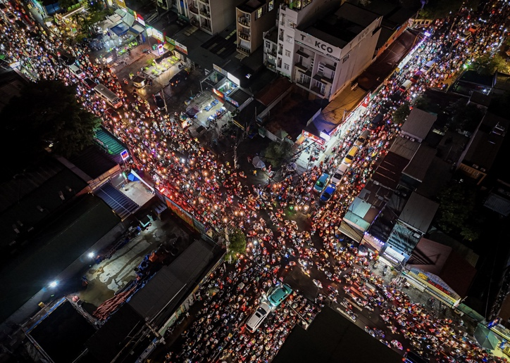
Hình 1.1: Giao thông Việt Nam
- Thực trạng giao thông đô thị hiện tại
Giao thông đô thị tại Việt Nam đang đối mặt với nhiều vấn đề nghiêm trọng. Tại các thành phố lớn như Hà Nội, Thành phố Hồ Chí Minh, và Đà Nẵng, tình trạng ùn tắc giao thông diễn ra thường xuyên, đặc biệt vào các giờ cao điểm. Theo báo cáo của Tổ chức TomTom Traffic Index 2024 Hà Nội đứng thứ 29 thế giới về mức độ tắc nghẽn giao thông với tỷ lệ tắc đường lên đến 33% trong giờ cao điểm.

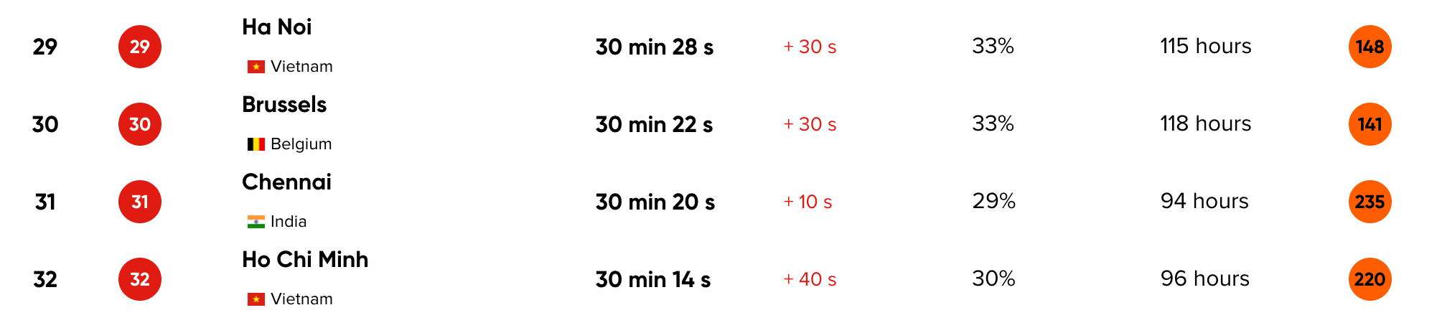
Hình 1.2: Mật độ giao thông Thành Phố Hà Nội trong giờ cao điểm năm 2024
Điều đáng quan ngại hơn là tình hình vi phạm giao thông và tai nạn giao thông vẫn ở mức báo động. Theo thống kê của Ủy ban An toàn Giao thông Quốc gia, năm 2023 cả nước xảy ra 24.281 vụ tai nạn giao thông, làm chết 12.781 người và bị thương 18.687 người. Những con số này cho thấy tầm quan trọng cấp thiết của việc nâng cao hiệu quả giám sát và xử lý vi phạm giao thông.
- Hạn chế của phương pháp giám sát truyền thống
Hiện tại, việc giám sát giao thông tại Việt Nam chủ yếu dựa vào phương pháp truyền thống với sự tham gia trực tiếp của lực lượng cảnh sát giao thông và hệ thống camera giám sát thụ động. Phương pháp này tồn tại nhiều hạn chế đáng kể:
Về nhân lực, việc giám sát thủ công đòi hỏi một lượng lớn cán bộ, chiến sĩ phải túc trực 24/7 tại các điểm giao thông trọng yếu. Điều này không chỉ tốn kém về chi phí nhân sự mà còn dẫn đến tình trạng kiệt sức của lực lượng làm nhiệm vụ, ảnh hưởng đến hiệu quả công việc.
Về độ chính xác, con người có thể mắc lỗi trong quá trình quan sát và đánh giá, đặc biệt trong điều kiện thời tiết khắc nghiệt, ban đêm, hoặc khi có mật độ giao thông cao. Việc phát hiện và ghi nhận vi phạm phụ thuộc vào kinh nghiệm và khả năng quan sát của từng cá nhân.
Về phạm vi giám sát, với nguồn nhân lực hạn chế, không thể đảm bảo giám sát đồng thời tất cả các điểm giao thông quan trọng, dẫn đến tình trạng "điểm mù" trong hệ thống giám sát.
- Xu hướng ứng dụng công nghệ AI trong giao thông thông minh
Trên thế giới, nhiều quốc gia đã và đang triển khai thành công các hệ thống giao thông thông minh (Intelligent Transportation Systems - ITS) dựa trên trí tuệ nhân tạo. Tại Singapore, hệ thống SCATS (Sydney Coordinated Adaptive Traffic System) đã giúp giảm 25% thời gian di chuyển và 10% lượng khí thải. Trung Quốc với hệ thống "City Brain" của Alibaba đã cải thiện đáng kể tình hình giao thông tại các thành phố lớn như Hàng Châu và Kuala Lumpur.
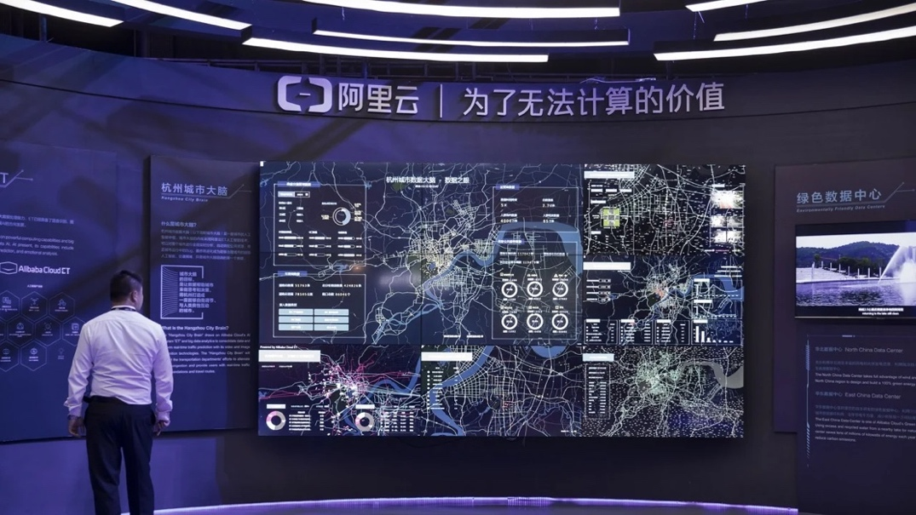
Hình 1.3: Hệ thống “City Brain” của Alibaba của Trung Quốc
Các công nghệ AI hiện đại, đặc biệt là thị giác máy tính (Computer Vision) và học sâu (Deep Learning), đã chứng minh khả năng vượt trội trong việc nhận diện, phân loại và theo dõi các đối tượng trong thời gian thực. Các mô hình như YOLO[1] (You Only Look Once), R-CNN, và các biến thể của chúng đã đạt được độ chính xác cao trong các nhiệm vụ phát hiện đối tượng, mở ra cơ hội lớn cho việc ứng dụng trong giám sát giao thông.
Tại Việt Nam, Chính phủ đã ban hành Nghị quyết số 01/NQ-CP ngày 01/01/2022 về các nhiệm vụ, giải pháp chủ yếu thúc đẩy phát triển kinh tế số, trong đó có đề cập đến việc ứng dụng công nghệ số trong quản lý giao thông. Điều này tạo ra động lực mạnh mẽ cho việc nghiên cứu và phát triển các giải pháp công nghệ tiên tiến phục vụ quản lý giao thông.
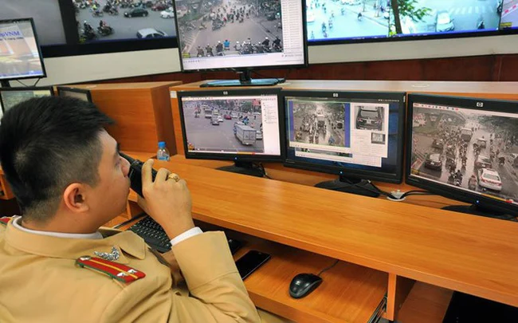
Hình 1.4: Trung tâm giám sát phạt nguội tại Việt Nam

1.2. Phát hiện và phân loại phương tiện giao thông
- Định nghĩa "phương tiện giao thông" trong hệ thống
Trong nghiên cứu này, "phương tiện giao thông" được định nghĩa là các phương tiện di chuyển trên đường bộ có thể được quan sát và phân loại thông qua hệ thống camera giám sát. Khác với định nghĩa rộng trong luật giao thông, định nghĩa trong hệ thống tập trung vào khả năng nhận diện bằng thị giác máy tính và tính khả thi trong việc xử lý tự động.
Một phương tiện giao thông trong hệ thống được đặc trưng bởi các yếu tố sau: có kích thước và hình dạng đủ lớn để có thể phát hiện bằng camera từ khoảng cách hợp lý (thường từ 10-100 mét), có đặc điểm hình học và màu sắc đủ phân biệt với nền và các đối tượng khác, di chuyển trên mặt đường hoặc trong khu vực được giám sát, và có biển số hoặc đặc điểm nhận dạng khác để phục vụ việc xử lý vi phạm.
- Các loại phương tiện cần phát hiện
Dựa trên đặc điểm giao thông tại Việt Nam và yêu cầu thực tiễn của các cơ quan quản lý, hệ thống được thiết kế để phát hiện và phân loại 4 loại phương tiện chính:

Bảng 1.1: Các lớp phương tiện cần nhận diện
Phương tiện | Nhãn | Mô tả chi tiết
Xe máy | 0 | Xe gắn máy, xe dưới 175cc, xe máy điện; nhỏ gọn, linh hoạt, thường chở 1-2 người.
Xe ô tô con | 1 | Xe con 4-7 chỗ, SUV nhỏ và trung bình; kích thước vừa, 4 bánh, dùng cho cá nhân/gia đình.
Xe khách | 2 | Xe khách, xe buýt, từ 16 chỗ trở lên; kích thước lớn, dài 7-12 mét, nhiều cửa sổ.
Xe tải/Container | 3 | Xe tải nhẹ, xe tải nặng, container; kích thước lớn nhất, dùng vận chuyển hàng hóa.
- Thách thức trong điều kiện thực tế
Việc phát hiện và phân loại phương tiện giao thông trong điều kiện thực tế gặp phải nhiều thách thức phức tạp, đòi hỏi hệ thống phải có khả năng xử lý robust và thích ứng cao.
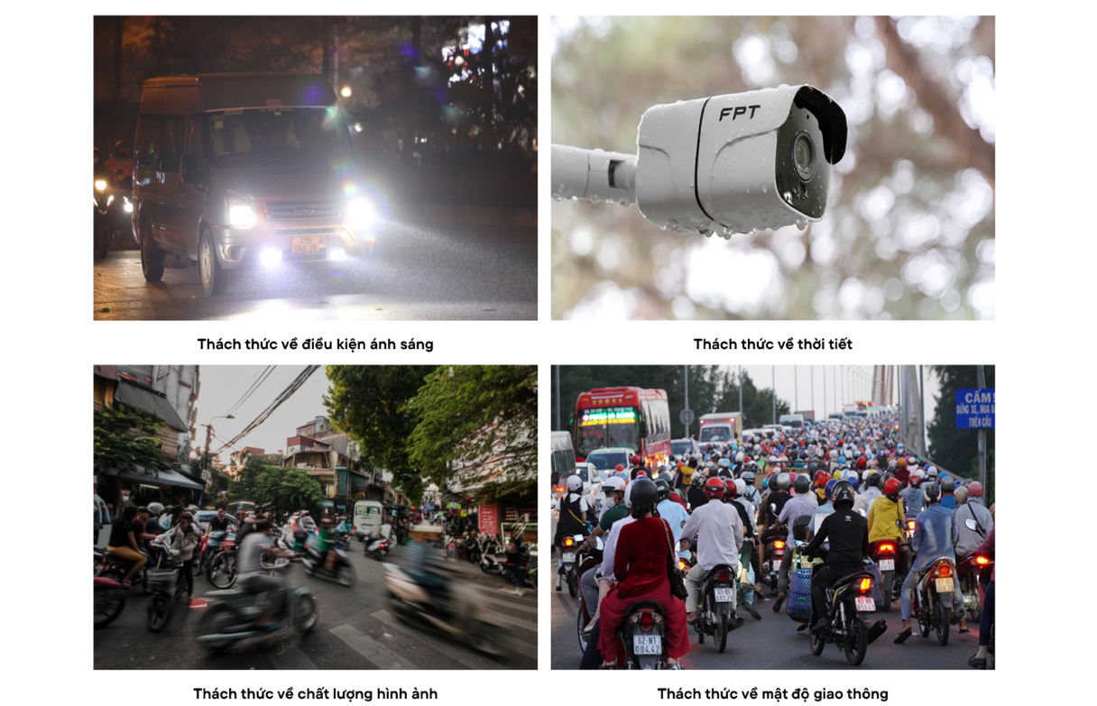
Hình 1.5: Thách thức trong điều kiện giao thông thực tế
Thách thức về điều kiện ánh sáng: Điều kiện ban đêm tạo ra những khó khăn đáng kể cho việc nhận diện phương tiện. Ánh sáng yếu làm giảm độ tương phản giữa đối tượng và nền, khiến các đặc trưng hình học của phương tiện trở nên mờ nhạt. Đèn pha của các phương tiện tạo ra hiện tượng chói lóa (glare), có thể làm méo mó hình ảnh và gây khó khăn cho thuật toán phát hiện. Bóng đổ từ đèn đường hoặc các nguồn sáng khác có thể tạo ra các vùng tối che khuất một phần phương tiện.
Thách thức về thời tiết: Mưa tạo ra những giọt nước trên ống kính camera, làm mờ và biến dạng hình ảnh. Nước mưa trên mặt đường tạo ra hiện tượng phản chiếu, có thể gây nhầm lẫn cho thuật toán nhận diện. Sương mù làm giảm tầm nhìn và độ rõ nét của hình ảnh, đặc biệt nghiêm trọng vào sáng sớm hoặc tối muộn.
Thách thức về chất lượng hình ảnh: Motion blur xảy ra khi phương tiện di chuyển nhanh so với tốc độ chụp của camera, làm mờ hình ảnh và khó phân biệt các chi tiết. Chất lượng camera giao thông thường không cao do hạn chế về ngân sách và điều kiện lắp đặt ngoài trời, dẫn đến hình ảnh có độ phân giải thấp và nhiễu.
Thách thức về mật độ giao thông: Trong giờ cao điểm, mật độ phương tiện cao dẫn đến tình trạng che khuất lẫn nhau (occlusion), khiến hệ thống khó có thể phát hiện hoàn chỉnh từng phương tiện. Các phương tiện có kích thước khác nhau chen lẫn nhau tạo ra độ phức tạp cao cho thuật toán phân loại.
Để giải quyết những thách thức này, nghiên cứu đã tập trung vào việc phát triển các kỹ thuật tiền xử lý ảnh tiên tiến và áp dụng các mô hình học sâu robust có khả năng hoạt động hiệu quả trong điều kiện thực tế đa dạng và khắc nghiệt.

1.3. Tổng quan công trình liên quan và State-of-the-Art

1.3.1. Phát hiện đối tượng (Object Detection)
Phát hiện đối tượng (Obejct Detection) là một nhiệm vụ cơ bản và quan trọng trong lĩnh vực thị giác máy tính, có vai trò nền tảng trong việc xây dựng các hệ thống giám sát giao thông thông minh. Kể từ khi các mô hình học sâu trở thành giải pháp thống trị, chúng ta có thể phân loại các phương pháp phát hiện đối tượng thành ba loại chính dựa trên kiến trúc và cách tiếp cận xử lý.
- Phân loại (Classification): Là quá trình xác định nhãn hoặc loại của từng đối tượng được phát hiện, ví dụ như "xe ô tô", "người", hay "bàn". Việc phân loại chính xác rất quan trọng để hiểu nội dung và ngữ cảnh trong hình ảnh.
- Định vị (Localization): Là quá trình cung cấp khung chứa chính xác bao quanh từng đối tượng được phát hiện. Khung chứa thường được biểu diễn bằng tọa độ của góc trên bên trái và góc dưới bên phải, nhằm đảm bảo đối tượng được đóng khung chính xác trong ảnh.
Mô hình hai giai đoạn (Two-stage Object Detection). Các mô hình hai giai đoạn được biết đến với độ chính xác cao, chia quá trình phát hiện thành hai giai đoạn riêng biệt: giai đoạn đề xuất vùng (region proposal) và giai đoạn phân loại (classification). Trong giai đoạn đầu tiên, mô hình tạo ra một tập hợp các vùng ứng viên có khả năng chứa đối tượng. Ở giai đoạn thứ hai, các vùng đề xuất này được phân loại và tinh chỉnh để tạo ra các khung bao (bounding box) và nhãn lớp cuối cùng. R-CNN là tiên phong trong cách tiếp cận này, sử dụng thuật toán selective search để tạo ra các đề xuất vùng, sau đó áp dụng mạng CNN để trích xuất đặc trưng từ mỗi vùng đề xuất. Những đặc trưng này sau đó được phân loại bằng cách sử dụng các máy vector hỗ trợ tuyến tính (linear SVMs). Fast R-CNN cải tiến so với R-CNN bằng cách chia sẻ các phép tính tích chập giữa các đề xuất. Thay vì chạy CNN trên mỗi đề xuất riêng lẻ, nó xử lý toàn bộ hình ảnh bằng CNN, sau đó sử dụng RoI pooling để trích xuất các vector đặc trưng có độ dài cố định từ feature map cho mỗi đề xuất. Faster R-CNN[2] tích hợp mạng đề xuất vùng (Region Proposal Network - RPN) vào pipeline phát hiện, làm cho quá trình tạo đề xuất vùng gần như không tốn chi phí. RPN chia sẻ các lớp tích chập với mạng phát hiện, làm tăng đáng kể tốc độ xử lý. Mask R-CNN mở rộng Faster R-CNN bằng cách thêm một nhánh để dự đoán mask phân đoạn trên mỗi RoI, bên cạnh các nhánh hiện có để phân loại và hồi quy bounding box, cho phép thực hiện phân đoạn thể hiện (instance segmentation).
End-to-end Object Detection. Các mô hình phát hiện đối tượng end-to-end được thiết kế với mục tiêu tối ưu hiệu suất bằng cách đơn giản hóa toàn bộ pipeline phát hiện đối tượng. Thay vì tách biệt nhiều giai đoạn như truyền thống, các mô hình này tích hợp tất cả các bước - từ trích xuất đặc trưng đến định vị và phân loại - vào một mạng thống nhất duy nhất, không cần bước xử lý trước hoặc xử lý sau. Mục tiêu là trực tiếp dự đoán các hộp chứa (bounding boxes) và nhãn lớp (class labels) từ ảnh đầu vào trong một quy trình liền mạch.
Phương pháp này tận dụng kiến trúc mạng nơ-ron sâu mạnh mẽ để xử lý hiệu quả độ phức tạp của bài toán phát hiện đối tượng, vừa tinh gọn vừa hiệu quả. Một ví dụ tiêu biểu là DETR[4] (DEtection Transformer), mô hình end-to-end đầu tiên áp dụng kiến trúc transformer vào bài toán phát hiện đối tượng. DETR định nghĩa việc phát hiện đối tượng như một bài toán dự đoán tập hợp (set prediction), loại bỏ hoàn toàn sự phụ thuộc vào các thành phần thiết kế thủ công như anchor boxes và thuật toán non-maximum suppression (NMS). Mô hình bao gồm một backbone (chẳng hạn như ResNet[3]) để trích xuất đặc trưng, sau đó là một mạng encoder-decoder transformer để dự đoán một tập hợp cố định các truy vấn đối tượng (object queries). Deformable DETR[5] được phát triển nhằm khắc phục nhược điểm hội tụ chậm và chi phí tính toán cao của DETR gốc. Nó giới thiệu cơ chế deformable attention, cho phép mô hình chỉ tập trung vào một tập hợp con các điểm lấy mẫu quan trọng xung quanh một điểm tham chiếu, từ đó cải thiện cả hiệu suất và độ chính xác. Mặc dù DETR mang lại độ chính xác ấn tượng trong các bài toán phát hiện đối tượng, nhưng độ phức tạp tính toán và thời gian suy luận (inference time) của nó là rào cản lớn cho các ứng dụng yêu cầu xử lý thời gian thực. Để giải quyết vấn đề này, RT-DETR (Real-Time DETR)[6] được phát triển với các tối ưu hóa chuyên biệt cho hiệu năng thời gian thực. Các cải tiến bao gồm: cơ chế attention hiệu quả hơn, giảm số lớp transformer, sử dụng backbone nhẹ và tích hợp nhiều cấp độ đặc trưng (multi-scale feature aggregation). Những cải tiến này giúp RT-DETR trở thành lựa chọn phù hợp cho các ứng dụng yêu cầu xử lý thời gian thực trong khi vẫn giữ được độ chính xác phát hiện cạnh tranh.
Phát hiện đối tượng một giai đoạn (One-Stage Object Detection). Các mô hình phát hiện đối tượng một giai đoạn thực hiện đồng thời cả hai nhiệm vụ định vị và phân loại đối tượng chỉ trong một lần truyền (forward pass) duy nhất qua mạng nơ-ron. Khác với các mô hình hai giai đoạn, chúng tích hợp luôn quá trình tạo vùng đề xuất (region proposal) cùng với các bước hồi quy và phân loại vào trong một mạng thống nhất. Nhờ vậy, các mô hình này có cấu trúc đơn giản, tốc độ nhanh và hiệu quả cao - rất phù hợp với các ứng dụng yêu cầu xử lý thời gian thực. Một ví dụ điển hình và phổ biến nhất của nhóm này là các mô hình YOLO (You Only Look Once). YOLO tiếp cận bài toán phát hiện đối tượng như một bài toán hồi quy duy nhất: mô hình dự đoán trực tiếp các hộp chứa (bounding boxes) và xác suất thuộc lớp (class probabilities) từ toàn bộ ảnh chỉ trong một lần suy luận.
Trong lịch sử phát triển, các mô hình một giai đoạn thường có độ chính xác thấp hơn so với các mô hình hai giai đoạn hoặc end-to-end, đặc biệt là trong việc phát hiện các đối tượng nhỏ hoặc trong những cảnh phức tạp, nhiều vật thể chồng lấn. Tuy nhiên, với những tiến bộ gần đây trong kiến trúc mạng và kỹ thuật huấn luyện, hiệu năng của các mô hình một giai đoạn đã được cải thiện rõ rệt, khiến chúng trở thành một lựa chọn hấp dẫn cho nhiều bài toán phát hiện đối tượng.
YOLOv9[7] được giới thiệu vào tháng 2 năm 2024 và đã vượt qua các phiên bản YOLO trước đó cũng như nhiều phương pháp phát hiện đối tượng tiên tiến khác (state-of-the-art) cả về tốc độ lẫn độ chính xác. Để đạt được hiệu suất cao hơn, YOLOv9 đưa ra hai cải tiến quan trọng: Programmable Gradient Information (PGI) và Generalized Efficient Layer Aggregation Network (GELAN).
- PGI giúp ngăn chặn mất mát thông tin trong quá trình lan truyền tiến (forward) và đảm bảo việc cập nhật gradient chính xác, từ đó nâng cao hiệu quả huấn luyện.
- GELAN tối ưu hóa các mô hình nhẹ bằng cách lập kế hoạch đường đi của gradient, hỗ trợ việc trích xuất đặc trưng tốt hơn mà vẫn giữ được hiệu suất cao.
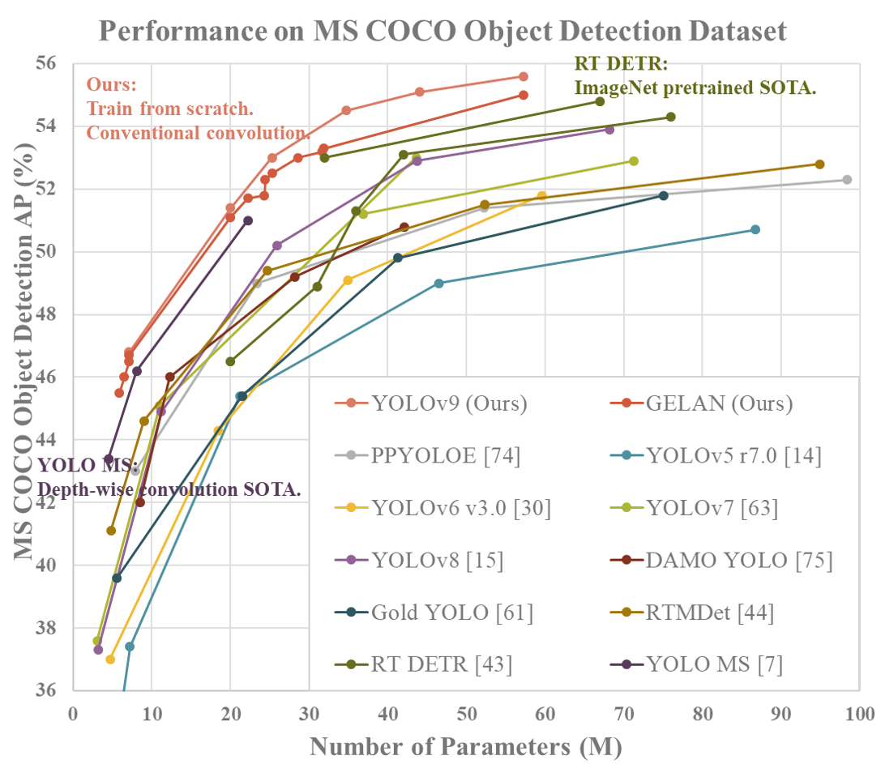
Hình 1.6: So sánh YOLOv9 với các mô hình SOTA khác
Chỉ vài tháng sau đó, vào tháng 5 năm 2024, các nhà nghiên cứu tại Đại học Thanh Hoa (Tsinghua University) đã công bố YOLOv10[8], một hướng tiếp cận mang tính cách mạng cho bài toán phát hiện đối tượng thời gian thực. Kế thừa tư tưởng từ DETR, YOLOv10 loại bỏ hoàn toàn bước Non-Maximum Suppression (NMS) và tái cấu trúc mô hình theo kiến trúc end-to-end, từ đó giảm độ trễ và chi phí suy luận. Các thí nghiệm cho thấy YOLOv10 đạt hiệu năng cạnh tranh cao trên nhiều quy mô mô hình với tỷ lệ chính xác – tốc độ vượt trội.
Tuy nhiên, hiệu suất thực tế của YOLOv10 vẫn chưa thực sự ổn định như kỳ vọng do mô hình còn mới và chưa được tinh chỉnh hoàn chỉnh. Việc loại bỏ NMS tuy giúp tăng tốc suy luận nhưng có thể gây ảnh hưởng đến độ chính xác, đặc biệt ở các mô hình nhỏ. Vì vậy, YOLOv9 đến nay vẫn được xem là phiên bản ổn định nhất, nhanh nhất và chính xác nhất trong toàn bộ dòng mô hình YOLO, được cộng đồng ưa chuộng trong cả nghiên cứu và ứng dụng thực tiễn.
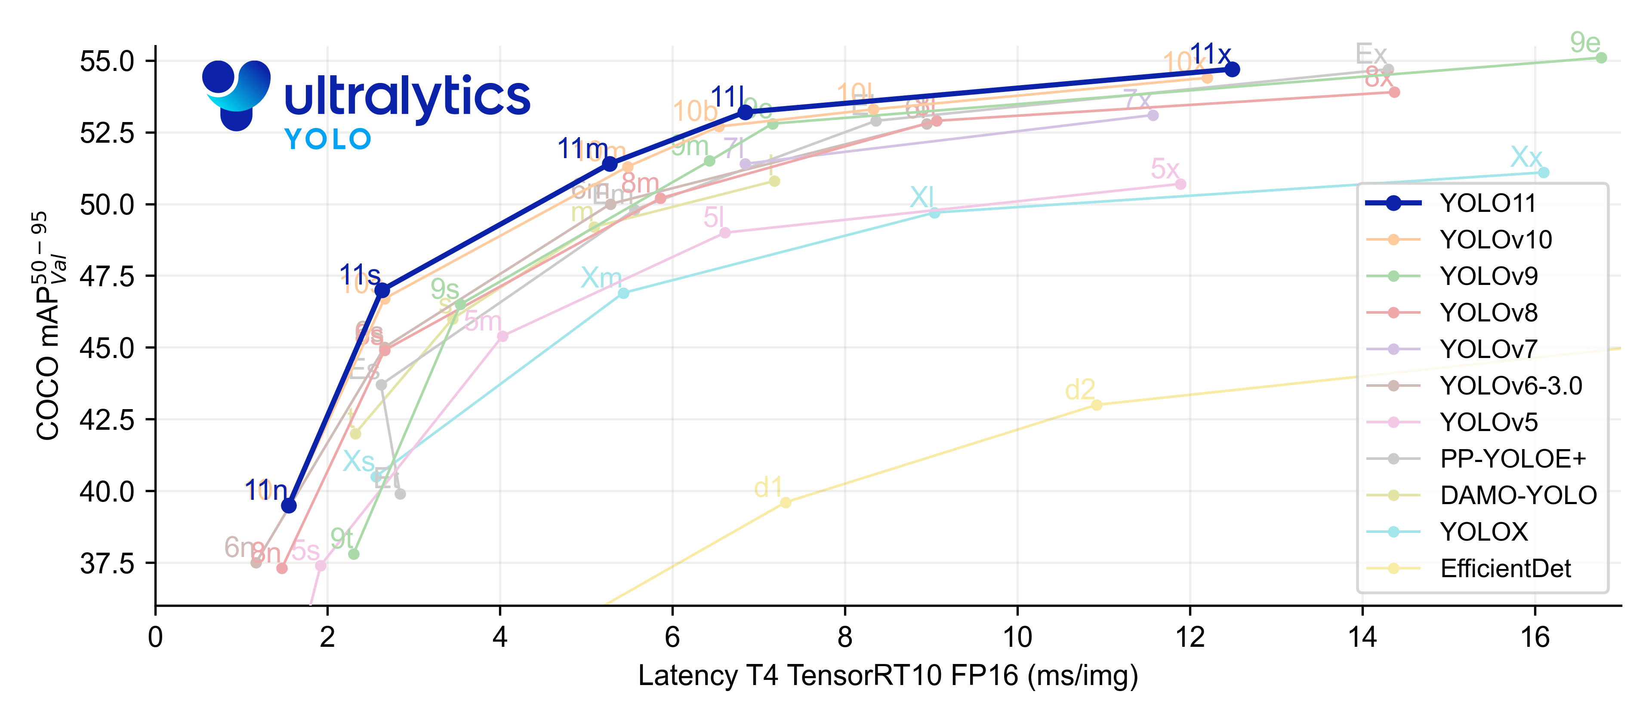
Hình 1.7: So sánh YOLOv11 với cá mô hình SOTA khác
Mới đây nhất, vào cuối năm 2024, phiên bản YOLOv11[9] chính thức ra mắt, tiếp tục kế thừa và mở rộng những thành tựu trước đó. Không chỉ cải thiện độ chính xác phát hiện, YOLOv11 còn được tối ưu hóa mạnh về tốc độ, đặc biệt phù hợp với các tác vụ phân loại ảnh (image classification) và phát hiện đối tượng thời gian thực. Với kiến trúc hiện đại và khả năng thích ứng cao, YOLOv11 hứa hẹn sẽ trở thành lựa chọn hàng đầu trong các hệ thống yêu cầu xử lý nhanh, chính xác và hiệu quả trên nhiều thiết bị và nền tảng khác nhau.

1.3.2. Phát hiện phương tiện giao thông
Phát hiện phương tiện giao thông đã là một lĩnh vực nghiên cứu lâu đời, với các cách tiếp cận phát triển để giải quyết sự phức tạp và đa dạng ngày càng tăng của các phương tiện trong tài liệu. Các kỹ thuật này có thể được phân loại rộng rãi thành ba loại dựa trên cách tiếp cận được sử dụng để thu được vùng phương tiện: phương pháp dựa trên phát hiện đối tượng, phương pháp dựa trên phân đoạn ngữ nghĩa, và phương pháp dựa trên đặc trưng cascade.
Phương pháp dựa trên phát hiện đối tượng. Các phương pháp dựa trên phát hiện đối tượng thường tận dụng các mô hình phát hiện đối tượng tổng quát như Faster R-CNN, Cascade R-CNN, hoặc YOLO để phát hiện phương tiện trong hình ảnh tài liệu. A. Gilani et al. [22] đã sử dụng Faster R-CNN với Region Proposal Network (RPN) dựa trên ZFNet cho phát hiện phương tiện. Nghiên cứu của họ cho thấy hiệu quả của việc áp dụng kiến trúc hai giai đoạn cho bài toán cụ thể này. Y. Huang et al. [23] giới thiệu các điều chỉnh thích ứng cho YOLOv3, bao gồm kỹ thuật tối ưu hóa anchor và hai phương pháp hậu xử lý, để giải quyết sự khác biệt giữa các đối tượng trong tài liệu và hình ảnh tự nhiên khi phát hiện phương tiện.
Phương pháp dựa trên phân đoạn ngữ nghĩa. Phương pháp này thường xem phát hiện phương tiện như một nhiệm vụ phân đoạn ngữ nghĩa, nhằm mục đích đưa ra kết quả phân đoạn chi tiết hơn về các vùng phương tiện so với các phương pháp dựa trên phát hiện đối tượng. I. Kavasidis et al. [24] đề xuất một cách tiếp cận kết hợp Deep Convolutional Neural Networks (DCNNs), mô hình đồ thị, và các khái niệm saliency để định vị và phát hiện phương tiện hiệu quả. Đầu tiên, hình ảnh tài liệu được đưa vào Fully Convolutional Network (FCN) để trích xuất thô các mask phương tiện. Tiếp theo, các nhà nghiên cứu sử dụng Conditional Random Field (CRF) để tinh chỉnh và làm mịn các dự đoán mask.
Phương pháp dựa trên đặc trưng cascade. Các phương pháp này dựa trên các đặc điểm vốn có của phương tiện và thường sử dụng cách tiếp cận từ dưới lên (bottom-up). Chúng bắt đầu bằng việc phát hiện các thành phần cấp thấp như ô, đường kẻ và khoảng trắng, sau đó tích hợp và tổ chức chúng một cách tiệm tiến để xác định các vùng phương tiện. P. Riba et al.[10] sử dụng phương pháp phát hiện phương tiện bằng Graph Neural Networks (GNNs) để xác định hiệu quả các phương tiện trong tài liệu có định dạng không có cấu trúc. Cách tiếp cận này tận dụng các mối quan hệ không gian, bối cảnh và loại nội dung của các yếu tố tài liệu.

1.3.3. Nhận diện biển số xe
Nhận diện biển số xe (License Plate Recognition - LPR) là một thành phần quan trọng trong hệ thống giám sát giao thông, cho phép xác định danh tính cụ thể của từng phương tiện để phục vụ việc xử lý vi phạm và quản lý giao thông.
- Optical Character Recognition (OCR) truyền thống
Các phương pháp OCR cổ điển thường dựa trên kỹ thuật phân đoạn ký tự, xử lý từng ký tự riêng lẻ thông qua so khớp mẫu (template matching) và bộ phân loại thống kê. Tesseract OCR[11], được phát triển ban đầu bởi HP và sau đó được Google duy trì, là một trong những công cụ OCR mã nguồn mở phổ biến. Kiến trúc của Tesseract kết hợp các kỹ thuật xử lý ảnh truyền thống với bộ phân loại học máy, thực hiện quy trình từ tiền xử lý ảnh (adaptive thresholding, loại bỏ nhiễu, sửa nghiêng) đến phát hiện dòng văn bản, phân đoạn ký tự và cuối cùng là nhận dạng thông qua bộ phân loại thống kê hoặc mạng nơ-ron.
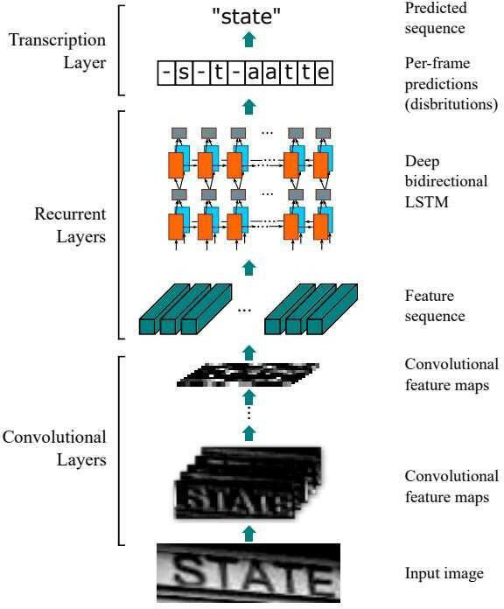
Hình 1.8: Kiến trúc CRNN kết hợp CNN và BiLSTM cho bài toán OCR
Tuy nhiên, các phương pháp truyền thống gặp khó khăn đáng kể khi xử lý biển số xe do biến dạng phối cảnh (perspective distortion), phông chữ biến đổi (variable fonts), bề mặt phản chiếu (reflective surfaces) và suy giảm chất lượng môi trường (environmental degradation). Độ chính xác thường giảm xuống dưới 70% trong điều kiện giao thông thực tế, điều này không đáp ứng được yêu cầu của các hệ thống giám sát chuyên nghiệp. Những hạn chế này đã thúc đẩy sự chuyển đổi sang các phương pháp dựa trên học sâu (deep learning) với khả năng xử lý mạnh mẽ hơn.
Deep Learning-based OCR. Các phương pháp OCR dựa trên học sâu đã cách mạng hóa lĩnh vực nhận dạng ký tự. EasyOCR[12] là một thư viện OCR mã nguồn mở sử dụng các mô hình học sâu, hỗ trợ hơn 80 ngôn ngữ và cho kết quả tốt với các loại văn bản khác nhau.
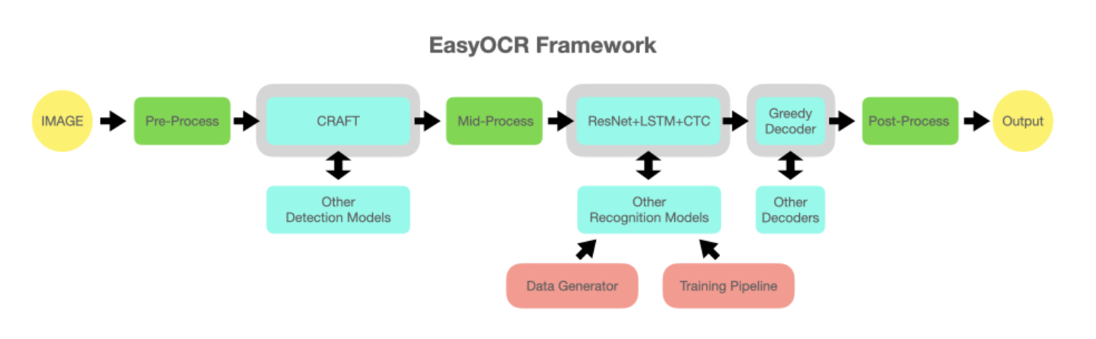
Hình 1.9: Kiến trúc Easy OCR
PaddleOCR[13], được phát triển bởi Baidu, cung cấp công cụ OCR sẵn sàng cho sản xuất với thiết kế module, bao gồm mô hình phát hiện PP-OCR sử dụng feature pyramid networks, mô hình nhận diện PP-OCR với các cơ chế attention, khả năng phân tích layout để hiểu cấu trúc tài liệu, và hỗ trợ tối ưu hóa hiệu suất thông qua quantization, pruning và distillation. Framework này đã chứng minh hiệu quả cao trong các ứng dụng thực tế với khả năng xử lý đa dạng các loại tài liệu và điều kiện môi trường.
Tích hợp Large Language Model (LLM) và các xu hướng mới nổi. Những phát triển gần đây trong lĩnh vực multimodal LLM đã mở ra những phương thức mới cho các tác vụ OCR, đạt được accuracy vượt trội nhờ vào khả năng hiểu ngôn ngữ tinh vi. GPT-4 Vision của OpenAI là một minh chứng, thể hiện OCR performance (hiệu suất OCR) đáng kinh ngạc thông qua few-shot learning và contextual understanding (hiểu ngữ cảnh). Một đánh giá của Roboflow (2024) cho thấy GPT-4V đạt độ accuracy từ 90-95% trên nhiều loại tài liệu đa dạng, vượt trội đáng kể so với các OCR engine truyền thống.
Tuy nhiên, sự đánh đổi giữa chi phí và hiệu suất (cost-performance trade-offs) trở thành yếu tố then chốt (critical factors) trong việc lựa chọn giải pháp. Mặc dù OCR dựa trên LLM đạt được accuracy cao hơn, chi phí API lại trở nên quá đắt đỏ cho các ứng dụng có lưu lượng lớn (high-volume applications), với mức giá phổ biến từ $0.01-0.03 cho mỗi ảnh. Điều này khiến chúng không thực tế (impractical) cho các hệ thống như giám sát giao thông liên tục (continuous traffic monitoring).
Vì vậy, các hệ thống production tối ưu thường kết hợp một OCR nhẹ, xử lý tại chỗ (lightweight local OCR) cho bước xử lý ban đầu (initial processing), sau đó sử dụng LLM để xác thực (LLM verification) đối với những trường hợp quan trọng (critical cases). Cách tiếp cận này giúp cân bằng giữa accuracy và chi phí vận hành (operational costs).
Đặc thù biển số Việt Nam. Nhận dạng biển số xe tại Việt Nam không chỉ là một bài toán OCR (nhận dạng ký tự quang học) thông thường, mà là một thách thức đầy phức tạp, đòi hỏi các chiến lược preprocessing (tiền xử lý) và nhận dạng chuyên biệt. Nguyên nhân đến từ cả quy định pháp lý lẫn các yếu tố môi trường khắc nghiệt.
Theo Thông tư của Bộ Giao thông Vận tải, biển số Việt Nam có cấu trúc rất chuẩn hóa nhưng cũng đầy biến thể, với font chữ và mã màu (color coding) riêng biệt:
- Biển xe máy: Tuân theo cấu trúc mã tỉnh (2 chữ số) kết hợp với một chuỗi ký tự và số. Ví dụ, biển "43-A1 234.56" cho thấy mã tỉnh Đà Nẵng (43) đi cùng với sê-ri và số thứ tự, được phân tách bằng dấu gạch ngang và dấu chấm.
- Biển ô tô: Sử dụng định dạng tương tự như "30A-123.45", trong đó "30" là mã vùng Hà Nội.
- Các loại biển đặc biệt: Hệ thống còn phức tạp hơn với các biển dành cho cơ quan nhà nước (nền xanh, chữ trắng), quân đội (nền đỏ, chữ trắng), và xe của các tổ chức ngoại giao (nền trắng, chữ đen với ký hiệu riêng), mỗi loại lại có một định dạng độc nhất
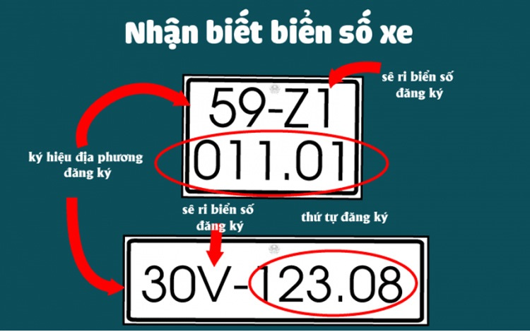
Hình 1.10: Cấu trúc biển số xe Việt Nam
- Thách thức từ Thực tế Vận hành và Môi trường:
Những khó khăn không chỉ dừng lại ở quy định mà còn đến từ các yếu tố thực tế:
- Thách thức về Bộ ký tự (Character Set) và Font chữ:
- Biển số Việt Nam sử dụng một font chữ hẹp và đặc trưng, dễ gây nhầm lẫn cho các mô hình OCR phổ thông (ví dụ: chữ 'D' và số '0', hoặc 'B' và '8' có thể trông rất giống nhau ở góc nhìn nghiêng hoặc khi bị mờ).
- Sự hiện diện của dấu chấm, gạch ngang và khoảng trắng ở các vị trí cố định vừa là quy tắc để xác thực, vừa là "nhiễu" có thể làm gián đoạn quá trình nhận dạng.
- Nhiều phiên bản font được phê duyệt có những khác biệt rất nhỏ, nhưng đủ để ảnh hưởng đến độ chính xác của mô hình.
- Thách thức từ Môi trường và Điều kiện hoạt động:
- Khí hậu Việt Nam: Mùa mưa kéo dài khiến biển số thường xuyên bị nước mưa làm nhòe, hoặc bị bùn đất che lấp một phần.
- Ô nhiễm và Bụi bẩn: Tại các đô thị lớn, bụi mịn từ ô nhiễm bám chặt vào biển số, tạo thành một lớp màng mờ làm giảm độ tương phản giữa ký tự và nền.
- Tác động từ tia UV (UV Degradation): Ánh nắng mặt trời gay gắt làm biển số bị phai màu theo thời gian (ví dụ, chữ đen ngả thành xám), đồng thời làm biến dạng hoặc nứt vỡ các biển bằng nhựa kém chất lượng.
- Đặc thù xe máy: Là phương tiện phổ biến nhất, xe máy đặt ra nhiều thách thức riêng: biển số kích thước nhỏ hơn (độ phân giải thấp hơn khi chụp từ xa), vị trí lắp đặt linh hoạt (thường bị nghiêng, che khuất), và rung động liên tục khi di chuyển gây ra hiện tượng nhòe do chuyển động (motion blur).

1.4. Thách thức và mục tiêu dự án

1.4.1. Thách thức kỹ thuật trong hệ thống phát hiện phương tiện
Hệ thống phát hiện phương tiện (vehicle detection) trong giao thông thực tế đối mặt với các thách thức lớn về dữ liệu, hiệu suất thời gian thực và độ tin cậy.
Mất cân bằng lớp (Class Imbalance): Bắt nguồn trực tiếp từ thực tế giao thông tại Việt Nam, nơi xe máy là phương tiện chủ đạo và chiếm số lượng áp đảo. Điều này dẫn đến các bộ dữ liệu huấn luyện có sự chênh lệch rất lớn: lớp ‘xe máy’ chiếm đa số, trong khi các lớp quan trọng khác như ‘xe buýt’ hay ‘xe tải’ lại là thiểu số. Sự mất cân bằng này gây ra bias, khiến mô hình có xu hướng bỏ qua các lớp ít phổ biến. Do đó, các giải pháp như Focal Loss[10] là cần thiết để buộc mô hình phải tập trung học các lớp thiểu số này.
Dịch chuyển miền (Domain Shift) & Phân phối đuôi dài (Long-tail): Mô hình được huấn luyện trên dataset lý tưởng thường hoạt động kém khi triển khai thực tế do khác biệt về camera, thời tiết. Đồng thời, việc nhận diện các phương tiện hiếm nhưng quan trọng (xe cứu thương) cũng là một thách thức.
Xử lý Thời gian thực & Ràng buộc Tính toán. Hệ thống yêu cầu inference time ≤ 100ms/frame, trong khi các thiết bị điện toán biên (edge computing) có tài nguyên hạn chế (GPU 4-8GB VRAM, công suất < 25W). Do đó, các kỹ thuật tối ưu hóa như lượng tử hóa INT8 (INT8 quantization) và cắt tỉa (pruning) là bắt buộc để cân bằng giữa tốc độ và độ chính xác.
Độ bền bỉ & Tin cậy (Robustness & Reliability). Hệ thống phải hoạt động ổn định trong điều kiện thời tiết khắc nghiệt (mưa, sương mù), ánh sáng phức tạp. Việc giảm thiểu lỗi dương tính giả (false positive) và âm tính giả (false negative) là tối quan trọng để đảm bảo an toàn và duy trì thời gian hoạt động > 99.9%.

1.4.2. Thách thức đặc thù trong nhận dạng biển số xe
Nhận dạng biển số xe tại Việt Nam đối mặt với các thách thức đặc thù về hình học và độ phức tạp của ký tự.
Biến dạng Hình học & Phối cảnh: Góc chụp đa dạng (nghiêng, từ trên cao) gây biến dạng biển số, làm méo ký tự.
Nhòe do Chuyển động (Motion Blur): Tốc độ xe gây ra các vệt mờ dài 8-12 pixels trong điều kiện thông thường, làm suy giảm nghiêm trọng khả năng nhận dạng.
Biến đổi Kích thước (Scale Variation): Kích thước biển số trên ảnh giảm mạnh theo khoảng cách (từ 200-400 pixels ở cự ly gần xuống còn 30-60 pixels ở cự ly xa), đòi hỏi các kỹ thuật như siêu phân giải (super-resolution).
Độ phức tạp của Ký tự: Nhiều loại font chữ và các ký tự dễ nhầm lẫn trong điều kiện thiếu sáng (ví dụ: "O" vs "0", "8" vs "B") làm tăng độ khó cho mô hình.
Che khuất & Khoảng cách bất thường: Biển số thường bị che khuất một phần (do bùn đất, xe khác) và có khoảng cách giữa các cụm ký tự không đồng đều, đòi hỏi thuật toán phải đủ thông minh và linh hoạt để xử lý.

1.4.3. Mục tiêu dự án
Dựa trên việc phân tích toàn diện các thách thức và yêu cầu, dự án đặt ra các mục tiêu rõ ràng và có thể đo lường, hướng đến cả sự đột phá về kỹ thuật lẫn tính ứng dụng thực tiễn trong triển khai.
- Mục tiêu kỹ thuật chính:
Phát hiện phương tiện với độ chính xác cao. Mục tiêu hàng đầu là đạt được target metric mAP ≥ 75% trên các bộ dữ liệu thử nghiệm đa dạng. Tiêu chí thành công là duy trì hiệu suất nhất quán trên cả 4 lớp phương tiện chính, được đánh giá qua phương pháp cross-validation trên các bộ dữ liệu giao thông thực tế tại Việt Nam.
Khả năng xử lý thời gian thực. Dự án tập trung vào hiệu suất, với target metric là độ trễ xử lý ≤ 100ms mỗi khung hình. Tiêu chí thành công là hệ thống phải duy trì được throughput ≥ 10 FPS trên các phần cứng phổ thông (ví dụ: GPU đơn lớp RTX 3080).
Nhận dạng biển số bền bỉ và chính xác. Mục tiêu là đạt character accuracy ≥ 90% trong điều kiện bình thường và ≥ 70% trong các điều kiện khó khăn (ban đêm, trời mưa). Hệ thống phải hỗ trợ toàn diện các định dạng biển số đặc thù của Việt Nam theo Thông tư 15/2018/TT-BGTVT.
Những mục tiêu này được thiết kế để đảm bảo tính ứng dụng cao trong các kịch bản triển khai thực tế, đồng thời vẫn duy trì sự chặt chẽ về mặt khoa học.
- Mục tiêu về Hệ thống và các Đóng góp Sáng tạo:
Kiến trúc hệ thống Module hóa và Linh hoạt. Xây dựng hệ thống theo kiến trúc microservices, cho phép các thành phần có thể mở rộng độc lập. Tích hợp chuẩn hóa giao tiếp qua RESTful APIs, đảm bảo khả năng tương thích và tích hợp dễ dàng với các hệ thống quản lý giao thông hiện có.
Triển khai. Hỗ trợ đa dạng môi trường, từ cloud deployment (sử dụng Kubernetes để mở rộng) đến edge deployment (với các mô hình đã được tối ưu hóa), và cả kiến trúc hybrid để cân bằng tải giữa edge và cloud.
- Trải nghiệm người dùng và Báo cáo:
Hệ thống sẽ cung cấp một giao diện thân thiện, bao gồm một web-based dashboard để giám sát thời gian thực và phân tích lịch sử, tương thích với thiết bị di động cho nhân viên hiện trường. Tính năng báo cáo tự động và tạo thống kê sẽ được tích hợp.
- Đóng góp về Sáng tạo và Khoa học:
Không chỉ đáp ứng yêu cầu thực tiễn, dự án còn hướng đến việc đóng góp những phương pháp luận mới cho ngành, bao gồm: các kỹ thuật data augmentation nâng cao dành riêng cho kịch bản giao thông, mô hình hợp nhất có khả năng tối ưu hóa đa điều kiện, và các tùy chỉnh chuyên sâu cho đặc thù giao thông Việt Nam. Đóng góp cho cộng đồng sẽ được thực hiện thông qua việc phát hành các công cụ và phương pháp luận dưới dạng mã nguồn mở.
Cách tiếp cận toàn diện này, giải quyết đồng thời cả thách thức kỹ thuật và yêu cầu triển khai thực tế, định vị dự án không chỉ mang lại giá trị lớn cho các ứng dụng quản lý giao thông mà còn thúc đẩy sự tiến bộ của ngành computer vision và hệ thống giao thông thông minh.

CHƯƠNG 2: CƠ SỞ LÝ THUYẾT

2.1. Giới thiệu về các mô hình YOLO
Trong lĩnh vực nhận dạng vật thể, dòng mô hình YOLO (You Only Look Once) nổi bật nhờ cách tiếp cận hợp nhất, cho phép phát hiện nhanh và chính xác chỉ trong một lần lan truyền tiến. Được giới thiệu lần đầu bởi Joseph Redmon và cộng sự, YOLO đã mở ra một hướng đi mới cho các hệ thống thị giác máy tính thời gian thực.
Qua nhiều phiên bản kế tiếp, từ YOLOv1 đến YOLOv11, mô hình liên tục được cải tiến với các kỹ thuật tiên tiến nhằm nâng cao độ chính xác, tốc độ và khả năng khái quát. Các cải tiến này vẫn giữ nguyên nguyên lý cốt lõi ban đầu, đồng thời thích nghi với những yêu cầu ngày càng phức tạp của các bài toán thực tế. Chương này sẽ trình bày các khái niệm nền tảng và cơ chế hoạt động chung của YOLO, tạo cơ sở để hiểu sâu hơn các phiên bản cụ thể được ứng dụng trong hệ thống giám sát giao thông.

2.1.1. Các khái niệm cốt lõi
- One-stage object detection
YOLO là mô hình phát hiện vật thể một giai đoạn (one-stage), thực hiện đồng thời việc xác định vị trí và phân loại đối tượng chỉ trong một lần lan truyền tiến. Không giống như các mô hình hai giai đoạn (two-stage) vốn yêu cầu bước đề xuất vùng riêng biệt, thiết kế hợp nhất của YOLO giúp tăng đáng kể tốc độ xử lý – một lợi thế quan trọng trong các ứng dụng thời gian thực.
Dù thiết kế này có thể giảm nhẹ độ chính xác so với các mô hình two-stage, các tối ưu hóa hiệu quả trong YOLO đã thu hẹp khoảng cách này, cho phép mô hình dự đoán trực tiếp bounding boxes và class probabilities từ ảnh đầu vào một cách nhanh chóng và chính xác.
- Grid-Based Prediction
YOLO áp dụng chiến lược phát hiện vật thể dựa trên lưới, chia ảnh đầu vào thành các ô (ví dụ: 13×13 hoặc 26×26), mỗi ô chịu trách nhiệm dự đoán các vật thể có tâm nằm trong nó. Mỗi ô dự đoán nhiều bounding boxes cùng với tọa độ, kích thước, độ tin cậy và xác suất lớp, giúp đơn giản hóa và tăng tốc quá trình nhận dạng.
Tuy nhiên, cấu trúc lưới cố định có thể hạn chế khi xử lý vật thể nhỏ hoặc các vật thể gần ranh giới ô. Việc giới hạn số lượng dự đoán trên mỗi ô cũng gây khó khăn trong các cảnh có mật độ cao. Dù vậy, thiết kế này vẫn là nền tảng tạo nên sự cân bằng giữa tốc độ và độ chính xác – đặc điểm nổi bật của YOLO. Các phiên bản sau đã dần cải thiện điểm yếu này để nâng cao tính linh hoạt và hiệu suất mô hình.
- Anchor Boxes
Anchor boxes, được giới thiệu từ YOLOv2, là các khung giới hạn được xác định trước với nhiều hình dạng và kích thước khác nhau, giúp mô hình học tốt hơn về đặc điểm không gian của vật thể. Thay vì dự đoán trực tiếp tọa độ, mô hình dự đoán các hệ số điều chỉnh để anchor boxes khớp với đối tượng, từ đó nâng cao độ chính xác định vị – đặc biệt với các vật thể nhỏ hoặc hình dạng không chuẩn.
Việc sử dụng nhiều anchor boxes trên mỗi ô lưới giúp mô hình xử lý hiệu quả các đối tượng đa dạng trong cùng một vùng ảnh. Dù cần lựa chọn anchor phù hợp với từng bộ dữ liệu, đây vẫn là một kỹ thuật nền tảng giúp cải thiện đáng kể hiệu suất trong các mô hình YOLO từ v2 đến v7.
- Multi-Scale Predictions
YOLOv3 giới thiệu cơ chế dự đoán đa tỷ lệ nhằm tăng khả năng phát hiện vật thể ở nhiều kích thước khác nhau. Phương pháp này sử dụng các feature maps từ các tầng khác nhau để tạo thành một kim tự tháp đặc trưng, dự đoán ở ba độ phân giải: cao cho vật thể nhỏ, trung bình cho vật thể vừa, và thấp cho vật thể lớn.
Chiến lược này giúp cải thiện đáng kể độ chính xác, đặc biệt với các vật thể nhỏ hoặc ở xa, đồng thời tăng tính linh hoạt và độ bền vững của mô hình trước các thay đổi về tỷ lệ và góc nhìn trong ảnh thực tế.

- Kiến trúc Backbone, neck và head
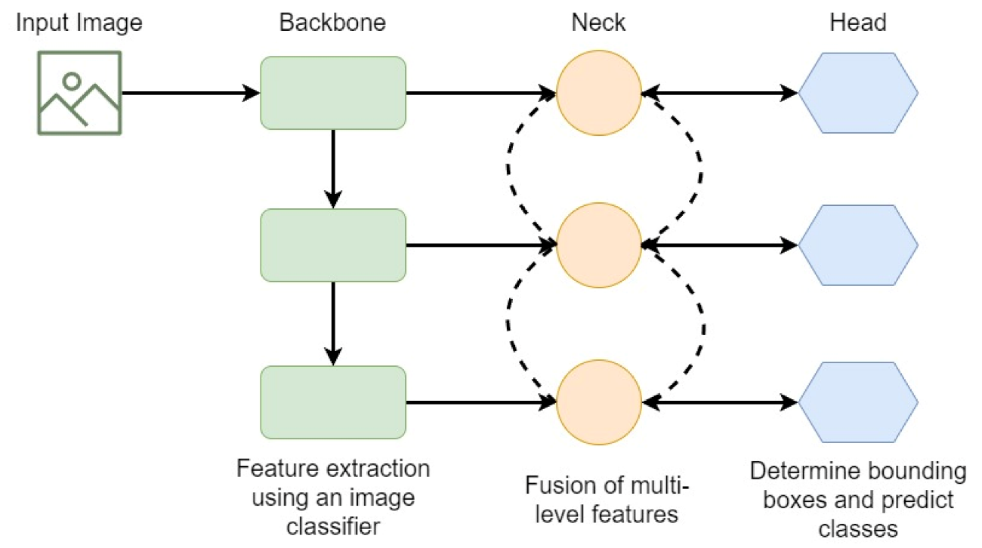
Hình 2.1: Kiến trúc Backbone, Neck và Head trong mô hình YOLO
Backbone là thành phần trích xuất đặc trưng chính từ ảnh đầu vào, chuyển dữ liệu thô thành các biểu diễn phân cấp. Các feature maps này giúp mô hình nhận diện cạnh, kết cấu và hình dạng ở nhiều tỉ lệ khác nhau. Qua các phiên bản YOLO, các kiến trúc backbone đã được cải tiến, từ Darknet-19 (YOLOv2), Darknet-53 (YOLOv3), đến CSPDarknet và EfficientNet trong các phiên bản sau.
Neck đóng vai trò trung gian giữa backbone và head, có nhiệm vụ tổng hợp và tăng cường các đặc trưng từ nhiều tỉ lệ khác nhau. Các kỹ thuật như FPN, PAN, BiFPN và cơ chế attention thường được sử dụng để hỗ trợ phát hiện vật thể ở nhiều kích thước và điều kiện khác nhau.
Head là nơi tạo ra các dự đoán cuối cùng, bao gồm bounding boxes, xác suất lớp và objectness scores. Head tiếp nhận feature maps từ neck và đưa ra thông tin định vị và phân loại cho từng vật thể tiềm năng.
- Loss Function
Hàm mất mát (loss function) là thành phần cốt lõi định hướng quá trình huấn luyện mô hình YOLO, giúp đo lường độ lệch giữa dự đoán và nhãn thực tế. Hàm này là tổ hợp của ba thành phần chính: định vị (localization), độ tin cậy (confidence), và phân loại (classification).
Localization loss: Đánh giá độ chính xác của hộp giới hạn dự đoán so với ground truth. Ban đầu sử dụng Mean Squared Error, các phiên bản sau tích hợp các hàm dựa trên IoU như CIoU, DIoU và SIoU – giúp mô hình xem xét thêm yếu tố hình dạng và khoảng cách giữa các hộp, nâng cao khả năng định vị chính xác.
Confidence loss: Đo lường xác suất một vật thể thực sự tồn tại trong hộp. Các hàm như Binary Cross-Entropy (BCE) hoặc Focal Loss được sử dụng để cải thiện độ phân biệt và giảm ảnh hưởng của mất cân bằng lớp – một vấn đề phổ biến trong phát hiện đối tượng.
Classification loss: Đánh giá độ chính xác trong việc dự đoán đúng lớp cho vật thể. Cross-Entropy là lựa chọn phổ biến, trong khi Focal Loss được áp dụng khi cần xử lý dữ liệu có phân bố lớp không đều.
Tổng thể, hàm mất mát của YOLO được biểu diễn như sau:
$$L_{Total}=L_{Classification}+L_{Localization}+L_{Confidence}$$
Qua các phiên bản, YOLO không ngừng cải tiến hàm mất mát. YOLOv1 sử dụng tổng sai số bình phương cho cả định vị và phân loại; YOLOv2 bổ sung anchor boxes và tách rõ các thành phần; YOLOv3 tối ưu dự đoán đa tỉ lệ với bộ phân loại logistic. Từ YOLOv4 trở đi, các hàm IoU tiên tiến được tích hợp nhằm cải thiện khả năng định vị trong các tình huống phức tạp hơn.
- Non-Maximum Suppression (NMS)
Non-Maximum Suppression (NMS) là bước hậu xử lý quan trọng trong các mô hình phát hiện đối tượng, nhằm loại bỏ các hộp giới hạn dư thừa. Do mô hình thường tạo ra nhiều dự đoán chồng lắp với các mức độ tin cậy khác nhau cho cùng một đối tượng, NMS sẽ giữ lại hộp có độ tin cậy cao nhất và loại bỏ các hộp còn lại nếu có mức IoU vượt quá ngưỡng cho phép. Cơ chế này giúp nâng cao độ chính xác và tính gọn gàng của kết quả nhận dạng, đảm bảo mỗi đối tượng chỉ được phát hiện một lần.
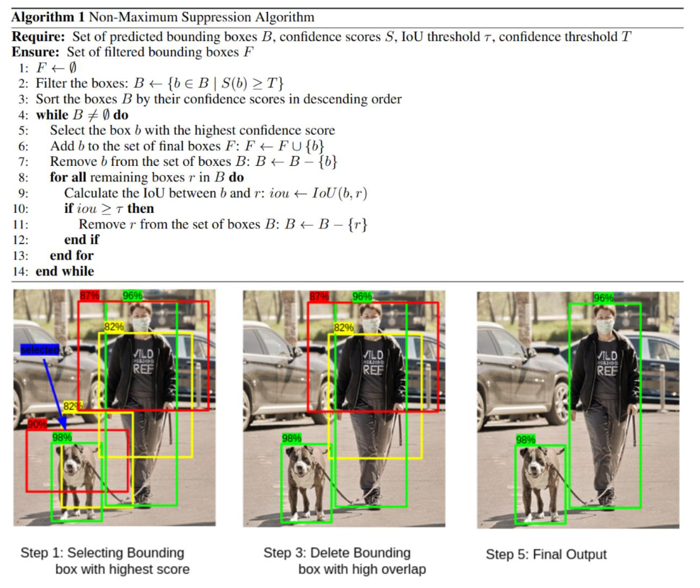
Hình 2.2: Non-Maximum Suppression (NMS)
Quá trình được minh họa trong Hình 12, nơi đầu vào lộn xộn ban đầu được tinh chỉnh thành một tập hợp các hộp giới hạn rõ ràng và ngắn gọn sau khi áp dụng NMS.
- Nguyên lý hoạt động
Nhìn chung, nguyên lý hoạt động của tất cả các mô hình YOLO có thể được mô tả qua các giai đoạn nối tiếp nhau.
Bước 1. Image Input and Preprocessing. Hình ảnh được resize về kích thước cố định (ví dụ: 416×416 hoặc 608×608) và chuẩn hóa pixel về khoảng [0, 1] nhằm tăng tính ổn định và hiệu quả trong huấn luyện và suy luận.
Bước 2. Feature Extraction (backbone). Ảnh được đưa qua mạng backbone gồm các lớp tích chập (CNN) để trích xuất đặc trưng phân cấp. Các lớp nông phát hiện đặc trưng cơ bản (viền, góc), trong khi các lớp sâu học đặc trưng phức tạp hơn. Kết quả là một feature map giữ lại thông tin không gian phục vụ cho việc định vị vật thể.

Bước 3. Grid Division and Anchors. Feature map được chia thành một lưới, mỗi ô lưới chịu trách nhiệm dự đoán một số bounding boxes và xác suất lớp. Từ YOLOv2 trở đi, các anchor boxes được định nghĩa trước tại mỗi ô để làm khung tham chiếu. Mô hình không dự đoán trực tiếp tọa độ, mà học các độ dời (offsets) để điều chỉnh anchor boxes sao cho khớp với đối tượng thực tế, giúp quá trình huấn luyện ổn định hơn.
Bước 4. Bounding Box and Class Prediction. Dựa trên cấu trúc lưới và các anchor boxes, mô hình sẽ tiến hành dự đoán cho từng hộp, bao gồm các thông tin:
- Tọa độ tâm (x, y) của bounding box, được tính tương đối so với vị trí của ô lưới chứa nó.
- (width, height) của bounding box, được xác định tương đối so với kích thước của toàn bộ hình ảnh.
- (confidence score), xác suất hộp chứa vật thể và độ chính xác vị trí.
- (class probabilities), xác suất vật thể thuộc từng lớp định nghĩa.
Một điểm đáng chú ý trong các phiên bản sử dụng anchor boxes là mạng không dự đoán trực tiếp tọa độ tuyệt đối mà thay vào đó là các độ dời (offsets) so với các anchor boxes đã có, giúp quá trình học trở nên ổn định và hiệu quả hơn.
Bước 5. Post-Processing. Sau khi có được các dự đoán thô từ mạng, đây là giai đoạn để tinh chỉnh và lọc kết quả. Quá trình này bao gồm các bước tuần tự sau:
- Thresholding. Loại bỏ các bounding box có confidence score dưới ngưỡng đã định, nhằm giảm nhiễu.
- Non-Maximum Suppression – NMS. Giữ lại hộp có score cao nhất và loại bỏ các hộp chồng lấn với IoU lớn, đảm bảo mỗi đối tượng chỉ được phát hiện một lần.
- Bounding box transformation. Các bounding box còn lại được biến đổi để khớp với tỷ lệ ảnh gốc, đảm bảo hiển thị chính xác.
Bước 6. Output. Sau khi hoàn tất quá trình hậu xử lý, các bounding boxes còn lại, cùng với nhãn lớp (class labels) và confidence scores tương ứng, sẽ được trả về. Đây chính là kết quả nhận dạng vật thể cuối cùng của mô hình, sẵn sàng cho các ứng dụng hoặc đánh giá tiếp theo.

2.1.2. Quá trình phát triển của các mô hình YOLO
Hành trình phát triển của dòng mô hình YOLO là một minh chứng cho sự tiến bộ không ngừng của lĩnh vực computer vision, với mỗi phiên bản đều mang đến những cải tiến đáng kể về cả hiệu suất và khả năng ứng dụng thực tế. Từ ý tưởng táo bạo ban đầu của Joseph Redmon đến những đột phá gần đây, YOLO đã trải qua một quá trình phát triển đầy ấn tượng, mỗi bước tiến đều giải quyết những thách thức cụ thể và mở ra những khả năng mới.
Bảng 2.1: Sự phát triển của các mô hình YOLO
Phiên bản | Thời gian & Tác giả | Cải tiến chính
YOLOv1 | 06/2016, Joseph Redmon et al. | Ra mắt single-stage detector, hợp nhất nhận dạng và dự đoán.
YOLOv2 | 12/2016, Joseph Redmon & Ali Farhadi | Giới thiệu anchor boxes, multi-scale training.
YOLOv3 | 04/2018, Joseph Redmon & Ali Farhadi | Hỗ trợ multi-scale predictions, backbone Darknet-53.
YOLOv4 | 04/2020, Alexey Bochkovskiy et al. | Áp dụng CSP, PAN, SAM để tăng hiệu quả suy luận.
YOLOv5 | 05/2020, Ultralytics | Thiết kế module đa kích thước, triển khai thuận tiện với PyTorch.
YOLOv6 | 07/2022, Meituan | Sử dụng EfficientRep, Rep-PAN và SimOTA.
YOLOv7 | 07/2022, Chien-Yao Wang et al. | Giới thiệu E-ELAN, compound scaling, re-parameterization.
YOLOv8 | 01/2023, Ultralytics | Chuyển sang anchor-free, đơn giản hóa pipeline.
YOLOv9 | 02/2024, Chien-Yao Wang et al. | Đề xuất PGI & GELAN để giảm bottleneck, tăng hiệu quả huấn luyện.
YOLOv10 | 05/2024, Đại học Thanh Hoa | Loại bỏ NMS, thiết kế mô hình theo EADD (Efficiency–Accuracy).
YOLOv11 | 09/2024, Ultralytics | Kết hợp LLM cho open-vocabulary detection, hỗ trợ Vision-Language Fusion.

Sự phát triển của các mô hình YOLO minh chứng cho tốc độ đổi mới vượt bậc trong lĩnh vực này. Mỗi phiên bản mới đều được xây dựng dựa trên thành công của các phiên bản tiền nhiệm và tích hợp những kết quả nghiên cứu mới nhất. Như YOLOv10 đã thể hiện, tương lai của lĩnh vực nhận dạng vật thể thời gian thực đang trở nên hứa hẹn hơn bao giờ hết, với những tiến bộ đột phá hứa hẹn sẽ thay đổi sâu sắc nhiều ứng dụng khác nhau.

2.2. YOLOv9 - Learning What You Want to Learn Using Programmable Gradient Information
YOLOv9 [2], ra mắt vào tháng 2 năm 2024 bởi Chien-Yao Wang và cộng sự, là bước phát triển tiếp theo từ YOLOv7 – phiên bản nổi bật với kỹ thuật huấn luyện hiệu quả thông qua tập hợp các thủ thuật miễn phí (trainable bag-of-freebies). Tuy vậy, YOLOv7 vẫn còn tồn tại vấn đề information bottleneck – hiện tượng mất mát thông tin trong quá trình lan truyền tiến do các phép downscaling, gây suy giảm đặc trưng quan trọng từ ảnh đầu vào.
Mặc dù các giải pháp như kiến trúc khả nghịch, masked modeling hay deep supervision đã được nghiên cứu để giảm thiểu bottleneck, nhưng chúng kém hiệu quả trên mô hình nhẹ – vốn là đặc trưng của dòng YOLO cho tác vụ thời gian thực.
Để giải quyết triệt để vấn đề này, YOLOv9 đã đề xuất hai kỹ thuật cốt lõi: Programmable Gradient Information (PGI) và Generalized Efficient Layer Aggregation Network (GELAN). Hai thành phần này góp phần cải thiện hiệu quả học và suy luận, đồng thời duy trì sự gọn nhẹ cần thiết cho các ứng dụng thực tế. Các nội dung tiếp theo sẽ phân tích chi tiết hai cải tiến quan trọng này.Trong các phần tiếp theo, tôi sẽ đi sâu phân tích từng thành phần này.

2.2.1. Programmable Gradient Information - PGI
PGI là cơ chế huấn luyện tiên tiến nhằm khắc phục hạn chế của các mạng nơ-ron sâu trong việc truyền ngược gradient – đặc biệt quan trọng với các mô hình nhẹ và nông. PGI được thiết kế gồm ba thành phần chính: nhánh suy luận (main branch), nhánh phụ khả nghịch (auxiliary reversible branch), và cơ chế thông tin phụ trợ đa cấp (multi-level auxiliary information).
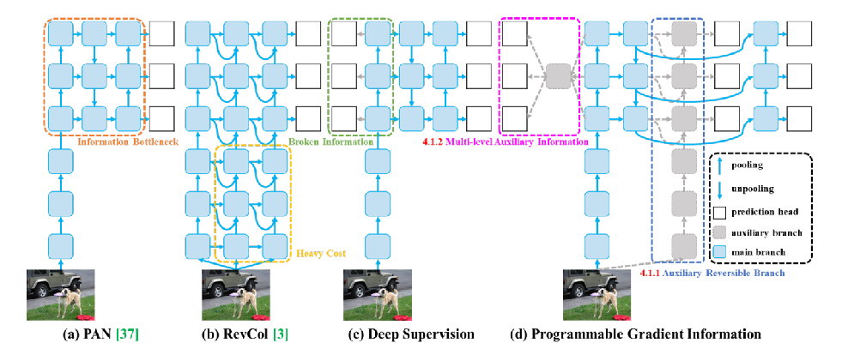
Hình 2.3: PGI và các kiến trúc mạng liên quan trong truyền dẫn đặc trưng cho phát hiện đối tượng
Trong đó, main branch chịu trách nhiệm cho giai đoạn suy luận, giữ cho mô hình tinh gọn và hiệu quả, không phát sinh thêm chi phí tính toán. Auxiliary branch, nhờ kiến trúc khả nghịch, đảm bảo lan truyền gradient chính xác và bảo toàn thông tin trong quá trình học – một yếu tố thiết yếu khi làm việc với mạng nhiều tầng. Cuối cùng, multi-level auxiliary information cho phép kết hợp thông tin gradient ở nhiều tầng khác nhau, hỗ trợ mô hình hiểu rõ dữ liệu hơn, đặc biệt hữu ích khi xử lý đối tượng ở nhiều kích thước.
Với thiết kế tối ưu và khả năng tích hợp linh hoạt, PGI góp phần nâng cao độ ổn định trong huấn luyện, cải thiện khả năng khái quát hóa và duy trì tốc độ suy luận – một yêu cầu then chốt trong hệ thống giám sát giao thông thời gian thực.

2.2.2. Generalized Efficient Layer Aggregate Network (GELAN)
Tiếp nối ý tưởng Programmable Gradient Information (PGI) từ YOLOv9, kiến trúc Generalized Efficient Layer Aggregation Network (GELAN) được giới thiệu nhằm tối ưu hóa khả năng học và giữ lại thông tin trong mạng sâu. GELAN là sự kết hợp giữa khả năng tổ chức đường dẫn gradient của CSPNet và tốc độ suy luận tối ưu từ ELAN, tạo nên một framework gọn nhẹ, linh hoạt, hỗ trợ đa dạng khối tính toán mà vẫn đảm bảo hiệu suất cao – đặc biệt phù hợp cho ứng dụng thời gian thực.
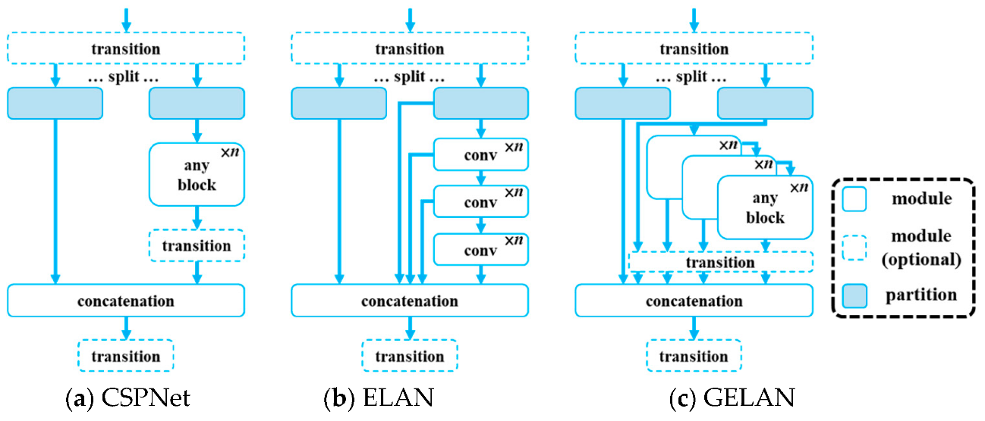
Hình 2.4: Kiến trúc GELAN
GELAN trong YOLOv9 thực chất là sự kết hợp tuyệt vời giữa khả năng lập kế hoạch đường dẫn (gradient path) của CSPNet và các tối ưu hóa tốc độ suy luận của ELAN. Đây là một kiến trúc linh hoạt, tích hợp được những ưu điểm của cả hai và làm tăng thêm khả năng suy luận thời gian thực vốn là thế mạnh của dòng YOLO. Điều đáng chú ý đây là một framework gọn nhẹ (lightweight), ưu tiên tốc độ suy luận nhanh nhưng vẫn đảm bảo độ chính xác, đồng thời mở rộng phạm vi ứng dụng của các computational block.
Để hiện thực hóa kiến trúc này, GELAN được xây dựng từ hai module chính:
SPPELAN Module: Kết hợp Spatial Pyramid Pooling (SPP) vào ELAN để tăng khả năng tổng hợp đặc trưng ở nhiều tỉ lệ không gian. Nhờ đó, mô hình trích xuất được đặc trưng sâu và chi tiết từ ảnh đầu vào, đặc biệt hiệu quả trong xử lý các cấu trúc không gian phức tạp.
RepNCSPELAN4 Module: Phiên bản tinh gọn của CSP-ELAN, hoạt động theo cấu trúc hai nhánh song song. Thiết kế này vừa cải thiện truyền gradient, tăng khả năng tái sử dụng đặc trưng, vừa duy trì độ sâu của mạng mà không làm tăng đáng kể chi phí tính toán – một điểm mạnh khi triển khai trong các hệ thống giám sát giao thông thời gian thực.
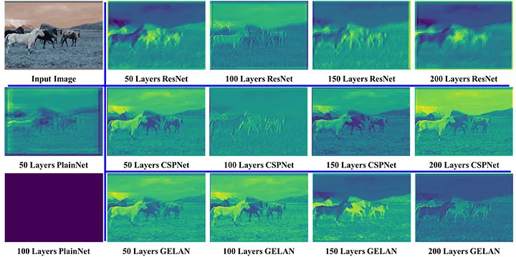
Hình 2.5: Khả năng giữ thông tin của GELAN
Tổng thể, kiến trúc GELAN là sự hội tụ giữa tính hiệu quả của CSPNet trong việc truyền gradient và tốc độ tối ưu từ ELAN, tạo thành một framework linh hoạt có khả năng thích ứng với nhiều môi trường và yêu cầu tính toán khác nhau. Theo kết quả minh họa tại Hình 15, GELAN cho thấy khả năng duy trì thông tin đầu vào ngay cả sau khi đi qua hơn 200 lớp mạng.

2.2.3. Kiến trúc YOLOv9
YOLOv9 là kết quả của sự kết hợp giữa hai thành phần cốt lõi: PGI và GELAN. Sự tích hợp này tạo nên một kiến trúc độc đáo, giúp cải thiện đáng kể gradient flow cũng như khả năng duy trì thông tin trong suốt quá trình huấn luyện. Việc kết hợp PGI và GELAN góp phần giải quyết một cách triệt để các vấn đề tồn tại trước đây như hiện tượng “information bottleneck” và “gradient reliability”. Nhờ đó, mô hình có thể học tập một cách chính xác và hiệu quả hơn từ các mẫu dữ liệu phức tạp mà không bị mất mát thông tin trong quá trình truyền qua các tầng mạng.
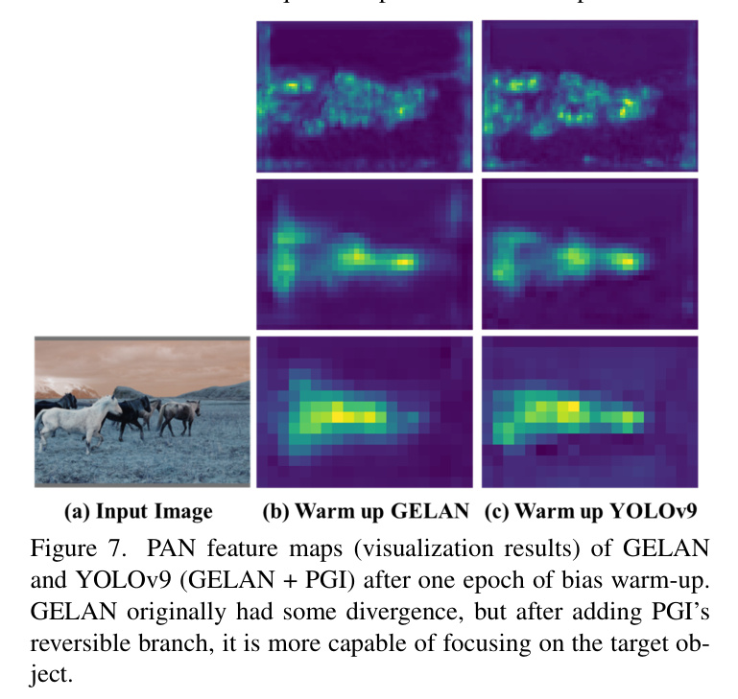
Hình 2.6: Bản đồ đặc trưng YOLOv9 (PGI + GELAN)
Hình minh họa ở phần trên cho thấy khả năng nổi bật của YOLOv9 trong việc học được cấu trúc chính xác của đối tượng chỉ sau một giai đoạn warm-up rất ngắn trong quá trình huấn luyện. Về mặt kiến trúc, YOLOv9 được xây dựng dựa trên nền tảng của YOLOv7, sau đó được bổ sung thêm các thành phần mới là PGI và GELAN nhằm tăng cường hiệu suất tổng thể.
Bên cạnh đó, YOLOv9 cũng giới thiệu năm phiên bản mô hình khác nhau: YOLOv9-n (nano), YOLOv9-s (small), YOLOv9-m (medium), YOLOv9-c (compact) và YOLOv9-e (extended). Mỗi phiên bản sở hữu số lượng tham số và hiệu suất khác nhau, phù hợp với nhiều mục đích sử dụng từ các ứng dụng nhẹ, tiết kiệm tài nguyên, cho đến các tác vụ yêu cầu hiệu năng cao và khả năng xử lý chuyên sâu hơn.

2.3. YOLOv11 - Cải tiến mới nhất trong phân loại và phát hiện
YOLOv11, phiên bản mới nhất trong dòng mô hình You Only Look Once, được Ultralytics[17] công bố vào tháng 10 năm 2024, đã đánh dấu bước tiến mới trong dòng mô hình You Only Look Once. Khác với các phiên bản trước chỉ tập trung vào phát hiện đối tượng, YOLOv11 được thiết kế như một mô hình thống nhất (unified model), có khả năng xử lý đồng thời cả hai tác vụ: phát hiện và phân loại. Tính linh hoạt này đặc biệt phù hợp với hệ thống giám sát giao thông, nơi cần trích xuất đa dạng thông tin từ ảnh trong cùng một pipeline xử lý.

2.3.1. Kiến trúc và cải tiến kỹ thuật
- Kiến trúc trích xuất feature được cải tiến
YOLOv11 mang đến những cải tiến đáng kể trong kiến trúc backbone nhằm tối ưu hóa quá trình trích xuất đặc trưng từ ảnh đầu vào. Bằng cách kế thừa CSPNet và tích hợp biến thể cải tiến của Cross Stage Partial connections, mô hình vừa giảm chi phí tính toán, vừa duy trì khả năng biểu diễn đặc trưng mạnh mẽ – điều đặc biệt quan trọng khi xử lý video độ phân giải cao trong thời gian thực, như trong hệ thống giám sát giao thông
Song song đó, phần neck được thiết kế lại với BiFPN – cho phép luồng thông tin di chuyển hai chiều giữa các tầng, hỗ trợ mô hình nắm bắt hiệu quả đặc trưng cục bộ và ngữ cảnh toàn cục. Cơ chế này giúp tăng cường hiệu quả trong các tác vụ phân biệt ảnh ngày và đêm, nơi ánh sáng tổng thể đóng vai trò then chốt.
Ngoài ra, toàn bộ kiến trúc được tối ưu để đạt tốc độ suy luận nhanh, độ ổn định cao và khả năng triển khai tốt trên thiết bị edge/mobile. Nhờ vậy, YOLOv11 đạt được sự cân bằng giữa độ chính xác, hiệu suất và tính ứng dụng thực tế.
- Dual-Head Architecture cho Multi-task Learning
YOLOv11 giới thiệu kiến trúc dual-head, cho phép mô hình xử lý đồng thời hai nhiệm vụ: phát hiện đối tượng và phân loại hình ảnh toàn cục. Cách tiếp cận này rất phù hợp với các hệ thống giám sát hiện đại, nơi cần nhận diện đa nhiệm trong cùng một pipeline.
- Detection head tiếp tục đảm nhiệm việc phát hiện và định vị đối tượng như các phiên bản trước.
- Classification head sử dụng Global Average Pooling để trích xuất đặc trưng toàn cục từ feature map, sau đó qua các lớp fully connected để phân loại điều kiện ánh sáng (ngày/đêm).
Trong bối cảnh giám sát giao thông, kiến trúc này giúp mô hình nắm bắt các đặc trưng như độ sáng tổng thể, nhiệt độ màu, ánh sáng nhân tạo — những yếu tố then chốt để phân biệt thời gian ghi hình.
Việc tích hợp classification head không ảnh hưởng đến tốc độ xử lý nhờ tối ưu kiến trúc. Đây là ví dụ điển hình cho multi-task learning, giúp giảm chi phí huấn luyện và tăng tính nhất quán toàn hệ thống.
- Cải thiện quá trình huấn luyện mô hình
Không chỉ dừng lại ở kiến trúc, YOLOv11 còn được chú trọng cải thiện đáng kể về mặt huấn luyện, đặc biệt là khả năng ổn định và hội tụ mô hình. Điều này được thể hiện qua việc tích hợp nhiều kỹ thuật tối ưu như điều chỉnh learning rate linh hoạt, khởi tạo trọng số nâng cao, cũng như áp dụng cơ chế cắt gradient, nhằm ngăn chặn hiện tượng gradient exploding – vốn thường gặp trong các tập dữ liệu mất cân bằng mạnh.
Đối với các hệ thống giám sát giao thông, nơi dữ liệu thường có sự chênh lệch lớn giữa số lượng ảnh ban ngày và ban đêm, những kỹ thuật này giúp mô hình tránh overfitting vào một điều kiện ánh sáng nhất định. Đặc biệt, adaptive learning rate scheduler trong YOLOv11 có khả năng điều chỉnh tốc độ học tự động dựa trên độ hội tụ của hàm mất mát, giúp quá trình huấn luyện diễn ra mượt mà hơn, tránh rơi vào cực trị địa phương và từ đó đạt được khả năng khái quát hóa tốt hơn khi triển khai trên các bộ dữ liệu thực tế.

2.3.2. Ứng dụng trong phân loại điều kiện ánh sáng
Trong hệ thống giám sát giao thông, việc nhận diện chính xác điều kiện ánh sáng là bước đầu tiên then chốt nhằm điều hướng pipeline xử lý một cách phù hợp. YOLOv11 được lựa chọn không chỉ vì năng lực classification mạnh mẽ mà còn bởi khả năng tích hợp mượt mà vào chuỗi xử lý đã có, vốn dựa trên các mô hình YOLO khác.
Cụ thể, classification head trong YOLOv11 được cấu hình để thực hiện phân loại nhị phân (day vs night) thông qua hàm kích hoạt softmax. Mô hình học cách nhận diện những đặc trưng ánh sáng phân biệt, bao gồm:
- Phân bố độ sáng toàn cục (global illumination patterns): Ảnh ban ngày thường có histogram độ sáng lệch về phía cao hơn so với ban đêm.
- Đặc trưng nhiệt độ màu (color temperature): Ban ngày có xu hướng thiên về tông xanh (bluish), trong khi ban đêm chịu ảnh hưởng bởi ánh sáng nhân tạo nên tông màu ngả đỏ hoặc vàng (reddish/yellowish).
- Độ tương phản và dải động (contrast và dynamic range): Hình ảnh ban ngày có dải động rộng hơn, thể hiện rõ chi tiết ở cả vùng tối và vùng sáng.
- Dấu hiệu từ ánh sáng nhân tạo (artificial lighting signatures): Đặc trưng rõ rệt vào ban đêm với sự xuất hiện của đèn pha xe, đèn đường và các nguồn sáng nhân tạo khác.
Đặc biệt, mô hình được tối ưu hóa để hoạt động hiệu quả trong môi trường real-time, với thời gian xử lý một khung hình chỉ dao động trong khoảng 5–10ms trên phần cứng tiêu chuẩn. Điều này cho phép hệ thống đưa ra quyết định định tuyến (routing decision) gần như tức thời – yếu tố quan trọng trong các ứng dụng thời gian thực.

2.3.3. Hiệu năng triển khai và tính thực tiễn
Với định hướng rõ ràng đến việc triển khai trên các thiết bị edge hoặc mobile, YOLOv11 được tối ưu mạnh mẽ nhằm vận hành tốt trong điều kiện tài nguyên tính toán hạn chế – một yêu cầu thường thấy trong các hệ thống giám sát giao thông đặt tại nút giao thông. Các kỹ thuật như knowledge distillation, pruning và quantization được tích hợp ngay trong pipeline huấn luyện, cho phép tạo ra các phiên bản lightweight nhưng vẫn đảm bảo độ chính xác cao.
Bên cạnh đó, mô hình cũng thể hiện khả năng thích ứng tốt trong các điều kiện thực tế nhờ vào chiến lược tăng cường dữ liệu (data augmentation) toàn diện. YOLOv11 đã được kiểm thử trên nhiều tập dữ liệu đa dạng, bao gồm cả các trường hợp khó như hoàng hôn, thời tiết bất lợi, hoặc hình ảnh từ các camera có thông số kỹ thuật khác nhau. Mô hình vẫn giữ được hiệu suất ổn định ngay cả trong các tình huống ánh sáng không rõ ràng (như sáng sớm hay chiều muộn) hoặc khi điều kiện thời tiết làm giảm tầm nhìn.
Việc lựa chọn YOLOv11 cho tác vụ Day/Night Classification trong hệ thống giám sát giao thông không chỉ mang lại độ chính xác cao, mà còn đảm bảo sự thống nhất trong toàn bộ kiến trúc xử lý dựa trên nền tảng YOLO – giúp hệ thống trở nên đồng bộ, linh hoạt và dễ mở rộng trong các ứng dụng giám sát quy mô lớn.

2.4. Optical Character Recognition và Vision Language Models
Optical Character Recognition (OCR) là lĩnh vực then chốt trong computer vision, giúp chuyển ảnh văn bản thành dữ liệu máy có thể xử lý. Gần đây, sự phát triển của các mô hình ngôn ngữ lớn đa phương thức (Multimodal Large Language Models, MLLMs) đã mở ra hướng đi mới đầy triển vọng, giúp OCR không chỉ nhận dạng ký tự mà còn hiểu ngữ cảnh và trích xuất thông tin phức tạp, vượt trội so với cách truyền thống.

2.4.1. Cơ sở lý thuyết OCR truyền thống
Các hệ thống OCR truyền thống thường vận hành theo một pipeline tuần tự gồm: tiền xử lý ảnh (image preprocessing), phát hiện vùng chứa văn bản (text detection), phân đoạn ký tự (character segmentation), rồi mới đến nhận dạng ký tự (character recognition). Mỗi bước đều đòi hỏi kỹ thuật xử lý chuyên biệt, dẫn đến hệ thống khá phức tạp và dễ phát sinh lỗi từ các bước đầu – ảnh hưởng đến toàn bộ pipeline.
Template matching là phương pháp cổ điển so khớp ký tự với mẫu có sẵn, hiệu quả trong điều kiện ảnh rõ và font chuẩn. Tuy nhiên, nó kém chính xác với font đa dạng hoặc ảnh mờ. Các bộ phân loại như SVM hay Bayes dùng đặc trưng HOG, LBP cũng phụ thuộc mạnh vào chất lượng đặc trưng trích xuất..
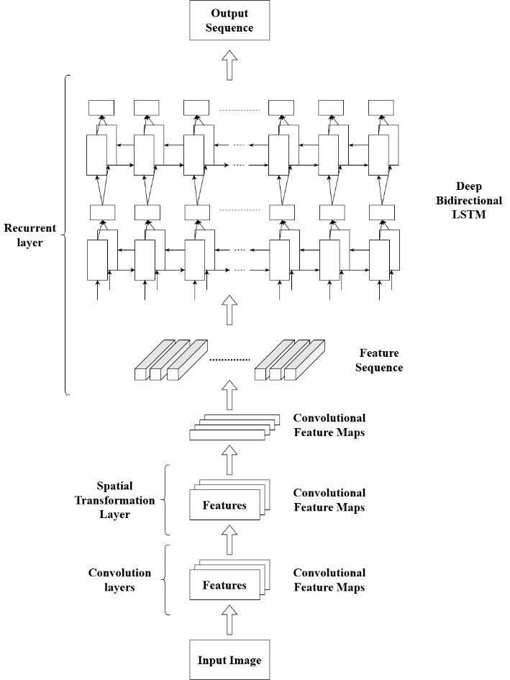
Hình 2.7: : Kiến trúc nhận dạng chuỗi ký tự với Spatial Transformation, CNN và BiLSTM.
Deep learning đã thay đổi cách nhận dạng ký tự, với CRNN là mô hình tiêu biểu. CNN trích xuất đặc trưng, Bi-LSTM xử lý chuỗi theo thứ tự, và lớp CTC cho phép dự đoán chuỗi ký tự mà không cần phân đoạn từng ký tự—phù hợp với dữ liệu thực tế khó gán nhãn.

2.4.2. Vision Language Models và kiến trúc đa phương thức
Vision Language Models (VLMs), dựa trên kiến trúc Transformer, đã thực sự cách mạng hóa cách máy tính hiểu và xử lý thông tin đa phương thức. Khác với các hệ thống OCR truyền thống chỉ xử lý văn bản độc lập hoặc hình ảnh riêng biệt, VLMs thiết lập một không gian biểu diễn chung, tích hợp cả hình ảnh và ngôn ngữ thông qua cơ chế attention.
- Hoạt động chung của kiến trúc đa phương thức
Các thành phần chính gồm:
- Vision encoder (thường là Vision Transformer hoặc CNN backbone) chuyển đổi hình ảnh thành các đoạn embedding đại diện cho các vùng/patch của ảnh.
- Language encoder xử lý đoạn text prompts và biến chúng thành chuỗi token embeddings.
- Cross-modal attention cho phép mô hình liên kết các vùng ảnh với khái niệm ngôn ngữ tương ứng, nhờ đó có khả năng reasoning giữa hai modality.
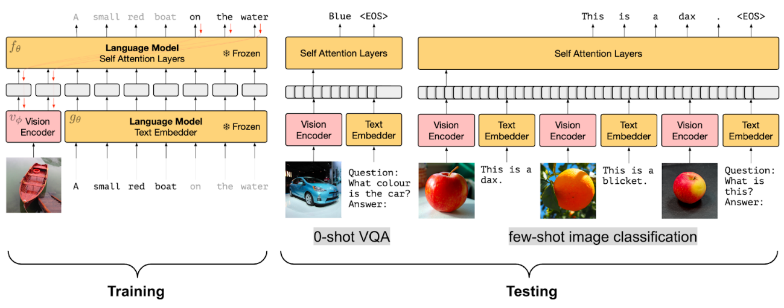
Hình 2.8: Mô hình huấn luyện và suy luận cho VQA và phân loại ảnh few-shot.
Khác biệt với self-attention chỉ hoạt động trong từng modality (hình ảnh tự tương quan, text tự tương quan), cross-attention tạo ra mối liên kết giữa visual features và textual representations. Nó hoạt động xuyên suốt nhiều tầng Transformer, giúp mô hình học được dependencies trong cả hai chiều: text-to-image và image-to-text

2.4.3. Prompt engineering và structured output generation
Trong bối cảnh Vision Language Models (VLMs), prompt engineering đóng vai trò then chốt để tối ưu hóa hiệu suất nhận dạng ký tự (OCR) và các tác vụ đa phương thức. Người thiết kế cần hiểu sâu cách mô hình xử lý thông tin kết hợp giữa hình ảnh và văn bản để xây dựng hệ thống hiệu quả.
Một prompt tốt thường bao gồm các thành phần:
- System prompts rõ ràng và đầy đủ ngữ cảnh
- Few-shot examples để mô hình học theo phong cách mong muốn
- Constraints định dạng đầu ra (ví dụ JSON/XML schema)
- Instruction cues như “Extract license plate” hay “Return as JSON” để định nghĩa tác vụ rõ ràng.
Phương pháp này đánh dấu sự khác biệt so với cách OCR truyền thống, giúp mô hình hiểu ngữ cảnh và tuân thủ định dạng trả ra.
Các VLM hiện đại như Gemma3 còn hỗ trợ sinh output có cấu trúc nhờ tích hợp sẵn schema hoặc chỉ định trực tiếp trong prompt. Điều này đảm bảo định dạng nhất quán, giảm lỗi parsing và dễ tích hợp vào pipeline xử lý tự động, ví dụ như nhận dạng và lưu trữ biển số xe.
Khả năng reasoning theo ngữ cảnh và sửa lỗi. Một ưu thế vượt trội của VLMs so với OCR truyền thống là khả năng contextual reasoning:
- Sử dụng kiến thức background (knowledge base) để sửa lỗi OCR, ví dụ lỗi đọc biển số bị che khuất
- Phát hiện và điều chỉnh inconsistency, nếu phát hiện bất thường trong chuỗi ký tự
- Thậm chí, infer thông tin thiếu hụt, dựa trên pattern học được (ví dụ: nếu số biển “29A-” thì mô hình có thể gợi ý tiếp “123.45” hợp lý)
Schema validation và độ ổn định đầu ra. Việc sử dụng schema như JSON giúp kiểm soát format output như giảm lỗi định dạng, bảo đảm consistency, nhất là khi kết hợp với bước reaction/fallback nếu schema không khớp và cuối cùng tạo ra framework robust cho ứng dụng thực tế như khai thác dữ liệu biển số tự động, giao dịch thông tin trong hệ thống ITS
2.4.4. Training objectives và optimization strategies
Vision Language Models (VLMs) thường được huấn luyện với các mục tiêu học tập tinh vi, nhằm tạo ra sự liên kết mạnh mẽ giữa hình ảnh và văn bản, cải thiện khả năng hiểu và sinh ngôn ngữ dựa trên visual cues:
- Contrastive Learning Objectives
Đặc trưng nhất là phương pháp contrastive learning (như CLIP), trong đó mô hình học xác định các cặp ảnh–văn bản phù hợp để đưa embedding của chúng lại gần nhau, đồng thời phân biệt với các cặp không liên quan.
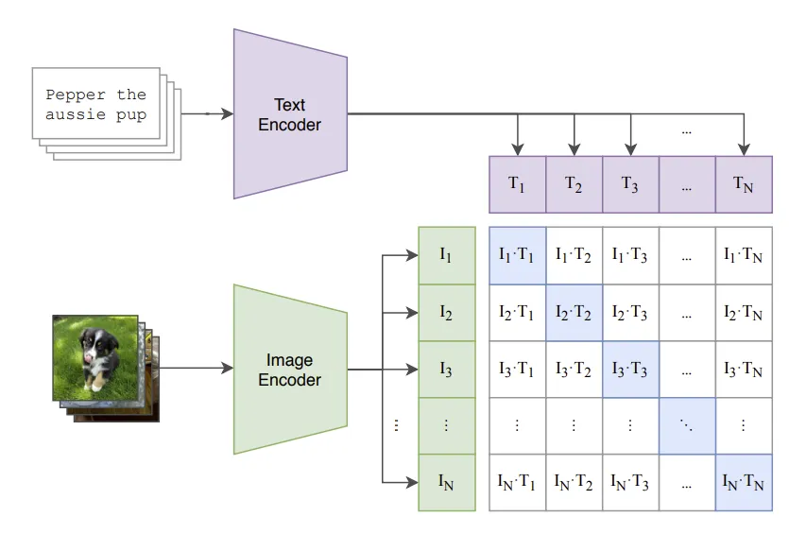
Hình 2.9: Embedding chung giữa văn bản và hình ảnh
Nhờ vậy, mô hình học được mối quan hệ ngữ nghĩa giữa hình ảnh và văn bản, đạt khả năng zero-shot mạnh mẽ
- Masked Modeling trong Multimodal
Một số mô hình mở rộng masked language modeling (MLM) sang môi trường đa phương thức, tức là dự đoán các token bị che (masked) dựa trên ngữ cảnh văn bản cộng thông tin hình ảnh. Điều này giúp mô hình học được sự liên kết tinh vi giữa các yếu tố visual (như object patches) và linguistic concepts, từ đó nâng cao độ chính xác trong nhận dạng ký tự hoặc caption generation.
- Sequence–to–Sequence Objectives cho Generative VLMs
Các VLMs dạng generative (ví dụ Flamingo, mPLUG) được huấn luyện theo mô hình seq2seq: cho đầu vào là ảnh + prompt, mô hình generate chuỗi ký tự/text. Quá trình này giúp xây dựng khả năng reasoning và sinh ngôn ngữ theo ngữ cảnh – rất cần thiết cho các tác vụ OCR phức tạp, nơi biến động nhiều về font, layout hoặc chất lượng hình ảnh.
Việc triển khai VLMs trong môi trường production đòi hỏi các kĩ thuật tối ưu hóa để cân bằng giữa độ chính xác và hiệu năng bao gồm:
- Quantization: giảm precision của weights (ví dụ FP16 hoặc INT8) để giảm kích thước mô hình và tăng tốc inference.
- Intelligent caching: dùng lại embeddings của những ảnh lặp (temporal locality), giảm tải tính toán.
- Batch processing: gom đầu vào thành batch để tận dụng tối đa GPU—đặc biệt giúp tăng throughput khi xử lý video.
OCR không chỉ đánh giá bằng general metrics mà cần các chỉ số chuyên biệt như Character accuracy, word accuracy, edit distance (Levenshtein). Hệ thống cần cung cấp confidence score cho từng ký tự/dòng. Các kỹ thuật như Monte Carlo dropout, ensemble methods có thể được áp dụng nhằm sinh đầu ra có độ tin cậy cao và kích hoạt cơ chế fallback khi mức độ bất định vượt ngưỡng cho phép .
Với các ứng dụng đặc thù như biển số, sử dụng metrics chuyên ngành (ví dụ accuracy theo định dạng biển) có ý nghĩa lớn hơn accuracy tổng thể. Đồng thời, các chỉ số về inference time, memory footprint, throughput cũng quan trọng khi triển khai thực tế.

2.5. Kỹ thuật tiền xử lý ảnh
Trong hệ thống giám sát giao thông thực tế, chất lượng hình ảnh đầu vào thường không đồng đều và bị ảnh hưởng bởi nhiều yếu tố môi trường khác nhau. Các điều kiện như ánh sáng yếu vào ban đêm, hiện tượng motion blur từ phương tiện di chuyển nhanh, và nhiễu từ chất lượng camera có thể làm giảm đáng kể hiệu suất của các mô hình phát hiện đối tượng. Do đó, việc áp dụng các kỹ thuật tiền xử lý ảnh phù hợp không chỉ là một bước tối ưu hóa mà còn là yếu tố quyết định đến độ tin cậy của toàn bộ hệ thống.
Khác với các phương pháp tiền xử lý truyền thống như histogram equalization hay simple filtering, nghiên cứu này áp dụng các kỹ thuật state-of-the-art dựa trên deep learning để giải quyết cụ thể những thách thức trong môi trường giao thông Việt Nam. Việc lựa chọn các phương pháp này được dựa trên phân tích kỹ lưỡng về đặc thù của dữ liệu traffic surveillance và yêu cầu về xử lý thời gian thực.

2.5.1. Tăng cường độ sáng cho điều kiện thiếu sáng (LoLi-IEA)
- Bối cảnh và thách thức
Trong điều kiện giám sát giao thông vào ban đêm, ánh sáng yếu là trở ngại lớn cho các tác vụ nhận diện. Không chỉ làm giảm độ tương phản giữa phương tiện và nền ảnh, ánh sáng kém còn tạo ra nhiễu, biến dạng màu sắc và mất chi tiết cấu trúc. Đặc biệt ở các khu đô thị Việt Nam, điều kiện ánh sáng thường rất hỗn hợp, do sự kết hợp giữa đèn đường, biển hiệu, đèn pha phương tiện và các nguồn sáng không đồng đều khác.
Các phương pháp tăng sáng truyền thống như gamma correction hoặc histogram equalization thường không thể thích ứng với sự biến đổi phức tạp này. Thậm chí, chúng còn dễ dẫn đến hiện tượng tăng sáng quá mức, làm lộ nhiễu hoặc mất cân bằng chi tiết giữa các vùng ảnh.
- Phương pháp và kiến trúc LoLi-IEA[12]
Để cải thiện chất lượng ảnh trong điều kiện thiếu sáng, nghiên cứu sử dụng LoLi-IEA – một mô hình deep learning nhiều giai đoạn, được thiết kế chuyên biệt cho bài toán tăng sáng ảnh giao thông.
Ở giai đoạn đầu, mô hình đánh giá mức độ thiếu sáng bằng một bộ phân loại ánh sáng, sử dụng các đặc trưng như độ sáng trung bình, độ tương phản và mức nhiễu để xác định điều kiện ánh sáng hiện tại. Đây là bước nền tảng giúp hệ thống thích ứng nhanh với biến thiên ánh sáng giữa các khung hình.
Giai đoạn tiếp theo là lựa chọn chiến lược tăng sáng phù hợp. Với ảnh cực tối (ban đêm), hệ thống sử dụng chiến lược tăng sáng toàn cục để nâng sáng và khử nhiễu toàn ảnh. Ngược lại, với ảnh thiếu sáng ở mức trung bình (như lúc chạng vạng), mô hình áp dụng tăng sáng cục bộ, điều chỉnh theo từng vùng nhằm bảo toàn chi tiết và độ cân bằng sáng – tối.
- Chiến lược tăng sáng global và local
Trong kiến trúc LoLi-IEA, hai chiến lược tăng sáng chính được triển khai song song: global enhancement và local enhancement, nhằm xử lý hiệu quả các điều kiện ánh sáng phức tạp trong môi trường giám sát thực tế.
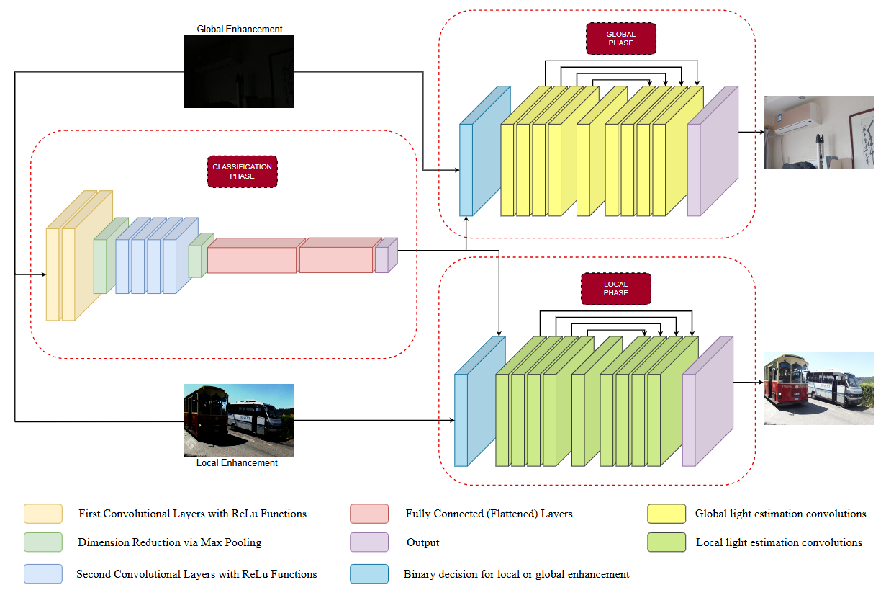
Hình 2.10: Kiến trúc LoLi-IEA
Global enhancement được thiết kế cho các tình huống ánh sáng cực yếu, như vào ban đêm hoặc khu vực không có nguồn chiếu sáng. Mô hình dạng U-Net, kết hợp attention mechanism, được huấn luyện để tăng sáng tổng thể mà vẫn giữ nguyên các cấu trúc quan trọng như phương tiện, biển số và làn đường.
Ngược lại, local enhancement được áp dụng khi ánh sáng không đồng đều (ví dụ vùng sáng do đèn pha xen kẽ vùng tối). Ảnh được phân chia thành các vùng nhỏ theo độ sáng cục bộ, sau đó tăng sáng theo tham số riêng biệt cho từng vùng – cho phép xử lý hiệu quả hiện tượng chênh lệch ánh sáng trong một khung hình.
Việc kết hợp linh hoạt hai chiến lược giúp hệ thống vừa cải thiện độ sáng tổng thể, vừa duy trì chi tiết vùng tối và tránh hiện tượng tăng sáng quá mức – đảm bảo đầu vào chất lượng cao cho các bước xử lý tiếp theo như nhận dạng biển số hoặc phát hiện vi phạm.
- Ứng dụng trong hệ thống giám sát giao thông
Trong quá trình tích hợp LoLi-IEA vào hệ thống giám sát giao thông, mục tiêu trọng tâm không nằm ở việc cải thiện cảm nhận thị giác của con người mà là tối ưu hóa hiệu suất phát hiện phương tiện. Điều này dẫn đến một nguyên tắc thiết kế xuyên suốt: mọi thao tác tăng sáng đều hướng đến việc làm nổi bật phương tiện so với nền ảnh, thay vì tạo ra hình ảnh có màu sắc tự nhiên hay thẩm mỹ cao.
Để hiện thực hóa điều này, các tham số tăng sáng trong LoLi-IEA được tinh chỉnh nhằm tăng độ tương phản cục bộ, đặc biệt tại những vùng mà các mô hình phát hiện thường dễ bị nhầm lẫn, như giữa phương tiện màu tối và mặt đường đêm có độ sáng thấp. Những tinh chỉnh này cho phép hệ thống đạt được sự khác biệt rõ ràng giữa foreground và background – yếu tố then chốt giúp mô hình YOLOv9 hoạt động ổn định trong điều kiện ánh sáng không lý tưởng.
Hơn nữa, ảnh đầu ra từ LoLi-IEA không thể đơn thuần được coi là "đẹp mắt"; thay vào đó, chúng cần đảm bảo đáp ứng chính xác các tiêu chí kỹ thuật của pipeline phát hiện phía sau. Các yếu tố như dải động, sự nhất quán không gian màu và độ sắc nét tổng thể đều được kiểm soát nghiêm ngặt để tránh trường hợp "tăng sáng quá mức" gây rối cho mô hình phát hiện.

2.5.2. Khử mờ và khử nhiễu hình ảnh (NAFNet)
- Thách thức về motion blur trong giám sát giao thông
Hiện tượng motion blur xuất hiện phổ biến trong các hệ thống giám sát giao thông, nhất là khi phương tiện di chuyển nhanh hoặc camera không có tốc độ chụp phù hợp. Trong điều kiện giao thông đông đúc và tốc độ phương tiện không đồng nhất như tại Việt Nam, motion blur có thể làm giảm đáng kể độ chính xác trong việc phát hiện và phân loại phương tiện.
Các phương pháp truyền thống như Wiener filtering hay deconvolution đòi hỏi thông tin về kernel làm mờ và không hiệu quả trong những tình huống mờ phức tạp, thay đổi theo không gian – điều thường gặp trong thực tế. Deep learning là hướng tiếp cận khả thi hơn nhờ khả năng học các phép biến đổi phi tuyến từ ảnh mờ sang ảnh sắc nét.
- Kiến trúc NAFNet và nguyên lý thiết kế
Nonlinear Activation Free Network (NAFNet) là một mô hình tiên tiến trong lĩnh vực phục hồi ảnh (image restoration), với triết lý thiết kế khác biệt: không sử dụng các hàm kích hoạt phi tuyến truyền thống mà vẫn đạt được hiệu quả cao. Kiến trúc này dựa trên các Simple Gate (SG) blocks – kết hợp tuyến tính với phép nhân từng phần tử để tạo ra hành vi phi tuyến mà vẫn duy trì hiệu suất tính toán.
NAFNet[11] được thiết kế theo cấu trúc encoder-decoder tương tự U-Net, với các skip connections giúp bảo toàn chi tiết trong quá trình phục hồi ảnh. Encoder có nhiệm vụ trích xuất đặc trưng ở nhiều mức độ, trong khi decoder tái dựng lại ảnh sắc nét từ các đặc trưng đó. Việc giữ lại các chi tiết biên và kết cấu qua các kết nối skip là yếu tố then chốt trong việc phục hồi hình ảnh chất lượng cao.
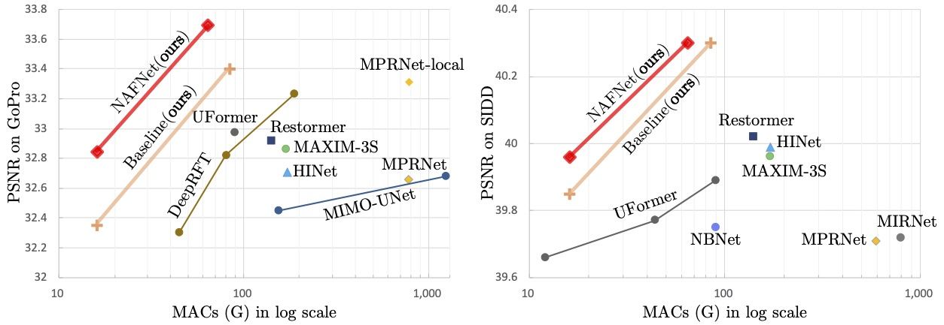
Hình 2.11: NAFNet đạt hiệu quả PSNR cao với độ phức tạp thấp
- Specialized Processing cho ảnh giao thông
Trong hệ thống này, NAFNet được fine-tune để xử lý các loại motion blur phổ biến trong ảnh giao thông, như vệt mờ do xe di chuyển nhanh hoặc rung camera. Dataset huấn luyện bao gồm các ảnh giả lập mờ theo nhiều kiểu khác nhau, giúp mô hình học được các mẫu blur đặc trưng của môi trường giao thông thực tế.
Bên cạnh đó, khả năng giảm nhiễu của NAFNet cũng được khai thác hiệu quả. Nhiễu có thể phát sinh do cảm biến hoạt động trong điều kiện ánh sáng yếu, nén video, hoặc ảnh hưởng thời tiết như mưa và sương mù. Mô hình có khả năng phân biệt rõ đâu là nhiễu, đâu là thông tin thực và chỉ khử nhiễu ở những vùng cần thiết, giúp bảo toàn các chi tiết quan trọng như biên xe hoặc vạch kẻ đường.

2.6. Evaluation Metrics
- Object detection metrics
Trong các bài toán thị giác máy tính, đặc biệt là phát hiện đối tượng, chỉ số đánh giá (evaluation metrics) đóng vai trò quan trọng trong việc định lượng hiệu suất mô hình. Các chỉ số này phản ánh mức độ trùng khớp giữa dự đoán và ground truth, đồng thời hỗ trợ tối ưu hóa mô hình và điều chỉnh siêu tham số.
Trong phần này, tôi sẽ trình bày một số chỉ số đánh giá được sử dụng nhằm đo lường hiệu suất của hai tác vụ chính trong đồ án: phát hiện phương tiện (Vehicle Detection) và phân loại ngày/đêm (Day/Night Classification). Các chỉ số đánh giá cơ bản và phổ biến trong lĩnh vực phát hiện đối tượng sẽ được giới thiệu và phân tích cụ thể ở các phần tiếp theo.
IoU (Intersection over Union) là chỉ số đo lường mức độ giao nhau giữa hai bounding boxes – ground truth và dự đoán – dựa trên Jaccard Index. Được tính bằng tỉ lệ giữa diện tích giao và diện tích hợp của hai hộp. Về mặt toán học, công thức tính IoU được biểu diễn như sau:
$$IoU=\frac{\left(Arⅇa of intⅇrsection\right)}{Arⅇa of Unⅈon}=\frac{arⅇa\left(B_{gt}∩B_{ⅆt}\right)}{area(B_{gt}∪B_{dt})}$$
Giá trị IoU nằm trong khoảng từ 0 đến 1, với 0 là không giao nhau và 1 là trùng khớp hoàn toàn. Trong thực tế, IoU được dùng làm ngưỡng (ký hiệu α) để đánh giá một dự đoán là đúng hay sai, phổ biến với các mức như 0.5 (IoU@50), 0.75 hoặc 0.95 – tùy thuộc vào yêu cầu độ chính xác của bài toán.
- True Positive (TP): Mô hình phát hiện đúng vị trí và loại đối tượng, với IoU ≥ α (ngưỡng định trước).
- False Positive (FP): Mô hình phát hiện sai – bao gồm cả trường hợp IoU < α hoặc phát hiện đối tượng không tồn tại trong ground truth.
- False Negative (FN): Mô hình bỏ sót – có đối tượng trong ground truth nhưng không được phát hiện.
- True Negative (TN): Không phát hiện và thực tế cũng không có đối tượng. Tuy nhiên, TN ít được sử dụng trong object detection, do bài toán tập trung vào phát hiện đúng các đối tượng hiện diện thay vì xác nhận vùng trống.
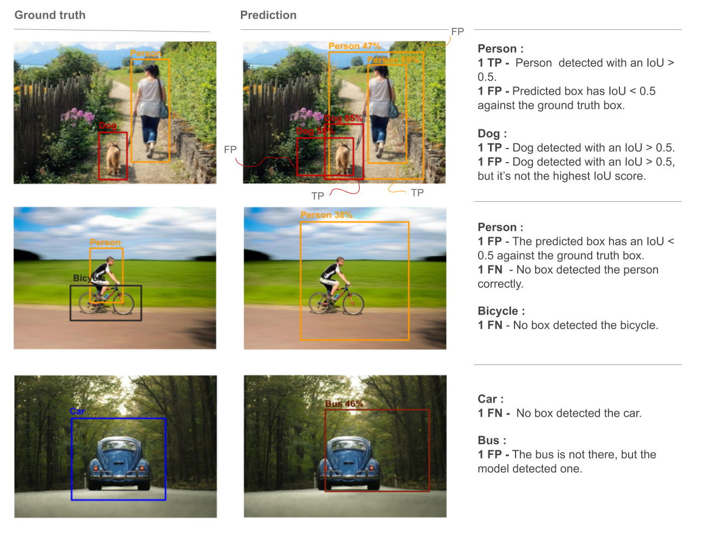
Hình 2.12: Minh họa cơ bản về TP, FP và FN trong bài toán phát hiện đối tượng.
Trong bài toán Nhận dạng Đối tượng (Object Detection), hai chỉ số Precision và Recall được định nghĩa như sau:
- Precision là chỉ số đo lường độ chính xác trong các dự đoán dương tính (positive predictions), phản ánh tỷ lệ giữa số đối tượng được phát hiện đúng (TP) trên tổng số đối tượng mà mô hình đã dự đoán là có (TP + FP). Precision cao cho thấy mô hình hiệu quả trong việc tránh phát hiện sai (false positives) và đảm bảo đầu ra đáng tin cậy.
$$Precision=\frac{TP}{TP+FP}=\frac{TP}{All detections}$$
- Recall (hay sensitivity, true positive rate) đo lường khả năng mô hình phát hiện đầy đủ các đối tượng thực sự có mặt trong ảnh. Chỉ số này phản ánh mức độ bao phủ (coverage) của mô hình đối với các ground truth. Recall cao cho thấy mô hình ít bỏ sót đối tượng quan trọng.
$$Recall=\frac{TP}{TP+FN}=\frac{TP}{All ground truth}$$

- F1-Score là trung bình điều hòa giữa Precision và Recall, cung cấp một thước đo cân bằng khi cần đánh đổi giữa độ chính xác và độ bao phủ. Chỉ số này đặc biệt hữu ích trong các bài toán có mất cân bằng giữa positive và negative samples, giúp đánh giá hiệu năng mô hình một cách toàn diện hơn.
$$F1=\frac{2×Precision×Recall}{Precision+Recall}$$
Một mô hình được xem là hiệu quả khi đạt cả precision và recall ở mức cao. Về lý thuyết, mô hình lý tưởng sẽ không tạo ra FP hay FN, dẫn đến precision = recall = 1 – tuy nhiên điều này hiếm khi xảy ra trong thực tế.
Do đó, confidence threshold đóng vai trò quan trọng trong việc điều chỉnh trade-off giữa precision và recall. Ngưỡng này xác định mức độ tin cậy tối thiểu để một dự đoán được xem là hợp lệ, và việc tinh chỉnh nó giúp tối ưu hiệu năng mô hình theo mục tiêu cụ thể.
Precision-Recall Curve là công cụ trực quan hóa mối quan hệ giữa precision và recall theo các mức threshold khác nhau. Trục hoành biểu diễn recall, trục tung là precision. Đường cong này đặc biệt hữu ích trong các bài toán với tập dữ liệu mất cân bằng, vì nó không phụ thuộc vào true negatives. Một mô hình tốt duy trì precision cao ngay cả khi recall tăng – cho thấy khả năng mở rộng phát hiện mà vẫn chính xác.

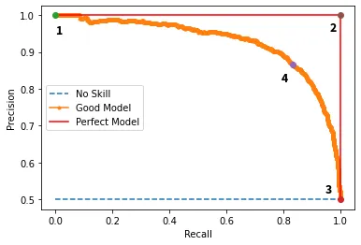
Hình 2.13: Đường cong Precision–Recall so sánh hiệu quả giữa mô hình tốt và kém.
Trên đường cong precision-recall, mỗi điểm tương ứng với một giá trị ngưỡng khác nhau, và vị trí của điểm đó trên đồ thị thể hiện cặp giá trị precision và recall thu được khi áp dụng ngưỡng tương ứng. Hình 23 minh họa một số điểm quan trọng trên đường cong này. Cụ thể, Điểm 1 tương ứng với ngưỡng bằng 1, trong khi Điểm 3 tương ứng với ngưỡng bằng 0. Điểm 4 đại diện cho một ngưỡng bất kì trong khoảng (0, 1). Riêng Điểm 2 mô phỏng một mô hình lý tưởng (Perfect model), tương tự như Điểm 3, khi mô hình có thể phát hiện chính xác toàn bộ đối tượng mà không xảy ra sai sót nào.
Do precision–recall curve thường có dạng răng cưa (saw-tooth) do sự đánh đổi giữa precision và recall, việc đánh giá trực tiếp trên đường cong có thể thiếu chính xác, đặc biệt khi so sánh các mô hình có đường cong giao nhau. Vì vậy, diện tích dưới đường cong – gọi là Average Precision (AP) – được sử dụng như một chỉ số tổng quát, ký hiệu là AP@α, với α là ngưỡng IoU cố định:
$$AP@α\int_{0}^{1}{p\left(r\right)dr}$$
Về bản chất, đường cong PR có dạng zig-zag, điều này có nghĩa là nó không đơn điệu giảm mà có thể lên xuống bất quy tắc. Để mô tả chính xác hơn hành vi này khi tính AP, người ta sử dụng các phương pháp nội suy (interpolation methods) khác nhau. Hai kỹ thuật phổ biến gồm: 11-point interpolated average precision và all point average precision.
Với kỹ thuật 11-point interpolated average precision, chỉ số AP được tính bằng cách lấy trung bình cộng của precision tại một tập hợp 11 điểm recall cách đều nhau R = {0.0, 0.1, 0.2, ..., 1.0}. Tại mỗi điểm recall 𝑟 trong tập R, giá trị precision tương ứng được nội suy bằng cách lấy giá trị precision lớn nhất mà mô hình đạt được tại bất kỳ điểm recall 𝑟 > 𝑟. Nói cách khác, ta chọn giá trị precision lớn nhất tại những điểm mà recall tương ứng nằm bên phải giá trị 𝑟 Với cách này, precision được nội suy tại 11 mức recall khác nhau. Phương pháp này đặc biệt hữu ích vì giúp giảm bớt sự dao động của đường cong precision-recall. Giá trị precision sau khi nội suy được gọi là $P_{interp}\left(r\right)=\max_{r>r}p\left(r\right)$.
$$AP=\frac{1}{11}\sum_{r∈R}{p_{interp(r)}}$$
Đối với phương pháp all-point average precision, nội suy được thực hiện tại mọi giá trị recall có thể, công thức tính trở thành:
$$AP=∑\left(r_{n}-r_{n-1}\right)p_{interp(r)}$$
Trong đó $P_{interp}\left(r\right)=\max_{r>r_{n}}p\left(r\right)$.
AP được tính toán riêng biệt cho từng lớp đối tượng, do đó số lượng giá trị AP tương ứng với số lượng lớp. Giá trị trung bình của các AP này được gọi là mean Average Precision (mAP):
$mAP@α=\frac{1}{N}\sum_{i=1}^{N}{AP_{i}}$ (For N classes)
Một chỉ số quan trọng khác là Average Recall (AR). Chỉ số này được sử dụng để đánh giá các mô hình nhận dạng đối tượng bằng cách tổng hợp recall trên một dải các ngưỡng Intersection over Union (IoU). Khác với việc chỉ tính recall tại một ngưỡng IoU cụ thể, AR tính toán giá trị recall trung bình trên một khoảng các ngưỡng IoU, thường trong khoảng từ 0.5 đến 1.0.
Việc lựa chọn khoảng ngưỡng IoU từ 0.5 đến 1.0 là có cơ sở, vì hiệu năng phát hiện có mối tương quan chặt chẽ với recall tại các ngưỡng này. Cụ thể, tại ngưỡng IoU=0.5, các bounding box chỉ cần định vị đối tượng một cách tương đối lỏng lẻo; trong khi đó, tại IoU=1.0, các đối tượng phải được định vị một cách hoàn hảo. Chỉ số AR được biểu diễn bằng hai lần diện tích dưới đường cong Recall theo IoU. Đường cong này thể hiện recall trên trục tung cho mỗi ngưỡng IoU trong khoảng [0.5, 1.0] trên trục hoành. Về mặt toán học, AR được định nghĩa như sau:
$$AP=2\int_{0.5}^{1}{Recall\left(IoU\right)dIoU}$$
Tương tự như mean Average Precision (mAP), chỉ số mean Average Recall (mAR) được tính bằng cách lấy giá trị trung bình của AR trên tất cả các lớp có trong tập dữ liệu. Chỉ số này cung cấp một thước đo toàn diện về hiệu năng recall của mô hình trong các tác vụ multi-class object detection.

CHƯƠNG 3: PHƯƠNG PHÁP ĐỀ XUẤT

3.1. Kiến trúc tổng thể hệ thống
Hệ thống giám sát phương tiện giao thông được thiết kế theo kiến trúc modular với 6 thành phần chính, mỗi thành phần đảm nhận một chức năng cụ thể trong quy trình phát hiện và xử lý vi phạm giao thông.
Day/Night Classification: Module này sử dụng YOLOv11 để phân loại ảnh đầu vào thành buổi sáng và buổi tối. Mô hình này giúp hệ thống thích nghi với các điều kiện ánh sáng khác nhau.
Image Enhancement & Deblurring: Module này sử dụng mô hình NAFNet để xử lý ảnh, loại bỏ nhiễu và giảm mờ cho ảnh, đặc biệt trong điều kiện ánh sáng yếu hoặc khi có chuyển động nhanh của phương tiện.
Vehicle Detection & Tracking: Module này sử dụng YOLOv9 để phát hiện các phương tiện trong ảnh/video, xác định bounding box cho các đối tượng phương tiện. Sử dụng thuật toán ByteTrack[14] để theo dõi trajectory của từng phương tiện ứng với từng ID.
Traffic Light Detection: Module này sử dụng phương pháp histogram HSV để xác định trạng thái đèn giao thông (đỏ, vàng, xanh). Các giá trị ngưỡng HSV được tối ưu để xử lý các tình huống ánh sáng thay đổi.
Violation Detection: Phát hiện các vi phạm giao thông như vượt đèn đỏ, bằng cách theo dõi phương tiện trong các khu vực xanh (green zone) và đỏ (red zone). Hệ thống kiểm tra số lượng khung hình mà phương tiện đã ở trong green zone trước khi vào red zone để xác định vi phạm.
License Plate Recognition – LPR: Module này sử dụng VLM với mô hình Gemma3[15] để nhận diện biển số xe đặc thù tại Việt Nam. Quá trình này được hỗ trợ bởi việc sử dụng các system prompt, giúp cải thiện độ chính xác của việc nhận diện biển số, đặc biệt là trong các trường hợp khó khăn như biển số mờ hoặc bị che khuất.
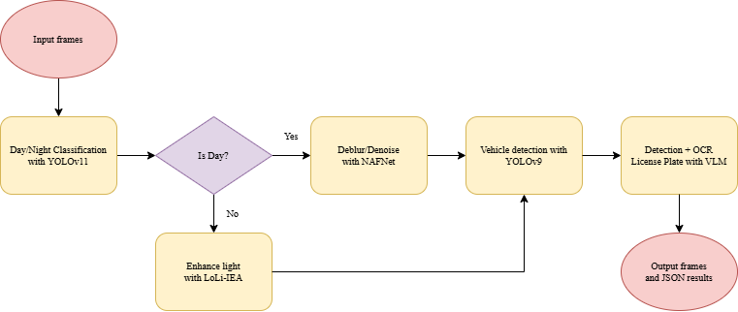
Hình 3.1: Pipeline tổng quan hệ thống giám sát giao thông
Dựa vào sơ đồ trên, tôi sẽ triển khai chi tiết về các phương pháp xử lý và chức năng của từng module trong hệ thống của tôi

3.2. Phân tích và xử lý dữ liệu

3.2.1. Giới thiệu và phân tích bộ dữ liệu
Đồ án “Hệ thống giám sát phương tiện giao thông” sử dụng bộ dữ liệu công khai "AIC HCMC 2020 Vehicle Counting Dataset"[20], được thu thập từ 25 camera giám sát tại các địa điểm khác nhau ở Thành phố Hồ Chí Minh. Bộ dữ liệu này mang tính thời sự và phản ánh chân thực bối cảnh giao thông phức tạp tại Việt Nam, được phân chia thành hai nhóm chính:
- 15 camera ban ngày (daytime): Ghi lại hình ảnh trong điều kiện ánh sáng tự nhiên, bao gồm cả những khung cảnh chạng vạng, có bóng râm hoặc bị ngược sáng.
- 10 camera ban đêm (nighttime): Bao gồm các hình ảnh trong điều kiện thiếu sáng, chịu ảnh hưởng mạnh bởi các nguồn sáng nhân tạo như đèn đường, đèn pha, gây ra hiện tượng lóa, nhiễu và mất chi tiết.
Tuy nhiên, bộ dữ liệu này cũng đặt ra những thách thức không nhỏ. Thách thức lớn nhất đến từ sự mất cân bằng lớp (Class Imbalance) nghiêm trọng. Lớp xe máy (motorbike) chiếm một tỷ lệ áp đảo, vượt trội hơn rất nhiều so với các lớp còn lại như ô tô con (car), xe khách (coach) và xe tải (truck). Nếu không được xử lý, sự mất cân bằng này có thể khiến mô hình bị "thiên vị", có xu hướng dự đoán tốt cho lớp đa số nhưng lại bỏ qua hoặc nhận diện sai các lớp quan trọng khác.
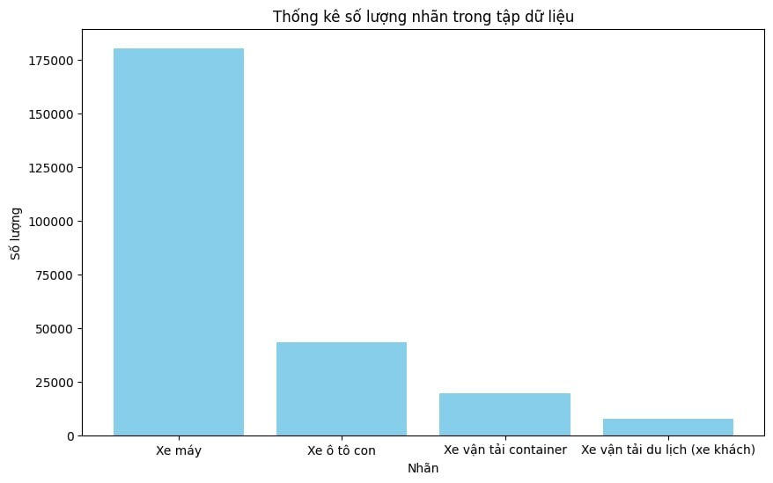
Hình 3.2: Thống kê số lượng nhãn cho thấy sự mất cân bằng dữ liệu
Bên cạnh đó, các vấn đề về chất lượng ảnh không đồng đều và hiện tượng che khuất do mật độ phương tiện cao cũng là những rào cản đáng kể, đòi hỏi các giải pháp xử lý thông minh và hiệu quả.

3.2.2. Chiến lược tăng cường và cân bằng dữ liệu
Tăng cường nhằm mô phỏng biến thể môi trường. Nhóm kỹ thuật này giúp mô hình làm quen và chống chịu tốt hơn với sự thay đổi của môi trường trong thực tế.
- Mô phỏng điều kiện ánh sáng yếu và camera hồng ngoại: Kỹ thuật chuyển đổi sang ảnh xám (Grayscale) đã được áp dụng cho một phần dữ liệu ban đêm. Bên cạnh đó, phương pháp điều chỉnh Gamma được sử dụng trên ảnh ban ngày để tạo ra các phiên bản ảnh tối giả lập, làm phong phú thêm kho dữ liệu trong điều kiện thiếu sáng.
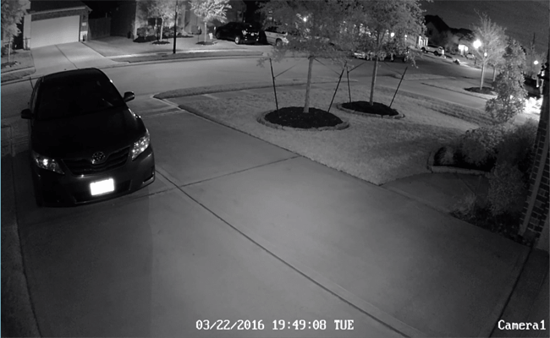
Hình 3.3: Minh họa về video hồng ngoại
Camera 3 | Camera 5 | Camera 8
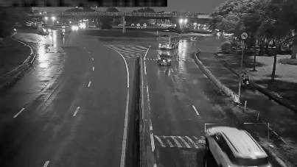 | 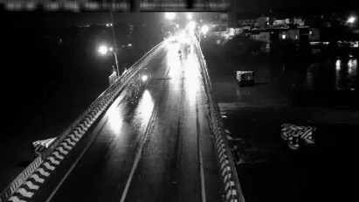 | 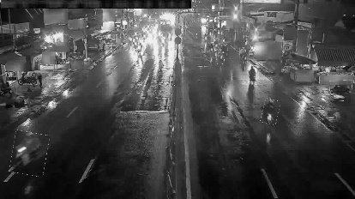

Bảng 3.1: Kết quả sau khi giảm độ sáng ảnh
Camera 1 | Camera 2 | Camera 7
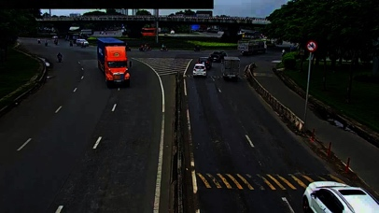 | 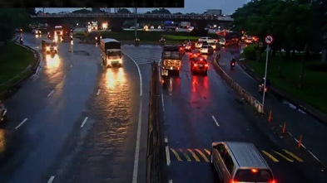 | 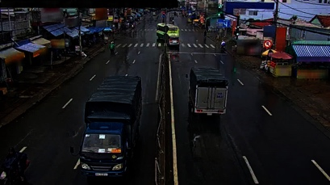
- Mô phỏng phương tiện di chuyển nhanh: Hiệu ứng Motion Blur đã được áp dụng một cách có chọn lọc lên bounding box của các phương tiện (trừ xe máy và các đối tượng quá nhỏ). Mức độ mờ được điều chỉnh linh hoạt để mô phỏng một cách thực tế, giúp tăng cường đáng kể độ bền của mô hình.
Bảng 3.2: Kết quả sau khi thêm Motion Blur cho ảnh
Camera 6 | Camera 8 | Camera 10
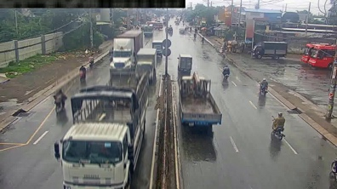 | 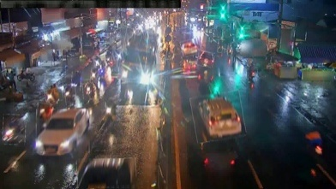 | 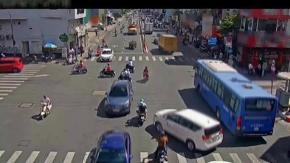
Giải quyết Bài toán Mất cân bằng Lớp: Chiến lược Xóa và Dán. Đây là chiến lược trọng tâm và có tác động lớn nhất đến hiệu suất của mô hình. Đối mặt với tình trạng lớp xe máy chiếm số lượng áp đảo, một chiến lược hai mũi nhọn đã được triển khai: (1) giảm bớt sự thống trị của lớp đa số và (2) tăng cường mạnh mẽ cho các lớp thiểu số.
- Giảm thiểu lớp đa số bằng Kỹ thuật Image Inpainting (LaMa)
Thay vì loại bỏ hoàn toàn các ảnh chứa nhiều xe máy (việc này có thể làm mất đi các bối cảnh quan trọng), đồ án đã tiếp cận một cách tinh tế hơn bằng việc sử dụng mô hình LaMa[13] (Large Mask Inpainting).
- Quy trình: Đối với các hình ảnh có mật độ xe máy dày đặc, mô hình LaMa được dùng để "xóa" bớt một số xe máy và tái tạo lại phần nền một cách hợp lý.
- Hiệu quả: Cách làm này giúp giảm tần suất xuất hiện của lớp đa số trong quá trình huấn luyện mà vẫn giữ lại được toàn bộ ảnh, bảo toàn ngữ cảnh và các phương tiện thuộc lớp khác có thể xuất hiện trong cùng một khung hình.
Bảng 3.3: Kết quả sau khi thực hiện xóa xe máy bằng LaMa
Ảnh gốc | Ảnh đã được xử lý
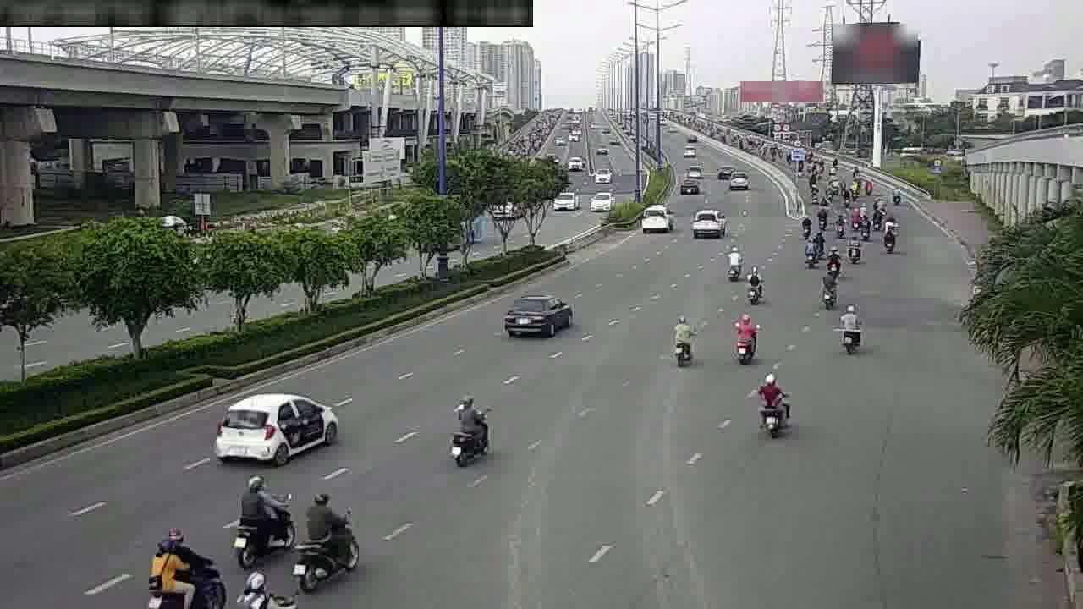 | 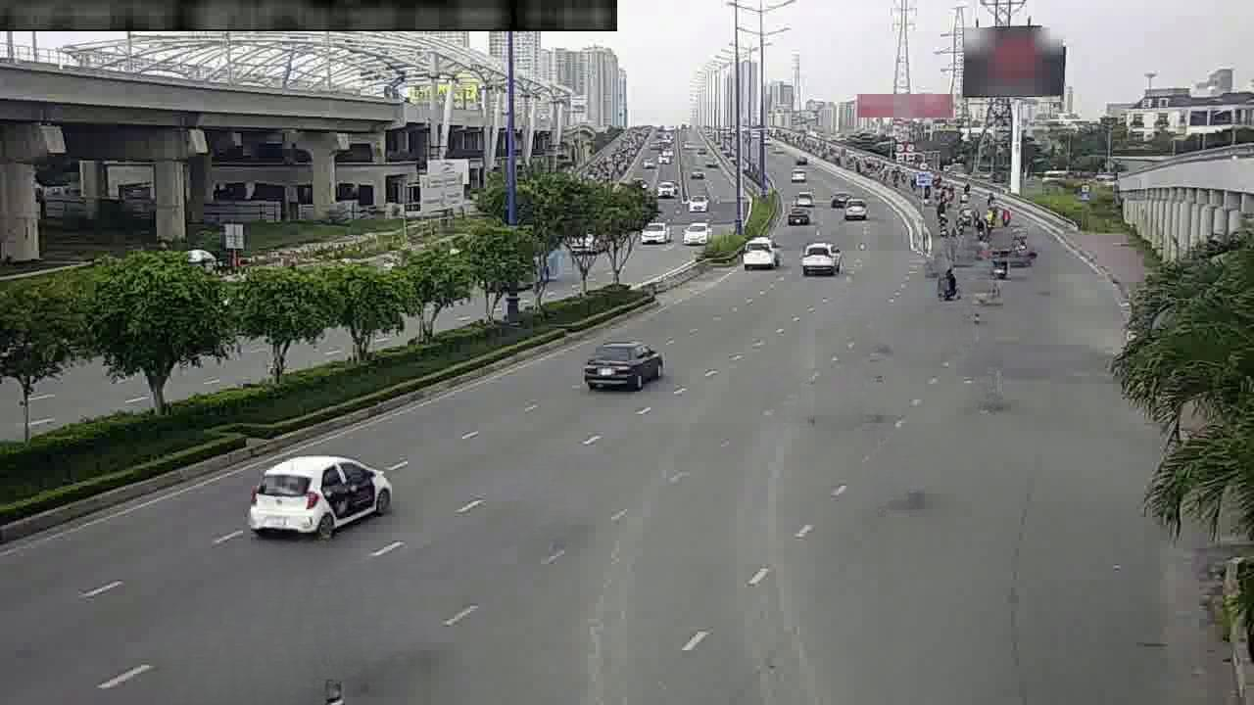

- Tăng cường lớp thiểu số bằng Kỹ thuật Cắt-Dán theo Ngữ cảnh
Đây là kỹ thuật chủ đạo để làm giàu cho các lớp ô tô con, xe khách, và xe tải. Thay vì thực hiện cắt-dán một cách ngẫu nhiên, quy trình này được thiết kế để đảm bảo tính logic và chân thực của dữ liệu được tạo ra. Các bước bao gồm như sau:
- Trích xuất Đối tượng (Copy): Các thực thể thuộc các lớp thiểu số được lựa chọn và trích xuất cẩn thận từ các ảnh gốc. Quá trình này tạo ra một "ngân hàng đối tượng" chất lượng cao.
- Lựa chọn Ngữ cảnh (Context-Aware Selection): Đây là bước quan trọng nhất. Khi một đối tượng được "dán" vào một ảnh mới, hệ thống đảm bảo rằng cả đối tượng và ảnh nền đều đến từ cùng một camera. Điều này cực kỳ cần thiết để duy trì sự nhất quán về góc nhìn, tỷ lệ, ánh sáng và phối cảnh, từ đó tạo ra các mẫu dữ liệu tổng hợp nhưng trông hoàn toàn tự nhiên.
- Kiểm tra Va chạm (Collision Check): Trước khi thực hiện việc dán, một thuật toán sẽ kiểm tra IoU (Intersection over Union) giữa bounding box của đối tượng sắp được dán và các đối tượng đã có trong ảnh nền. Nếu có sự chồng chéo đáng kể, thao tác dán sẽ bị hủy bỏ và một vị trí khác sẽ được thử. Điều này ngăn chặn việc tạo ra các hình ảnh phi thực tế như hai phương tiện chồng lên nhau.
Bảng 3.4: Kết quả sau khi thực hiện phương pháp cắt dán theo ngữ cảnh
Ảnh gốc | Ảnh đã được xử lý
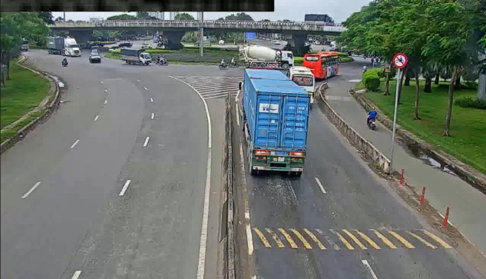 | 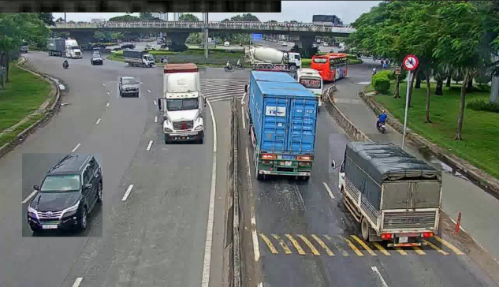
Hiệu quả: Kỹ thuật này đã tạo ra hàng ngàn mẫu dữ liệu mới, chất lượng cao cho các lớp thiểu số. Nó không chỉ tăng số lượng mà còn đặt các phương tiện vào những bối cảnh đa dạng, giúp mô hình học được các đặc trưng bền vững hơn và cải thiện đáng kể khả năng nhận diện các lớp ít gặp.

3.3. Day/Night Classification
Trong điều kiện giám sát giao thông thực tế, ánh sáng môi trường có thể thay đổi liên tục theo thời điểm trong ngày, thời tiết, hoặc vị trí lắp đặt camera. Do đó, việc thiết kế một pipeline xử lý ảnh đầu vào linh hoạt, thích ứng với ánh sáng và chất lượng ảnh là cần thiết để đảm bảo độ chính xác ở các bước xử lý sau như phát hiện phương tiện và phân tích vi phạm.
Hệ thống được xây dựng với cấu trúc mô-đun, trong đó ảnh đầu vào được phân loại thành ban ngày hoặc ban đêm bằng mô hình YOLOv11. Nếu ảnh là ban đêm, một bước tăng cường độ sáng sẽ được thực hiện bằng LoLi-IEA. Sau đó, bất kể thuộc loại ảnh nào, ảnh đều được đưa qua mô hình NAFNet để khử nhiễu và làm rõ chi tiết (deblur/denoise), trước khi bước vào giai đoạn phát hiện phương tiện với YOLOv9.
- Pipeline xử lý độ sáng đầu vào
Luồng xử lý trong module này được mô tả bằng sơ đồ sau:
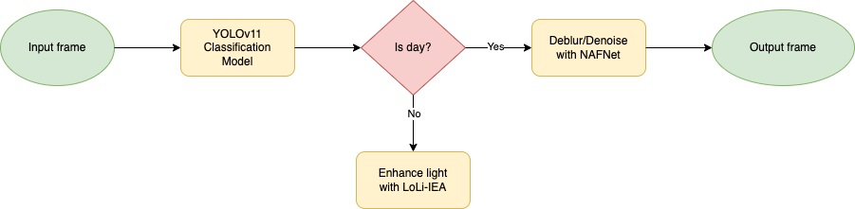
Hình 3.4: Pipeline xử lý độ sáng cho khung hình đầu vào
- YOLOv11 – Phân loại ảnh theo điều kiện ánh sáng
Mô hình YOLOv11 được huấn luyện để phân biệt ảnh thuộc hai lớp:
- Daytime: ảnh chụp vào ban ngày, độ sáng tự nhiên.
- Nighttime: ảnh chụp vào ban đêm, thường tối hoặc có ánh sáng nhân tạo mạnh (đèn đường, đèn xe).
- LoLi-IEA – Tăng sáng ảnh ban đêm
LoLi-IEA là mô hình học sâu tối ưu cho việc phục hồi ảnh trong điều kiện thiếu sáng. Dựa trên cấu trúc attention multi-scale, LoLi-IEA tăng cường chi tiết và độ sáng cục bộ, đưa histogram ảnh về mức phân phối đều hơn:
$$L\left(I_{t}\right)\underset{→}{LoLi-IEA}>{\hat{I}}_{t}: Mⅇan\left(L\left({\hat{I}}_{t}\right)\right)>Mⅇan\left(L\left(I_{t}\right)\right)$$
Ảnh sau tăng sáng sẽ tiếp tục chuyển sang bước khử nhiễu, giống như ảnh ban ngày.
Dưới đây là một số kết quả tăng cường độ sáng sử dụng LoLi-IEA
Bảng 3.5: Kết quả sau khi thực hiện tăng độ sáng bằng LoLi-IEA
Ảnh gốc | Ảnh đã được xử lý
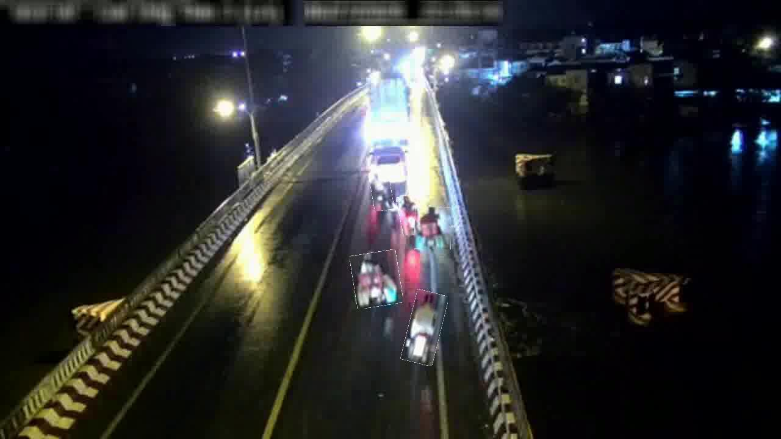 | 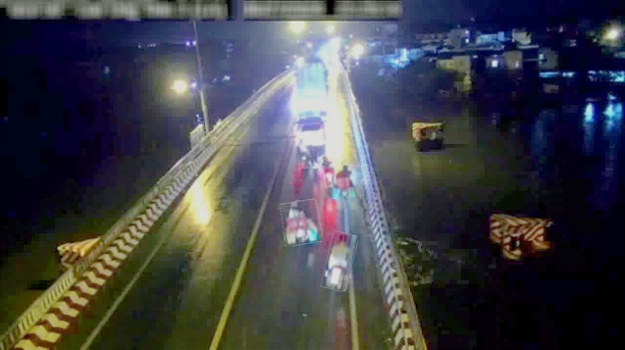

3.4. Image Enhancement & Deblurring
Theo đánh giá của tôi, dữ liệu từ các camera đôi khi khá mờ/nhiễu vì nhiều nguyên nhân như chói sáng, chất lượng camera thấp, phương tiện di chuyển quá nhanh, v.v…
Để giải quyết vấn đề trên tôi sử dụng mô hình NAFNet (Nonlinear Activation Free Network) để khử mờ (deblur) và lọc nhiễu (denoise) trong cả hai trường hợp ảnh sáng và tối. Điều này đảm bảo rằng ảnh đầu vào của mô-đun phát hiện phương tiện là ảnh rõ nét, giảm tối đa hiện tượng motion blur, artifact do nén ảnh, hoặc nhiễu ánh sáng từ đèn xe.
NAFNet áp dụng mô hình encoder-decoder kết hợp với block attention phi tuyến, giúp mô hình nhẹ nhưng hiệu quả trong việc tái tạo chi tiết.
$$I^{'}=NAFNⅇt\left(I\right), với I∈R^{H×W×3}$$
Ảnh đầu ra $I^{'}$ sau bước này sẽ có các vùng cạnh và biên phương tiện sắc nét hơn, thuận lợi cho mô hình YOLOv9 phát hiện bounding box chính xác

Bảng 3.6: Kết quả sau khi thực hiện Deblur/Denoise bằng NAFNet
Ảnh gốc | Ảnh đã được xử lý
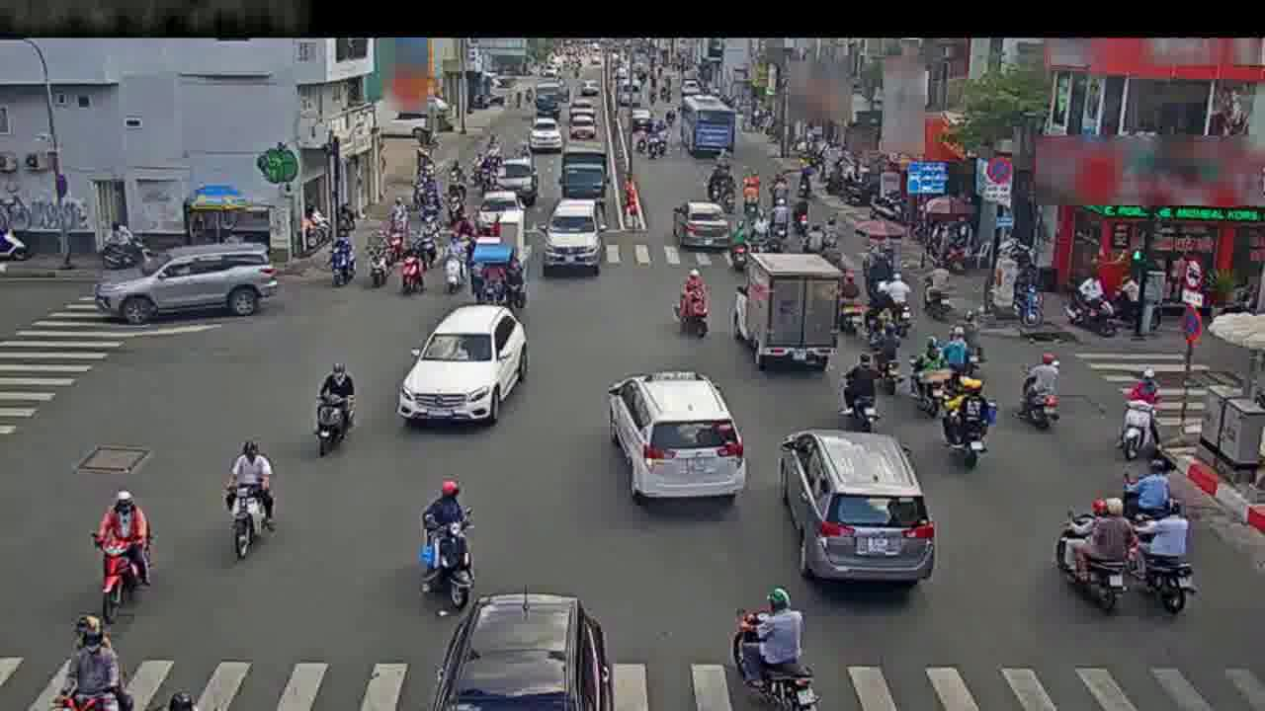 | 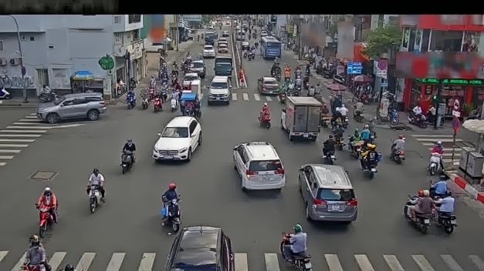
Bằng việc phân loại và xử lý ảnh đầu vào theo từng điều kiện ánh sáng khác nhau, module Day/Night Classification giúp hệ thống giám sát phương tiện giao thông có thể hoạt động ổn định dưới mọi điều kiện môi trường. Các bước tăng cường ảnh bằng LoLi-IEA và NAFNet giúp cải thiện chất lượng ảnh, đảm bảo rằng các mô-đun nhận diện phương tiện, đèn giao thông và phát hiện vi phạm có thể hoạt động với độ chính xác cao nhất, bất kể điều kiện ánh sáng hay môi trường thay đổi.

3.5. Vehicle Detection & Tracking
Mô-đun phát hiện và theo dõi phương tiện là một phần quan trọng trong hệ thống giám sát giao thông, nhằm xác định các phương tiện di chuyển trong khu vực giám sát và theo dõi chúng qua các khung hình. Các phương tiện được phát hiện thông qua YOLOv9 và được theo dõi liên tục bằng thuật toán ByteTrack để xác định hành vi di chuyển và phát hiện các vi phạm.

3.5.1. Quy trình xử lý tổng quát
Tại thời điểm $t$, khung hình $I_{t}$, được trích xuất từ luồng video đầu vào. Hệ thống áp dụng mô hình phát hiện để sinh ra tập các phương tiện $D_{t}=\{d_{1}, d_{2},…,d_{n}\}$, với mỗi đối tượng $d_{i}$​ được định nghĩa bởi:
$$d_{i}=(b_{i}, c_{i}, s_{i})$$
Trong đó:
- $b_{i}=(x_{1}, y_{1}, x_{2},y_{2})$: bounding box,
- $c_{i}$: nhãn phân loại (class label),
- $s_{i}$: độ tin cậy (confidence score).
Các bounding box có giá trị $s_{i}$ thấp hơn ngưỡng $τ=0.65$ sẽ bị loại bỏ. Sau bước lọc, thuật toán Non-Maximum Supression (NMS) được áp dụng để loại bỏ các phương tiện trùng lặp dựa trên IoU, giữ lại duy nhất mỗi phương tiện một bounding box đại diện

3.5.2. Theo dõi phương tiện xuyên suốt thời gian
Sau khi phát hiện được các đối tượng trong khung hình hiện tại, hệ thống sử dụng ByteTrack để liên kết các đối tượng với danh tính được theo dõi từ các khung hình trước đó. Mỗi phương tiện được gán một Track ID duy nhất, tạo thành một dãy liên tục:
$${Track}_{j} ​=\{b_{j}^{(t-k)}​,...,b_{j}^{(t)}​\}$$
ByteTrack xây dựng ánh xạ giữa các đối tượng mới được phát hiện và các track đang tồn tại thông qua hàm chi phí $Cost(d_{i}, {Track}_{j})$, kết hợp giữa độ tương đồng vị trí (IoU), vector chuyển động, và độ tin cậy.
Trong trường hợp đối tượng mới không khớp với bất kỳ track nào, hệ thống khởi tạo một track mới. Nếu track nào không được cập nhật qua nhiều khung hình liên tiếp (vượt quá ngưỡng $Δt),$ track đó được coi là đã biến mất và sẽ bị loại bỏ khỏi hệ thống.

3.5.3. Lưu trữ lịch sử di chuyển (Trajectory)
Đối với mỗi track ${Track}_{j}$​, hệ thống lưu giữ chuỗi các điểm trung tâm bounding box qua thời gian:
$$c_{j}^{\left(t\right)}=\left(\frac{x_{1}+x_{2}}{2},\frac{y_{1}+y_{2}}{2}\right)$$
Tập các điểm này được sử dụng không chỉ để theo dõi hành trình phương tiện, mà còn phục vụ cho Module sau như: tính toán tốc độ, phát hiện cắt vạch dừng, phân tích vùng di chuyển (zone violation)
Dưới đây là sơ đồ logic mô tả quy trình xử lý ảnh đầu vào cho tới kết quả track:
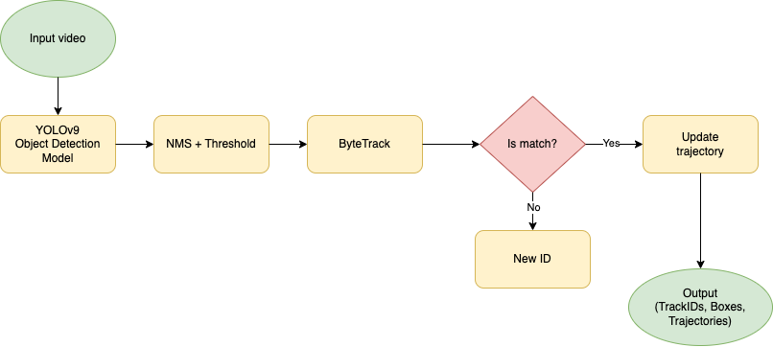
Hình 3.5: Pipeline phát hiện và theo dõi phương tiện
Phần module này không chỉ tạo ra cấu trúc dữ liệu định danh rõ ràng cho từng phương tiện trong không gian và thời gian, mà còn là tiền đề để triển khai các luật vi phạm giao thông về sau một cách chính xác, bền vững và có khả năng mở rộng.

3.6. Traffic Light Detection
Module nhận diện đèn giao thông sử dụng phương pháp phân tích màu sắc trong không gian màu HSV để xác định trạng thái của đèn giao thông. Với sự thay đổi ánh sáng môi trường (ban ngày và ban đêm), việc phát hiện màu sắc của đèn giao thông trở nên khó khăn, đặc biệt là khi đèn bị mờ hoặc có ánh sáng mạnh chiếu vào. Do đó, phương pháp sử dụng histogram HSV giúp nhận diện màu sắc chính xác hơn và dễ dàng phân biệt giữa các màu sắc của đèn giao thông.

3.6.1. Quy trình xử lý ảnh và phát hiện đèn giao thông
- Khởi tạo bounding box:
Trước khi thực hiện việc phân tích màu sắc, hệ thống cần xác định vị trí của đèn giao thông trong mỗi khung hình. Bounding box chứa đèn giao thông sẽ được xác định thông qua tọa độ $(x_{1}, y_{1}, x_{2}, y_{2})$. Đây là khu vực cố định trong mỗi khung hình, và không thay đổi trong suốt quá trình phát hiện và theo dõi đèn giao thông.
self.original_bbox = tuple(bbox) if bbox is not None else None
- Phân tích màu sắc với histogram HSV
Chuyển đổi ảnh sang không gian màu HSV: Để nhận diện màu sắc của đèn, khung hình chứa đèn giao thông (ROI) sẽ được chuyển đổi sang không gian màu HSV. Trong không gian này, các giá trị Hue (H) đại diện cho màu sắc, Saturation (S) cho mức độ bão hòa, và Value (V) cho độ sáng. Điều này giúp mô hình dễ dàng phân biệt màu sắc của đèn giao thông trong các điều kiện ánh sáng khác nhau.
Ngưỡng màu cho từng trạng thái đèn: Các ngưỡng HSV được thiết lập cho từng màu đèn:
- Đèn đỏ: Được nhận diện qua hai phạm vi HSV (vì màu đỏ nằm ở hai đầu của không gian màu, 0 – 10 và 160 -180 độ):
red_threshold=((0, 120, 100), (10, 255, 255), (160, 120, 100), (180, 255, 255))
- Đèn vàng: Dùng ngưỡng HSV để nhận diện màu vàng:
yellow_threshold=((20, 100, 100), (35, 255, 255))
- Đèn xanh: Ngưỡng HSV cho đèn xanh:
green_threshold=((40, 40, 50), (95, 255, 255))
- Kiểm tra trạng thái đèn giao thông
Sau khi xác định vùng ROI, hệ thống sẽ tạo các mask cho từng màu sắc (đỏ, vàng, xanh) dựa trên các ngưỡng HSV đã được cấu hình. Sau đó, số lượng pixel có màu tương ứng sẽ được đếm và so sánh với tổng số pixel trong vùng ROI. Để xác nhận trạng thái của đèn giao thông, hệ thống yêu cầu tỷ lệ pixel của một màu sắc phải vượt qua ngưỡng tối thiểu, được cấu hình trong tham số min_pixel_percentage.
red_mask1 = cv2.inRange(hsv_roi, np.array(red_lower1), np.array(red_upper1))
red_mask2 = cv2.inRange(hsv_roi, np.array(red_lower2), np.array(red_upper2))
red_mask = cv2.bitwise_or(red_mask1, red_mask2)

yellow_mask=cv2.inRange(hsv_roi,np.array(yellow_lower),np.array(yellow_upper))
green_mask = cv2.inRange(hsv_roi, np.array(green_lower),np.array(green_upper))
Phương thức tính toán trạng thái:
- Red state: Đèn đỏ được xác định khi số lượng pixel màu đỏ chiếm tỷ lệ cao nhất so với các màu khác và vượt qua ngưỡng tối thiểu.
- Yellow state: Tương tự, trạng thái vàng được xác định khi số lượng pixel màu vàng chiếm ưu thế.
- Green state: Đèn xanh được xác định nếu pixel xanh chiếm ưu thế.
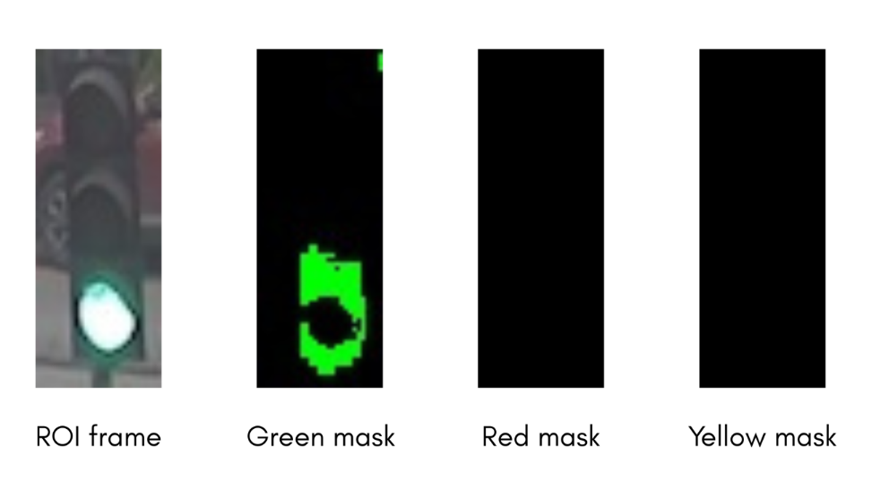
Hình 3.6: Phát hiện tín hiệu đèn xanh qua phân đoạn màu HSV.
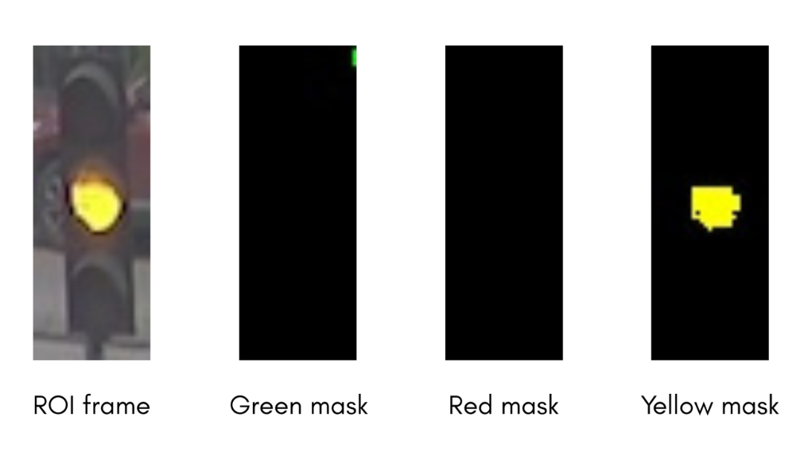
Hình 3.7: Phát hiện tín hiệu đèn vàng qua phân đoạn màu HSV.

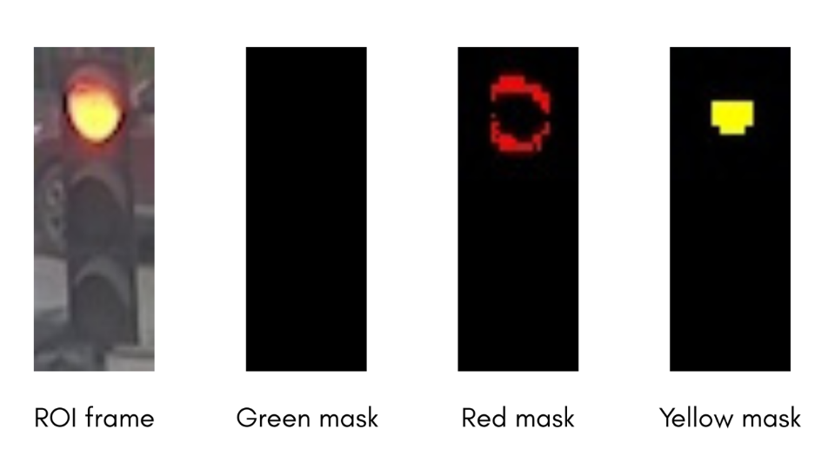
Hình 3.8: Phát hiện tín hiệu đèn đỏ qua phân đoạn màu HSV.

- Theo dõi thay đổi trạng thái:
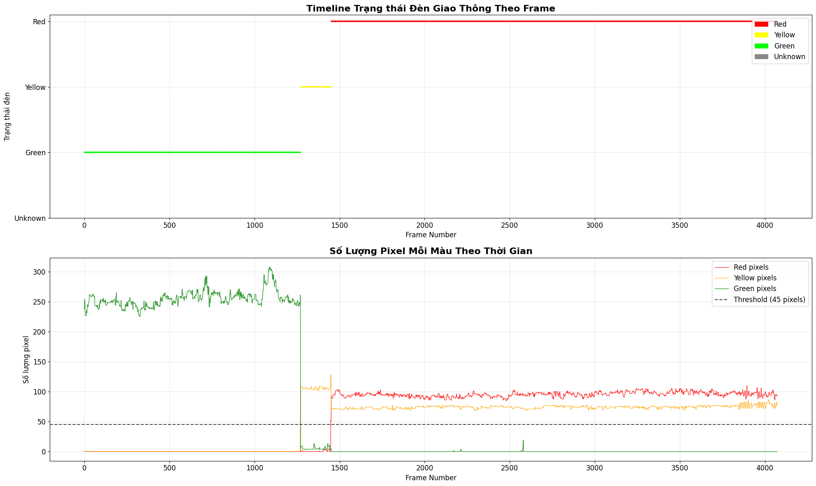
Hình 3.9: Sự thay đổi trạng thái đèn giao thông qua các khung hình
Hệ thống còn theo dõi sự thay đổi trạng thái đèn giao thông qua các khung hình và ghi lại thông tin về khi nào trạng thái đèn thay đổi, giúp hỗ trợ việc phân tích hành vi vi phạm giao thông và đưa ra quyết định khi vi phạm vượt đèn đỏ.

3.6.2. Kết quả đầu ra từ module nhận diện đèn giao thông
Sau khi phân tích và nhận diện trạng thái đèn giao thông, mô-đun sẽ cung cấp các kết quả sau:
- Trạng thái đèn giao thông: Đèn đỏ, vàng hoặc xanh.
- Bounding box: Vị trí chính xác của đèn giao thông trong khung hình.
- Confidence score: Độ tin cậy của việc phát hiện đúng trạng thái đèn giao thông.
Module nhận diện đèn giao thông này là thành phần quan trọng trong việc giám sát hành vi vi phạm giao thông, giúp hệ thống phát hiện các vi phạm vượt đèn đỏ và các hành vi vi phạm khác

3.7. Violation Detection
Mô-đun phát hiện vi phạm giao thông trong hệ thống giám sát phương tiện đóng vai trò then chốt trong việc xác định các hành vi vi phạm, như việc vượt đèn đỏ hoặc di chuyển không đúng vạch. Để phát hiện vi phạm này, hệ thống dựa vào dữ liệu theo dõi phương tiện qua ByteTrack và phân chia khu vực thành green zone và red zone. Quá trình phát hiện vi phạm được thực hiện theo các bước xử lý sau:

3.7.1. Quy trình phát hiện vi phạm vượt đèn đỏ
Một trong những vi phạm phổ biến trong giao thông là vượt đèn đỏ. Để phát hiện vi phạm này, hệ thống cần theo dõi phương tiện trong suốt hành trình của chúng và kiểm tra sự di chuyển giữa các khu vực cụ thể.
- Xác định Green Zone và Red Zone:
- Green Zone (khu vực hợp pháp) là khu vực mà phương tiện có thể di chuyển khi đèn giao thông đang ở trạng thái xanh.
- Red Zone (khu vực vi phạm) là khu vực mà phương tiện không được phép di chuyển khi đèn giao thông đang ở trạng thái đỏ.
Các khu vực này được xác định dựa trên tọa độ của vạch dừng và vị trí của đèn giao thông. Thông qua các tham số nhập vào (như tọa độ của vạch dừng, các điểm xác định khu vực đỏ và xanh), hệ thống sẽ vẽ ra các vùng này trong khung hình và phân loại phương tiện vào từng khu vực.
Lưu trữ hành trình di chuyển của phương tiện (Trajectory)
Mỗi phương tiện sẽ được gán một track ID duy nhất khi phát hiện. Theo đó, các tọa độ di chuyển của phương tiện qua các khung hình sẽ được lưu trữ liên tục dưới dạng trajectory. Đây là chuỗi các tọa độ trung tâm của bounding box mà hệ thống theo dõi trong suốt quá trình video.
Việc lưu trữ các trajectory points này cho phép hệ thống theo dõi chính xác hành vi của từng phương tiện và phát hiện vi phạm khi phương tiện di chuyển từ green zone vào red zone.
- Kiểm tra số khung hình trong Green Zone (Minimum Frames in Green):
Để tránh việc các phương tiện di chuyển quá nhanh mà bị xác nhận vi phạm sai, hệ thống yêu cầu phương tiện phải ở trong green zone ít nhất một số lượng khung hình tối thiểu (min_frames_in_green) trước khi vào red zone.
Quy trình kiểm tra vi phạm được thực hiện như sau:
- Hệ thống theo dõi track ID của từng phương tiện.
- Nếu phương tiện đã ở trong green zone đủ lâu (được xác định qua số khung hình đã qua), hệ thống sẽ tiếp tục kiểm tra xem phương tiện có vi phạm bằng cách vào red zone khi đèn đỏ hay không.
Công thức tính số khung hình trong green zone:
$$Frames in Green= \sum_{t=0}^{T}{1_{green}(t)}$$
Trong đó $1_{green}(t)$ là hàm chỉ thị có giá trị 1 khi phương tiện ở trong green zone tại thời điểm $t$, và 0 nếu phương tiện ở ngoài green zone
- Phát hiện vi phạm – Red Light Violation:
Khi phương tiện vào red zone và đã ở trong green zone đủ lâu (theo min_frames_in_green), hệ thống xác nhận rằng phương tiện đã vượt đèn đỏ. Vi phạm này sẽ được đánh dấu và ghi lại với các thông tin liên quan như track ID, thời gian vi phạm, và vị trí vi phạm.
Quá trình phát hiện vi phạm có thể được mô tả dưới dạng:
$$Violation Detected=(Track ID∈R, Red Zone⊆{Trajectory }_{Track ID}\left(t\right))$$
Hệ thống sẽ lưu trữ thông tin vi phạm dưới CSV cho việc phân tích và xử lý sau này.

3.7.2. Phát hiện vi phạm vượt vạch dừng (Stop Line Violation)
Bên cạnh vi phạm vượt đèn đỏ, hệ thống còn có khả năng phát hiện các vi phạm khác như vượt vạch dừng. Vi phạm này xảy ra khi phương tiện cắt qua vạch dừng khi đèn giao thông đang đỏ.
- Stop line Detection
Vạch dừng sẽ được xác định bởi tọa độ $\left(x_{1}, y_{1}, x_{2}, y_{2}\right)$ trong mỗi khung hình. Hệ thống sẽ kiểm tra sự giao cắt giữa trajectory của phương tiện và vạch dừng.
Để phát hiện vi phạm, hệ thống sẽ sử dụng interpolation các điểm trong trajectory của phương tiện và kiểm tra nếu điểm nào vượt qua vạch dừng. Quy trình này được mô tả bằng công thức:
$$Intersection with Stop Line=\left(p_{start}, p_{end}\right)∩Stop Line≠∅$$
Trong đó, $p_{start}$ và $p_{end}$ là cá điểm trong trajectory của phương tiện, và Stop Line là đường biên xác định vạch dừng
Thuật toán phát hiện cắt vạch dừng
Hệ thống sẽ tính toán khoảng cách giữa các điểm liên tiếp trong trajectory và kiểm tra xem phương tiện có cắt vạch dừng hay không. Nếu phát hiện phương tiện đã vượt qua vạch dừng trong trạng thái đèn đỏ, vi phạm sẽ được xác nhận.

3.7.3. Kết quả đầu ra từ module phát hiện vi phạm
Kết quả từ mô-đun phát hiện vi phạm sẽ bao gồm:
- Track ID: Để theo dõi phương tiện vi phạm.
- Loại vi phạm: "Vượt đèn đỏ"
- Thời gian vi phạm: Khung hình hoặc timestamp của vi phạm.
- Vị trí vi phạm: Toạ độ của phương tiện tại thời điểm vi phạm.
- Số lượng vi phạm: Số lượng vi phạm được cập nhập trong suốt quá trình
Thông tin vi phạm sẽ được lưu trữ và có thể xuất ra dưới dạng JSON hoặc CSV, đồng thời được sử dụng trong hệ thống quản lý giao thông để xử lý vi phạm.
Mô-đun phát hiện vi phạm giao thông là thành phần quan trọng trong hệ thống giám sát phương tiện. Qua việc sử dụng ByteTrack để theo dõi hành vi của phương tiện và phân chia các khu vực như green zone và red zone, hệ thống có thể phát hiện chính xác các vi phạm như vượt đèn đỏ và vượt vạch dừng. Các phương pháp interpolation và truy vết trajectory giúp xác định chính xác vị trí vi phạm, từ đó cung cấp thông tin có giá trị cho các cơ quan quản lý giao thông.

3.8. License Plate Recognition – LPR
Module Nhận diện biển số xe (License Plate Recognition - LPR) đóng vai trò quan trọng trong hệ thống giám sát phương tiện giao thông, giúp xác định danh tính của từng phương tiện thông qua biển số xe. Việc nhận diện biển số xe chính xác là một yêu cầu thiết yếu đối với hệ thống giám sát vi phạm giao thông, vì nó giúp liên kết hành vi vi phạm với phương tiện cụ thể. Để thực hiện việc này, hệ thống sử dụng VLM với mô hình Gemma3 và prompt để nhận diện và phân tích biển số xe.

3.8.1. Quy trình nhận diện biển số xe
- Pipeline xử lý tổng quan:
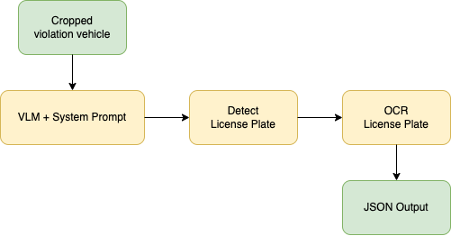
Hình 3.10: Pipeline nhận diện biển số xe
- Tiền xử lý ảnh:
Trước khi đưa vào mô hình nhận diện, ảnh của phương tiện sẽ được tiền xử lý để cải thiện chất lượng hình ảnh. Quá trình này có thể bao gồm các bước như:
- Resize ảnh: Đảm bảo ảnh có kích thước phù hợp với mô hình nhận diện.
- Chỉnh sửa độ sáng và tương phản: Cải thiện ảnh trong điều kiện ánh sáng yếu hoặc khi bị nhiễu.
- Cắt vùng biển số: Sử dụng thông tin từ mô-đun phát hiện phương tiện để xác định vùng chứa biển số và cắt ra từ ảnh chính.
- Sử dụng mô hình Gemma3:
Mô hình Gemma3 được host thông qua Ollama[19] và được gọi để nhận diện và phân tích biển số xe từ các ảnh cắt ra. Mô hình này được huấn luyện với các tập dữ liệu chứa nhiều loại biển số xe khác nhau, bao gồm biển số của các phương tiện giao thông tại Việt Nam.
- Mô hình Gemma3 được tối ưu hóa để thực hiện nhận dạng biển số xe trong thời gian thực, với khả năng nhận diện biển số ngay cả trong điều kiện phức tạp như biển số mờ, bị che khuất, hoặc bị biến dạng.
- Cấu trúc System Prompt:
Để đảm bảo hiệu suất và độ chính xác của mô hình, hệ thống sử dụng prompt với cấu trúc cụ thể để giúp mô hình Gemma3 hiểu và phân tích biển số một cách chính xác. Prompt được thiết kế sao cho phù hợp với các đặc thù của biển số xe tại Việt Nam, bao gồm các yếu tố như font chữ, mã tỉnh, và định dạng biển số.
Dưới đây là cấu trúc system prompt mà hệ thống sử dụng khi gửi yêu cầu nhận diện biển số xe:
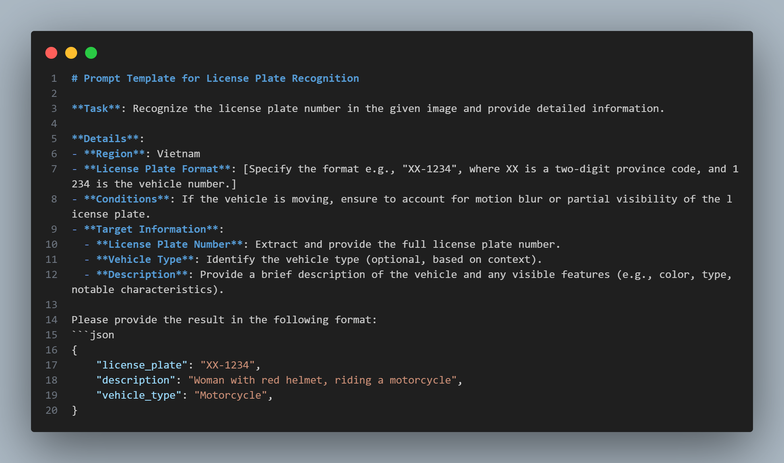
Hình 3.11: Cấu trúc system prompt nhận diện biển số xe vi phạm cho VLM
- Xử lý và phản hồi kết quả
Sau khi nhận diện xong biển số xe, kết quả sẽ được lưu trữ dưới dạng JSON hoặc CSV để phục vụ cho các bước tiếp theo trong hệ thống
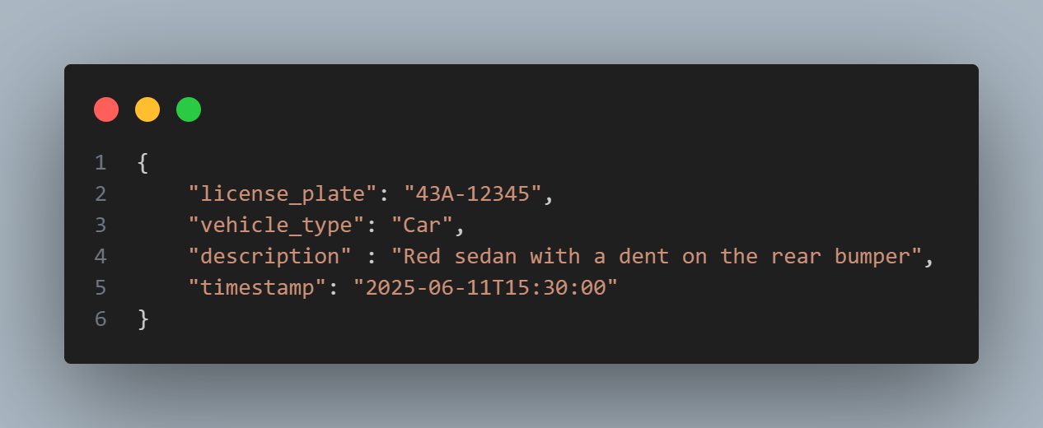
Hình 3.12: Kết quả đầu ra của mô hình VLM
Thông tin này sẽ được sử dụng trong mô-đun phát hiện vi phạm để liên kết phương tiện với hành vi vi phạm và hỗ trợ các cơ quan chức năng xử lý vi phạm giao thông.

3.8.2. Kết quả đầu ra từ module nhận diện biển số xe (LPR)
Sau khi nhận diện và xử lý, kết quả của mô-đun LPR được đưa về định dạng JSON với cấu trúc bao gồm:
- track_id: ID theo dõi xe được nhận diện
- frame_count: frame lúc biển số xe được nhận diện
- license_plate: Biển số xe được nhận diện.
- vehicle_description: Mô tả chi tiết xe được nhận diện
- timestamp: Thời gian nhận diện biển số.

CHƯƠNG 4: THỰC NGHIỆM VÀ KẾT QUẢ

4.1. Thiết lập và môi trường thực nghiệm
Trong khuôn khổ đồ án “Hệ thống giám sát phương tiện giao thông” này, toàn bộ quá trình thực nghiệm, từ huấn luyện đến đánh giá mô hình, đều được tiến hành trên nền tảng PyTorch[16], thông qua framework mã nguồn mở Ultralytics.
Việc lựa chọn framework này nhằm mục đích tận dụng các bộ công cụ đã được tối ưu hóa cho họ mô hình YOLO, qua đó đảm bảo hiệu suất và khả năng tái lập của các thí nghiệm. Tất cả các quá trình huấn luyện được thực thi trên một hệ thống máy tính chuyên dụng được trang bị bốn GPU NVIDIA GTX 3090 (24GB mỗi chiếc), 64 CPU Intel Xeon và 128GB RAM.
Hệ thống đề xuất bao gồm hai thành phần học sâu chính, mỗi thành phần được huấn luyện với một cấu hình riêng biệt để tối ưu hóa cho nhiệm vụ của nó. Đối với tác vụ phân loại ngày/đêm, một mô hình YOLOv11-n gọn nhẹ đã được huấn luyện trong 200 epochs với batch size là 32 và độ phân giải ảnh đầu vào là 640x640 pixels.
Thành phần cốt lõi của hệ thống là mô hình phát hiện phương tiện, sử dụng kiến trúc YOLOv9-E. Để đẩy nhanh quá trình hội tụ và kế thừa các đặc trưng hữu ích, mô hình này được khởi tạo với trọng số đã được huấn luyện trước trên bộ dữ liệu COCO[21], sau đó được fine-tuning trên bộ dữ liệu giao thông đã qua xử lý của đồ án. Quá trình tinh chỉnh này được thực hiện trong 500 epochs với batch size là 32 và độ phân giải ảnh đầu vào là 640x640 pixels để đảm bảo khả năng nhận diện các đối tượng ở nhiều kích thước khác nhau. Tổng thời gian cần thiết để huấn luyện mô hình phân loại sáng tối và phát hiện phương tiện này lần lượt là khoảng 4 giờ và 8.5 giờ, phản ánh sự phức tạp của bài toán và quy mô của bộ dữ liệu đã được tăng cường.

4.2. Kết quả đánh giá
Đầu tiên, mô hình Vehicle Detection và Day/Night detection được đánh giá tên tập test với hơn 2060 ảnh bảo gồm cả buổi tối và buổi sáng (737 ảnh buổi sáng và 1323 ảnh buổi tối) với 4 camera. Hiệu suất của 2 mô hình được đo lường bằng các metrics tiêu chuẩn trong Object Detection và Classification
Bảng 4.1: Kết quả đánh giá mô hình Vehicle và Day/Night
Mô hình | Precision | Recall | F1
Day/Night Classification | 97.34 | 97.34 | 98.09
Kết quả thực nghiệm cho thấy hệ thống đề xuất đạt hiệu suất vượt trội ở nhiệm vụ phân loại Ngày/Đêm
Đối với nhiệm vụ phân loại Ngày/Đêm, mô hình cũng thể hiện năng lực mạnh mẽ với chỉ số Precision = 97.34 %, Recall = 97.34 % và F1-score = 98.09 %. Những con số này chứng tỏ hệ thống hiếm khi phân loại sai ảnh sáng thành tối (và ngược lại) đồng thời vẫn giữ độ nhạy cao khi nhận diện chính xác các ảnh thực sự thuộc lớp ngày hoặc đêm. Với F1-score đạt gần 98.1 %, mô hình cân bằng hiệu quả giữa độ chính xác và độ thu hồi, đảm bảo độ tin cậy ngay cả trong các tình huống chênh sáng lớn, bóng đổ hoặc ánh sáng nhân tạo đêm khuya. Kết quả này khẳng định hệ thống phù hợp để giám sát giao thông liên tục 24/7.
Ngoài ra, để định vị rõ hơn giá trị của giải pháp đề xuất, hiệu suất của mô hình được so sánh với một số kiến trúc phát hiện đối tượng phổ biến khác. Các mô hình so sánh cũng được huấn luyện và đánh giá trên cùng một tập dữ liệu.
Bảng 4.2: So sánh kết quả Vehicle Detection với các mô hình SOTA khác
Mô hình | AP | AP50 | AP75 | AR
Faster R-CNN (ResNet50) | 0.870 | 0.962 | 0.914 | 0.903
YOLOv10-E | 0.949 | 0.978 | 0.966 | 0.961
Vehicle Deteciton (YOLOv9-E) | 0.952 | 0.989 | 0.983 | 0.971
Kết quả cho thấy Faster R-CNN (ResNet50) mặc dù có AP50 cao (0.962) nhưng AP bình quân chỉ đạt 0.870 và AR 0.903, cho thấy khi yêu cầu khắt khe (IoU ≥ 0.5–0.95) mô hình vẫn bỏ sót khá nhiều đối tượng. YOLOv10-E đạt AP 0.952 và AP50 0.978, chứng tỏ khả năng nhận diện tổng thể tốt, nhưng ở ngưỡng IoU nghiêm ngặt hơn (AP75 = 0.966) và độ bao phủ đối tượng (AR = 0.961) vẫn kém hơn so với YOLOv9-E. Ngược lại, YOLOv9-E của đồ án đạt AP, AP50 cao nhất (0.989), AP75 0.983 và AR 0.971, đồng thời giữ AP bình quân ở mức 0.949, thể hiện sự cân bằng tối ưu giữa độ chính xác và độ bao phủ. Những kết quả này khẳng định YOLOv9-E là lựa chọn vượt trội cho hệ thống giám sát giao thông, vừa đảm bảo phát hiện chặt chẽ, vừa hạn chế tối đa việc bỏ sót đối tượng.
Để có một cái nhìn sâu sắc và chi tiết hơn về các loại lỗi mà mô hình phát hiện phương tiện (YOLOv9-E) mắc phải, một ma trận nhầm lẫn đã được tạo ra từ kết quả trên tập kiểm tra. Ma trận này trực quan hóa sự phân bổ của các dự đoán, cho phép chúng ta phân tích chính xác các điểm mạnh và các nguồn gây ra sai sót chính của mô hình.
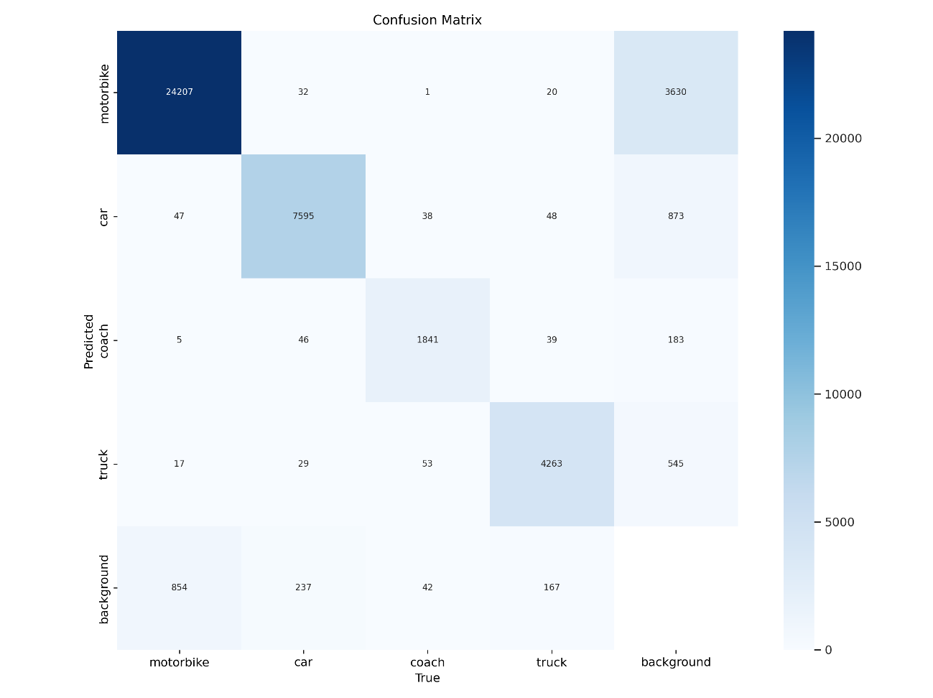
Hình 4.1: Kết quả đánh giá mô hình Vehicle Detection trên ma trận nhầm lẫn
Hiệu suất vượt trội trên đường chéo chính: Các giá trị trên đường chéo chính (True Positives) đều rất cao so với các giá trị khác trong cùng hàng và cột. Điều này khẳng định lại một lần nữa khả năng phân loại đúng đối tượng của mô hình là rất tốt, đặc biệt với các lớp có nhiều dữ liệu.
Khi quan sát các lỗi phân loại giữa các lớp phương tiện, có thể thấy mô hình đôi khi nhầm lẫn giữa các loại xe bốn bánh. Theo đó, ma trận cũng chỉ ra hai nguồn sai sót chính không đến từ việc nhầm lẫn giữa các lớp phương tiện, mà chủ yếu từ việc bỏ sót đối tượng (thể hiện ở hàng “background”), đặc biệt trong các điều kiện khó như che khuất hoặc đối tượng ở xa. Nguồn lỗi đáng kể thứ hai là các dự đoán nhầm từ nền nhiễu (cột “background”), nơi mô hình tạo ra các phát hiện không chính xác, đặc biệt là với lớp motorbike.
Sự nhầm lẫn này là hợp lý và có thể dự đoán được, bởi trong các điều kiện như khoảng cách xa, che khuất một phần, hoặc góc nhìn khó, các loại xe này có chung đặc điểm hình dạng hộp và kích thước lớn, gây khó khăn cho việc phân biệt.
Bên cạnh độ chính xác, tốc độ suy luận (inference speed) là một yếu-tố-sống-còn quyết định tính khả thi của việc triển khai hệ thống trong thực tế. Để tối ưu hóa hiệu suất thời gian thực, mô hình YOLOv9-E đã được chuyển đổi và tăng tốc bằng NVIDIA TensorRT, một bộ công cụ tối ưu hóa hiệu suất cao cho các mô hình học sâu. Hiệu suất của mô hình đã được đánh giá ở ba phiên bản: phiên bản gốc trên PyTorch, phiên bản tối ưu hóa với TensorRT[18] ở độ chính xác FP32 (full-precision) và FP16 (half-precision) với chất lượng video 4K.
Bảng 4.3: So sánh tốc độ suy luận giữa Pytorch và TensorRT
Phương pháp | Tốc độ (FPS)
PyTorch (Baseline) | ~6
TensorRT (FP32) | ~13
TensorRT (FP16) | ~15
Kết quả tại Bảng 11 đã chứng minh một cách thuyết phục hiệu quả của việc tối ưu hóa. Cụ thể, phiên bản TensorRT FP32 đã đạt tốc độ xử lý nhanh hơn xấp xỉ 2.5 lần so với nền tảng PyTorch gốc. Đặc biệt ấn tượng, khi sử dụng chế độ bán chính xác FP16, tốc độ đã tăng vọt lên gần 3 lần. Điều này khẳng định rằng mô hình đề xuất không chỉ chính xác mà còn hoàn toàn có khả năng được triển khai trong các hệ thống giám sát thời gian thực yêu cầu hiệu suất xử lý cao.

4.3. Xây dựng Ứng dụng và Giao diện Hệ thống
Để chuyển đổi các thuật toán và mô hình đã nghiên cứu từ dạng mã nguồn thuần túy sang một công cụ trực quan, dễ tiếp cận và có tính ứng dụng cao, một giao diện web đã được xây dựng. Mục tiêu của ứng dụng này là cung cấp một nền tảng tập trung, cho phép người vận hành (ví dụ: nhân viên trung tâm giám sát giao thông) có thể dễ dàng tương tác, cấu hình và theo dõi hệ thống mà không cần can thiệp trực tiếp vào mã lệnh.

4.3.1. Trang Đăng nhập và Quản lý Truy cập
Nhằm đảm bảo tính bảo mật và quản lý truy cập, hệ thống được bắt đầu bằng một trang đăng nhập. Chức năng này yêu cầu người dùng phải xác thực danh tính trước khi có thể sử dụng các tính năng của hệ thống, giúp phân quyền và ghi lại lịch sử thao tác của người dùng, một yêu cầu quan trọng trong các hệ thống giám sát chuyên nghiệp.

4.3.2. Luồng Xử lý Video Giám sát
Đây là giao diện chức năng chính của hệ thống, nơi người dùng có thể tải lên, cấu hình và xử lý một video giám sát thông qua một quy trình bốn bước được thiết kế một cách khoa học và logic.
- Bước 1: Tải lên và Chuẩn bị Dữ liệu
Người dùng bắt đầu bằng việc tải lên một video clip giao thông cần phân tích. Giao diện hỗ trợ các định dạng video phổ biến (ví dụ: .mp4, .avi) và hiển thị khung hình đầu tiên của video để người dùng có thể chuẩn bị cho các bước cấu hình tiếp theo.
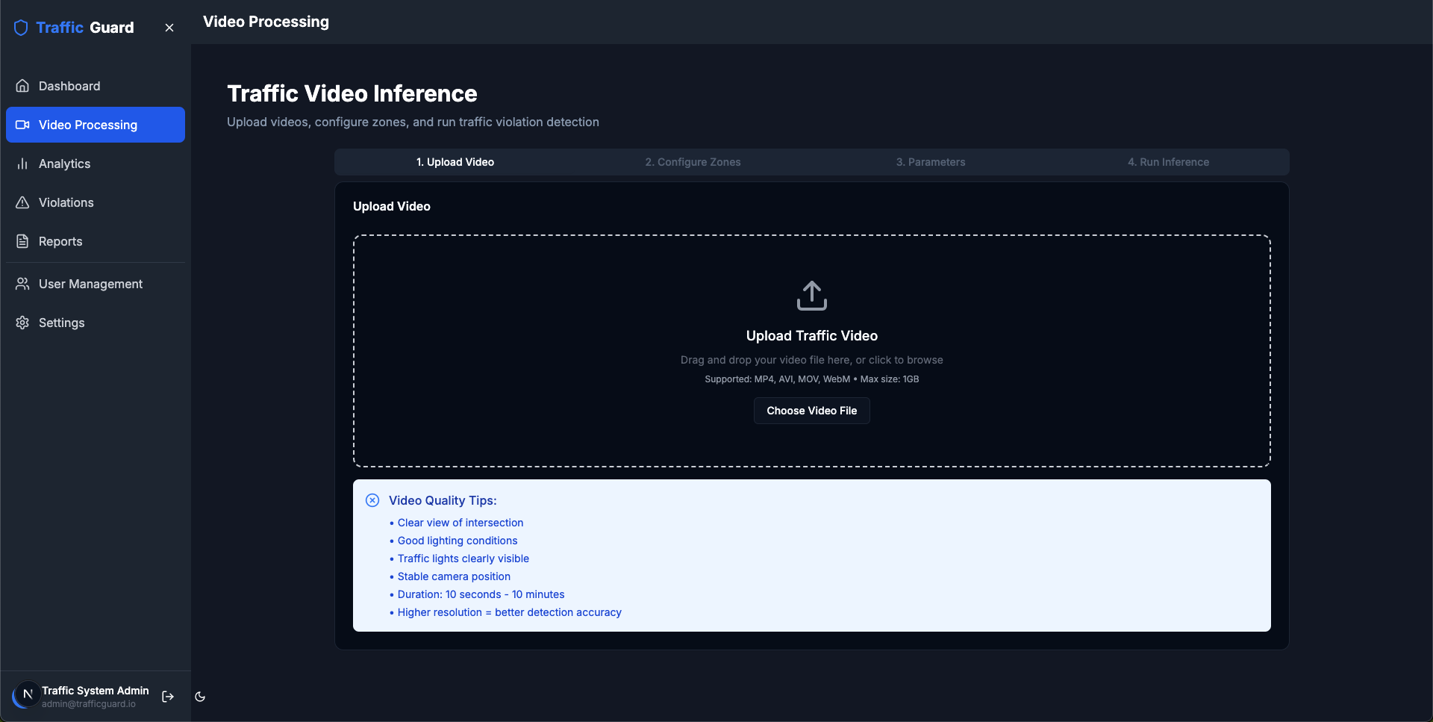
Hình 4.2: Giao diện tải video lên web
- Bước 2: Thiết lập Vùng Giám sát Tương tác (Interactive Zone Setup)
Đây là một trong những tính năng mạnh mẽ nhất của hệ thống, cho phép người dùng định nghĩa các vùng quan tâm (Regions of Interest - ROIs) một cách linh hoạt và trực quan ngay trên khung hình video. Người dùng có thể sử dụng chuột để vẽ các vùng sau:
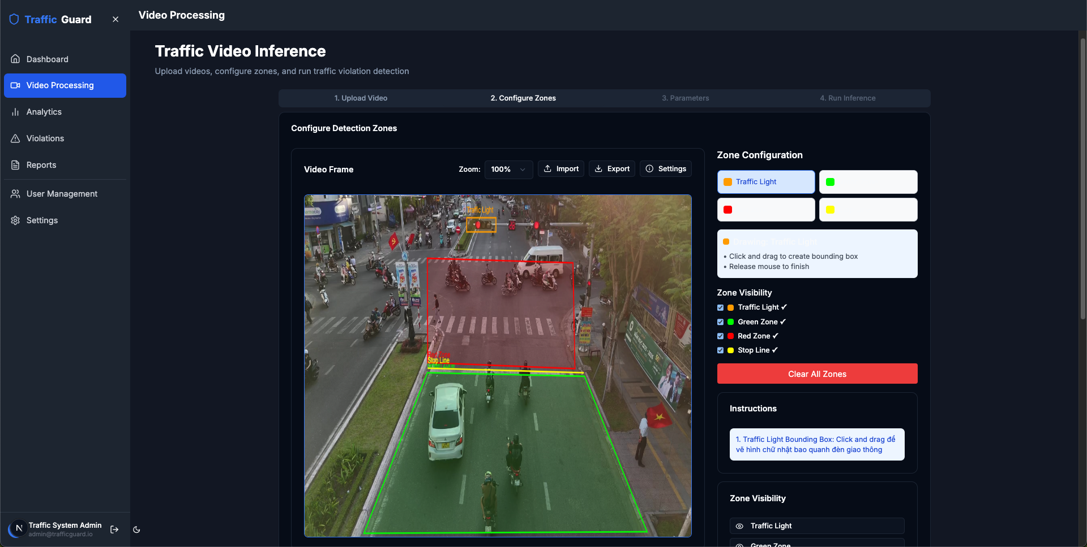
Hình 4.3: Giao diện điều chỉnh vùng nhận diện
- Khu vực Chờ (Green Zone): Vùng đệm trước vạch dừng, nơi hệ thống bắt đầu theo dõi phương tiện.
- Khu vực Vi phạm (Red Zone): Vùng phía sau vạch dừng, nếu một phương tiện đi vào vùng này khi đèn đỏ, một vi phạm sẽ được ghi nhận.
- Vạch dừng (Stop Line): Một đường thẳng để phát hiện các hành vi vượt vạch dừng.
- Vùng chứa đèn tín hiệu (Traffic Light Bbox): Khu vực chứa đèn giao thông để mô-đun nhận diện màu đèn có thể tập trung xử lý, giảm nhiễu từ môi trường xung quanh.
- Bước 3: Tinh chỉnh Tham số Mô hình
Hệ thống cung cấp một giao diện cho phép người dùng có kinh nghiệm tinh chỉnh các tham số quan trọng của mô hình để phù hợp với từng video cụ thể, ví dụ như:
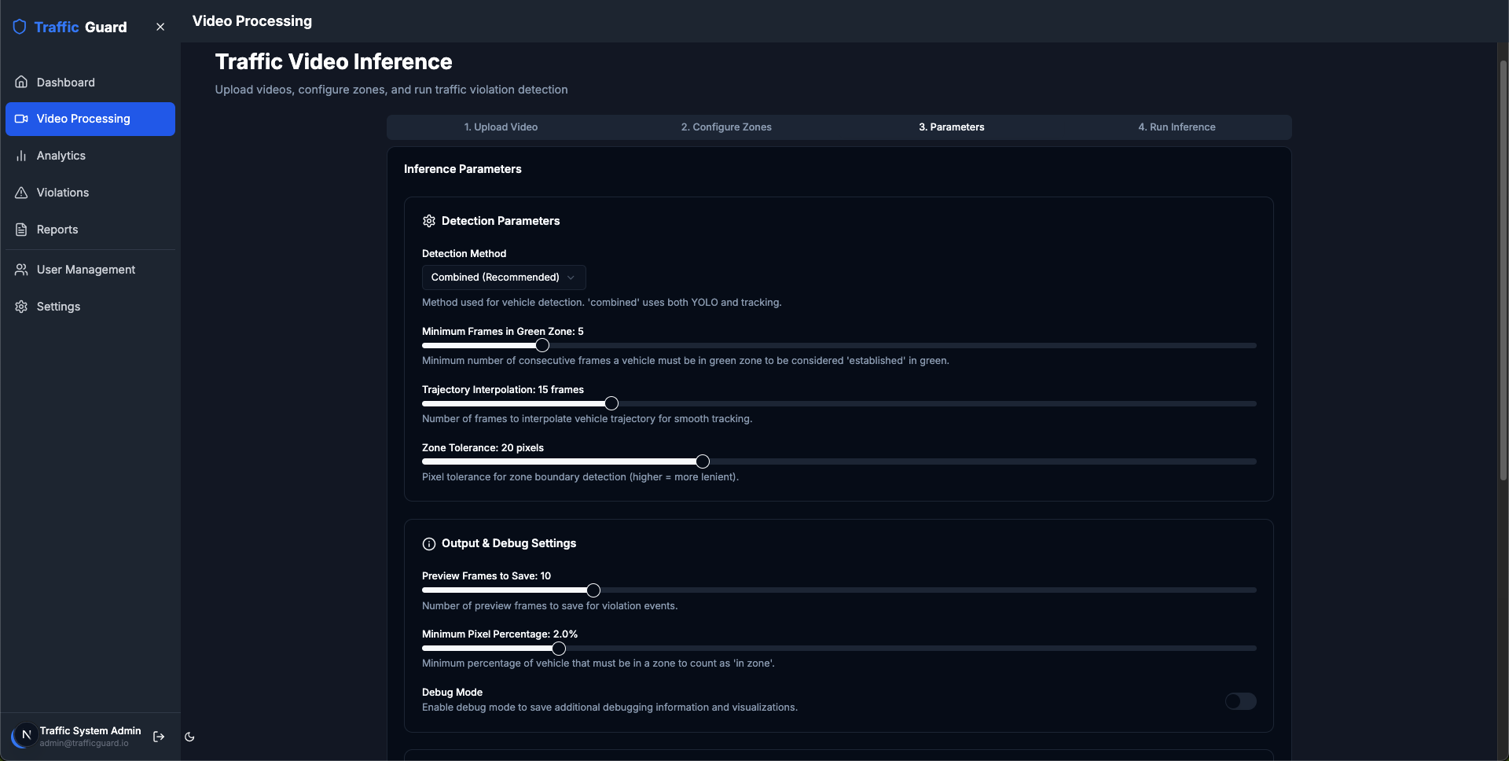
Hình 4.4: Giao diện điều chỉnh siêu tham số
- Ngưỡng tin cậy phát hiện (Confidence Threshold).
- Ngưỡng IoU cho thuật toán NMS.
- Số khung hình tối thiểu trong Green Zone để xác nhận một hành vi
- Bước 4: Xử lý và Hiển thị Kết quả
Sau khi hoàn tất cấu hình, người dùng bắt đầu quá trình xử lý. Giao diện chính được chia làm hai khu vực rõ ràng:
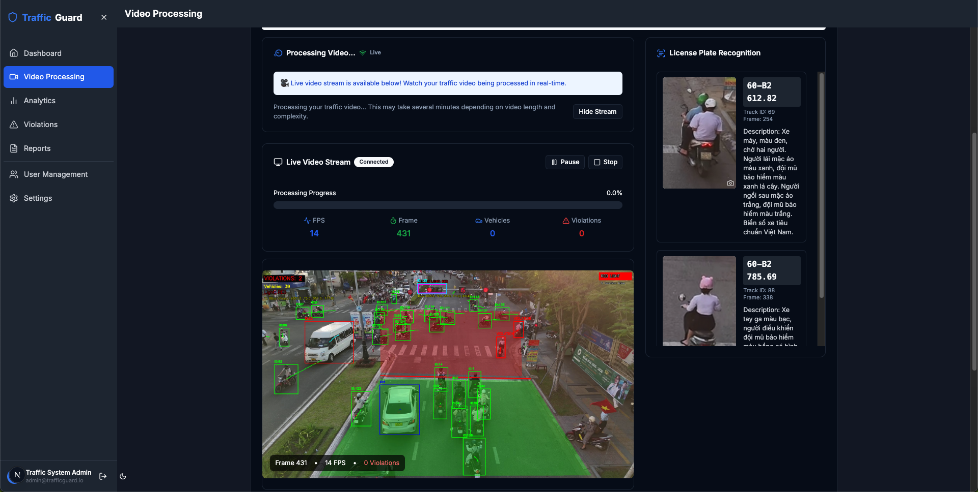
Hình 4.5: Giao diện suy luận và stream kết quả
- Khu vực trung tâm: Trình chiếu luồng video đang được xử lý. Các phương tiện được phát hiện sẽ được bao quanh bởi các bounding box, kèm theo ID theo dõi và nhãn lớp. Các vùng giám sát đã thiết lập cũng được hiển thị một cách trực quan.
- Khu vực bên trái: Đây là nơi hiển thị danh sách các vi phạm được phát hiện theo thời gian thực. Mỗi khi một hành vi vi phạm (ví dụ: vượt đèn đỏ) được ghi nhận, một mục mới sẽ được thêm vào danh sách này, bao gồm các thông tin quan trọng như ID của xe vi phạm, mô tả xe vi phạm, thời điểm xảy ra, và một ảnh chụp màn hình của khoảnh khắc vi phạm để làm bằng chứng.

KẾT LUẬN VÀ HƯỚNG PHÁT TRIỂN

Đồ án tốt nghiệp "Hệ thống Giám sát Phương tiện Giao thông" đã được thực hiện thành công, hoàn thành các mục tiêu nghiên cứu và kỹ thuật đã đề ra. Bằng cách tiếp cận một cách có hệ thống, từ khâu phân tích bài toán, lựa chọn công nghệ, xử lý dữ liệu đến triển khai và đánh giá, đồ án đã xây dựng được một giải pháp toàn diện, có khả năng phát hiện phương tiện và phân tích vi phạm giao thông trong các điều kiện phức tạp của môi trường thực tế tại Việt Nam.
- Kết quả đạt được
Đồ án đã xây dựng một hệ thống hoàn chỉnh theo kiến trúc modular, trong đó mối thành phần đảm nhận một nhiệm vụ chuyên biệt nhưng phối hợp nhịp nhàng với nhau:
- Pipeline xử lý thông minh: Hệ thống đã triển khai thành công một luồng xử lý đầu vào hiệu quả, sử dụng mô hình YOLOv11 để tự động phân loại ngày/đêm với độ chính xác trên 99%, từ đó kích hoạt các module tiền xử lý ảnh tương ứng (LoLi-IEA cho ban đêm, NAFNet cho ban ngày) nhằm nâng cao chất lượng dữ liệu.
- Hiệu suất phát hiện vượt trội: Mô hình phát hiện phương tiện cốt lõi YOLOv9-E, sau khi được huấn luyện trên bộ dữ liệu đã qua xử lý và cân bằng, đã đạt được hiệu suất rất cao với chỉ số mAP là 0.952. Kết quả này không chỉ vượt trội so với các kiến trúc phổ biến khác như Faster R-CNN và YOLOv10 mà còn thể hiện sự cân bằng lý tưởng giữa Precision và Recall.
- Tối ưu hóa thời gian thực: Thông qua việc áp dụng NVIDIA TensorRT, tốc độ xử lý của mô hình đã được tăng tốc đáng kể, nhanh hơn gấp 3 lần so với phiên bản gốc trên PyTorch khi sử dụng độ chính xác FP16. Tốc độ suy luận đạt xấp xỉ 15 FPS trên GPU thử nghiệm, hoàn toàn đáp ứng yêu cầu của các ứng dụng giám sát thời gian thực.
- Ứng dụng thực tiễn: Một giao diện web trực quan đã được phát triển, cung cấp đầy đủ các chức năng từ việc tải video, cấu hình vùng giám sát đến việc theo dõi và xuất báo cáo vi phạm, chứng tỏ tính ứng dụng và khả năng triển khai của hệ thống.
- Đóng góp của Đồ án
Đồ án đã mang lại những đóng góp có giá trị cả về mặt kỹ thuật và ứng dụng:
- Về mặt kỹ thuật: Đồ án đã đề xuất và kiểm chứng hiệu quả của một pipeline xử lý tự động, kết hợp nhiều mô hình SOTA cho từng nhiệm vụ chuyên biệt. Đặc biệt, chiến lược Cân bằng dữ liệu bằng phương pháp Cắt-Dán theo Ngữ cảnh đã được chứng minh là yếu tố then chốt, mang lại sự cải thiện hiệu suất đáng kể và là một phương pháp luận có thể áp dụng cho các bài toán tương tự có dữ liệu mất cân bằng.
- Về mặt ứng dụng: Đồ án đã xây dựng thành công một hệ thống "end-to-end", từ dữ liệu thô đến sản phẩm có thể tương tác được. Hệ thống này có tiềm năng lớn để được triển khai tại các trung tâm giám sát giao thông, giúp tự động hóa quy trình, giảm tải cho con người và nâng cao hiệu quả xử lý vi phạm.
- Hạn chế của Đồ án
Bên cạnh những kết quả đã đạt được, đồ án vẫn còn tồn tại một số hạn chế cần được nhìn nhận:
- Phạm vi dữ liệu: Mô hình chủ yếu được huấn luyện trên bộ dữ liệu AIC HCMC 2020. Mặc dù có tính đa dạng cao, để có thể triển khai ở các địa phương khác với các góc camera và điều kiện môi trường khác biệt. Nhưng chất lượng khá kém và cần nhiều bước tiền xử lý trước khi đưa vào mô hình
- Độ chính xác trong điều kiện cực đoan: Dù đã được cải thiện, hiệu suất của hệ thống vẫn có thể suy giảm trong các điều kiện thời tiết quá khắc nghiệt (như mưa rất lớn, sương mù dày đặc) hoặc khi đối tượng bị che khuất gần như hoàn toàn.
- Module nhận diện biển số xe (LPR): Module LPR hiện tại sử dụng mô hình ngôn ngữ lớn và được xem như một chức năng bổ trợ. Để đạt độ chính xác và tốc độ cao hơn cho các ứng dụng pháp lý, một module LPR chuyên biệt cần được nghiên cứu và phát triển sâu hơn.
- Hướng phát triển trong tương lai
Dựa trên các kết quả và hạn chế đã phân tích, một số hướng phát triển tiềm năng cho đồ án trong tương lai bao gồm:
- Mở rộng các loại hình vi phạm: Xây dựng thêm các module để phát hiện các hành vi vi phạm khác như đi sai làn đường, chạy quá tốc độ, hoặc đi vào đường cấm.
- Hoàn thiện và tối ưu hóa Module LPR: Nghiên cứu và xây dựng một module nhận diện biển số xe chuyên dụng, có khả năng xử lý tốt các biển số bị mờ, nghiêng, và hoạt động với tốc độ cao.
- Tối ưu hóa cho thiết bị biên (Edge AI): Áp dụng các kỹ thuật lượng tử hóa sâu hơn (ví dụ: INT8) và cắt tỉa (pruning) để có thể triển khai mô hình trên các thiết bị tính toán tại biên có tài nguyên hạn chế, giảm độ trễ và yêu cầu về băng thông.
- Tích hợp hệ thống lớn hơn: Phát triển các API (Application Programming Interface) để tích hợp hệ thống với các cơ sở dữ liệu quản lý phương tiện, các nền tảng xử phạt vi phạm hoặc các hệ thống điều khiển giao thông thông minh khác.

TÀI LIỆU THAM KHẢO

[1] Redmon, J., Divvala, S., Girshick, R., & Farhadi, A. (2016). You only look once: Unified, real-time object detection. In Proceedings of the IEEE Conference on Computer Vision and Pattern Recognition (CVPR) (pp. 779-788).
[2] Ren, S., He, K., Girshick, R., & Sun, J. (2015). Faster R-CNN: Towards real-time object detection with region proposal networks. In Advances in Neural Information Processing Systems 28 (NeurIPS).
[3] He, K., Zhang, X., Ren, S., & Sun, J. (2016). Deep residual learning for image recognition. In Proceedings of the IEEE Conference on Computer Vision and Pattern Recognition (CVPR) (pp. 770-778).
[4] Carion, N., Massa, F., Synnaeve, G., Usunier, N., Kirillov, A., & Zagoruyko, S. (2020). End-to-end object detection with transformers. In Proceedings of the European Conference on Computer Vision (ECCV) (pp. 213-229).
[5] Zhu, X., Su, W., Lu, L., Li, B., Wang, X., & Dai, J. (2020). Deformable DETR: Deformable transformers for end-to-end object detection. arXiv. https://arxiv.org/abs/2010.04159
[6] Zhao, Y., Lv, J., Zhang, J., Liu, J., Li, B., Yuan, Y., & Zhang, C. (2024). DETRs beat YOLOs on real-time object detection. In Proceedings of the IEEE/CVF Conference on Computer Vision and Pattern Recognition (CVPR).
[7] Wang, C.-Y., Yeh, I.-H., & Liao, H.-Y. M. (2024). YOLOv9: Learning what you want to learn using programmable gradient information. arXiv. https://arxiv.org/abs/2402.13616
[8] Wang, A., Chen, K., & Chen, K. (2024). YOLOv10: Real-time end-to-end object detection. arXiv. https://arxiv.org/abs/2405.14458
[9] Ultralytics. (2024). YOLOv11. [Computer software]. GitHub. https://github.com/ultralytics/ultralytics
[10] Lin, T.-Y., Goyal, P., Girshick, R., He, K., & Dollár, P. (2017). Focal loss for dense object detection. In Proceedings of the IEEE International Conference on Computer Vision (ICCV) (pp. 2980-2988).
[11] Chen, L., Wang, X., Zhang, J., Cao, Y., & Dong, C. (2022). Simple baselines for image restoration. In Proceedings of the European Conference on Computer Vision (ECCV). https://arxiv.org/abs/2204.04676
[12] Mei, X., Fan, H., & Zhang, K. (2021). LoLi-IEA: A new low-light image enhancement algorithm. [Computer software]. GitHub. https://github.com/xingyumex/LoLi-IEA
[13] Suvorov, R., Logacheva, E., Mashikhin, A., Remizova, A., Lempitsky, V., & Korzhenkov, D. (2022). Resolution-robust large mask inpainting with fourier convolutions. In Proceedings of the IEEE/CVF Winter Conference on Applications of Computer Vision (WACV) (pp. 2149-2159).
[14] Zhang, Y., Sun, P., Jiang, Y., Yu, D., Yuan, Z., Luo, P., Liu, W., & Wang, X. (2022). ByteTrack: Multi-object tracking by associating every detection box. arXiv. https://arxiv.org/abs/2110.06864
[15] Gemma Team. (2025). Gemma 3. Google DeepMind. https://arxiv.org/abs/2503.19786
[16] Paszke, A., Gross, S., Massa, F., Lerer, A., Bradbury, J., Chanan, G., ... & Chintala, S. (2019). PyTorch: An imperative style, high-performance deep learning library. In Advances in Neural Information Processing Systems 32 (NeurIPS).
[17] Jocher, G., Chaurasia, A., & Qiu, J. (2023). Ultralytics YOLO. [Computer software]. GitHub. https://github.com/ultralytics/ultralytics
[18] NVIDIA. (2024). NVIDIA TensorRT. NVIDIA Developer. Retrieved from https://developer.nvidia.com/tensorrt
[19] Ollama. (2024). Ollama. [Computer software]. Retrieved from https://ollama.com
[20] Khoi, H. (2020). AIC HCMC 2020 Vehicle Counting [Data set]. Kaggle. https://www.kaggle.com/datasets/hungkhoi/vehicle-counting-aic-hcmc-2020
[21] Lin, T.-Y., Maire, M., Belongie, S., Hays, J., Perona, P., Ramanan, D., Dollár, P., & Zitnick, C. L. (2014). Microsoft COCO: Common objects in context. In Proceedings of the European Conference on Computer Vision (ECCV) (pp. 740-755)
[22] Gilani, A., Qasim, S. R., Malik, I., & Shafait, F. (2017). Table detection using deep learning. In 2017 14th IAPR International Conference on Document Analysis and Recognition (ICDAR) (Vol. 1, pp. 771-776).
[23] Huang, Y., et al. (2019). A YOLO-based table detection method. In 2019 International Conference on Document Analysis and Recognition (ICDAR) (pp. 813-818).
[24] Kavasidis, I., et al. (2019). A saliency-based convolutional neural network for table and chart detection in digitized documents. In Image Analysis and Processing – ICIAP 2019 (pp. 292-302). Springer.

